
Universidad del Desarrollo
Facultad de Comunicación
Cine

REPRESENTACIÓN E INCLUSIÓN DE PERSONAS CON DISCAPACIDAD EN LOS MEDIOS AUDIOVISUALES CHILENOS

Tesis presentada a la Facultad de Comunicaciones de la Universidad del Desarrollo para optar al grado académico de Licenciada en Artes Dramáticas Audiovisuales

POR
Paulina Andrea Emmer Belmar

PROFESOR GUÍA
Miguel Ángel Vidaurre

Agosto, 2021
Santiago de Chile
AGRADECIMIENTOS

A mi madre Mónica Belmar, por ser mi compañera de vida, enseñarme la ternura y vivir conmigo los momentos más mágicos de nuestras vidas.
A mi padre Jaime Emmer, por siempre impulsarme, su apoyo absoluto, querer conocer mi mundo y creer que soy capaz de lograr todo lo que me propongo.
A mis hermanos, Daniela y Maximiliano, por mantenerme los pies en la tierra, por sus consejos y enseñarme a disfrutar de mi juventud.
A Ignacio Almazán, por su amistad incondicional, su ayuda cada vez que la requerí y levantarme cuando más lo necesitaba.
A Antonia Praus, por compartir mi amor por los Jonas Brothers, nuestras historias y risas.
A Constanza B, Constanza K, Reinaldo, Valentina, Carla, Anahí, Pepa, Cristóbal y Consuelo por aceptarme tal como soy y nunca juzgarme.
A Vicente, Ricardo, Luis, Diego y Ainara, por hacer mi recorrido por la universidad más ameno y desvelarse conmigo haciendo trabajos.
A mi prima, Valentina Fuller, por empoderarme y recordarme que somos mujeres fuertes e independientes.
A mi tía, Andrea Belmar, por brindarme su conocimiento, su tiempo y cuidado.
A mi profesor Miguel Vidaurre por entender mi pasión por esta tesis y guiarme en este largo proceso.
A Daniel Barría, por ser un pilar fundamental en mi vida, su compañía, su confianza en mí y ayudarme a encontrar mi camino.
Índice

- Introducción 5
- Antecedentes y estado actual 5
- Hipótesis 7
- Justificación 7
- Objetivos y Metodología 8
- Marco Teórico 10
- Discapacidad 10
  - Anomalías 19
  - Representación 20
1.2.1 Representación en el arte 21
1.2.2 Representación de la discapacidad en el arte 27
1.2.3 Representación de la discapacidad en el cine 31
- Evolución de la representación de la discapacidad en el cine 38
  - De monstruos a Freaks 38
  - De Freaks a humanos 46
  - Estereotipos de la discapacidad en el cine 50
- Inclusión 55
3.1 Medios audiovisuales inclusivos 59
- Desarrollo 68
- Largometrajes 69
  - Los niños (2016) 69
- Maite Alberdi 70
- Contexto 71
- Personajes 73
- Análisis 75
  - El despertar de Camila (2018) 82
- Rosario Jiménes-Gili 83
- Contexto 83
- Personajes 85
- Análisis 86
- Teleseries 92
2.1 La buhardilla (1997) 92
- Contexto 93
- Análisis 94
2.2 No abras la puerta (2014) 97
- Contexto 98
- Análisis 99
2.3 Eres mi tesoro (2015) 103
- Contexto 104
- Análisis 105
2.4 Matriarcas (2015) 108
- Contexto 109
- Análisis 110
2.5 Amar a morir (2019) 114
- Contexto 115
- Análisis 117
- Conclusiones 120
- Bibliografía 123

INTRODUCCIÓN

Antecedentes y estado actual

En Chile, cuando se habla de discapacidad el primer referente que se tiene es de la Teletón, una institución de rehabilitación para chilenos en situación de discapacidad. La Teletón llegó a Chile el año 1978 como un evento de larga duración que prometía beneficiar a los niños con distrofia muscular. Mario Kreusberger, más conocido como Don Francisco, fue quien importó este formato a Chile desde Estados Unidos, y además agregó un espectáculo donde se utiliza a niños con discapacidad para conmover y publicitar ciertas empresas comerciales para así fomentar el consumo como un medio para “ayudar a los demás”. Si bien, la ayuda monetaria que provee este espectáculo no es menor, esta tiende a retratar a estas personas como seres de ayuda y caridad en sus eventos cada año. Implantando esta imagen de seres “pobrecitos” en la sociedad chilena.
Por otro lado, tenemos algunas teleseries que han incluido a personas con discapacidad en sus producciones, como "La Buhardilla" (1997) creada por el director de cine chileno Silvio Caiozzi, donde uno de los personajes principales tiene Síndrome de Down, o en el caso de "Eres mi tesoro" (2015) que cuenta con la participación de Isidora Guzmán, niña símbolo de la Teletón. También está la teleserie "No abras la puerta" (2014) donde actúa Felipe Orellana, un no actor con tetraplejia. Esto da el pie a pensar que la televisión está más adelantada en temas de inclusión que el mismo cine en Chile, ya que cuando pensamos en cine inclusivo chileno se conoce una cantidad ínfima de películas dentro de esta categoría, unas pocas con bastante éxito como "Los niños" (2016, Dir. Maite Alberdi) y "El despertar de Camila" (2018, Dir. Rosario Jiménez-Gili), y la lista pareciese terminar ahí. En un país donde la palabra “igualdad” toma más importancia a medida que avanzan los años, el arte cinematográfico no se puede quedar atrás, por lo que la inclusión es clave para que el cine chileno progrese junto a su país, ya sea incluyendo a mujeres audiovisuales en los proyectos, trabajadores extranjeros o, en este caso, a personas en situación de discapacidad.

En un artículo de la página web de Biobío Chile se habla de cómo la inclusión es un tema muy recurrente hoy en día en el país, pero no lo suficiente para lograr un cambio real, sobre todo cuando es la temporada de la Teletón. Se menciona a la inclusión como una forma de vivir, donde se ve a la persona con discapacidad como un igual y no un inferior. Pues si seguimos utilizando este término desde un punto de vista asistencialista “seguiremos necesitando de la teletón para recordarnos las falencias que tenemos al respecto como país.” (Vrsalovic, 2017) Lo que me lleva a preguntarme ¿Cómo se ha retratado la imagen de la persona con discapacidad en los medios audiovisuales chilenos?

- Hipótesis

El progreso de esta temática se ha ido transformando desde hace años atrás, donde la visión de la persona con discapacidad era de “anomalía” o “fenómeno” y eran hasta utilizados como entretención en el circo. Está visión creció con nuevos conocimientos e influencia de la Teletón, la persona con discapacidad comenzó a verse como ser de caridad y ayuda. Hoy en día, dejando los prejuicios de lado, los vemos como iguales, solo que en situaciones distintas. El ser humano por naturaleza se acostumbra a lo que ve cotidianamente, por lo que, cuantas más personas con discapacidad se vean en pantalla, menor debería ser el impacto al ver a una persona diferente a otra en la calle o en el día a día. Por otro lado, similar a como ocurre con la representación de etnias o personas de distintas nacionalidades, es importante por la aceptación que este tipo de películas generaría en el público. Esto sobre todo es fundamental desde una temprana edad para así tenerlo integrado desde pequeños.

- Justificación

Como amante del cine y previamente estudiante de Educación diferencial en la universidad Diego Portales me percaté de la falta de representación e inclusión de esta gran minoría en el cine, sobretodo en Chile. Al mismo tiempo, la bibliografía nacional vinculada a este tema es escasa, por lo que es necesario recurrir a bibliografía extranjera y a lo que se ve en televisión, como la Teletón como una referencia de lo que no conocemos porque no se ve en otra parte. Por otro lado, son las teleseries quienes se han adelantado a incluir personas con discapacidad en sus producciones.

Es necesaria la inclusión en las futuras películas contemporáneas por el simple hecho de progresar como sociedad, en los últimos años se han hecho significantes avances en cuanto a la inclusión de mujeres en el cine y extranjeros en las producciones, las personas con discapacidad no se pueden quedar atrás. Como se menciona en la hipótesis, acciones como estas podrían hacer cambios en el país poco a poco, ya que las representaciones cinematográficas producen efectos sociales importantes.

- Objetivos y Metodología

Los objetivos de investigación para esta tesis son:

- Reconocer, describir y analizar cómo se representa la discapacidad en el cine chileno y otros medios audiovisuales.
- Recolectar material audiovisual en que se presente esta temática.
- Considerar y relacionar el enfoque social y político que se le da a cada película dentro de esta categoría.
- Identificar aquellos aspectos del actual cine inclusivo que permitan proponer maneras de apoyar la inclusión dentro del cine.

La metodología para realizar estos objetivos será:

- Identificar el contexto histórico en Chile.
- Visionado y análisis del material audiovisual de los objetivos.
- Revisión bibliográfica nacional y extranjera.
- Definir criterios a analizar en los medios audiovisuales en el marco teórico

- MARCO TEÓRICO

- Discapacidad

El concepto de discapacidad ha experimentado una extraordinaria evolución a lo largo de nuestra historia debido a nuevos estudios y redefiniciones. En este capítulo se mencionarán algunos de los cambios que se han realizado respecto a este término para clarificar las definiciones que se utilizarán dentro de esta tesis.
Remontándonos muy atrás en el tiempo, en las culturas antiguas se asociaba a intervenciones de poderes supernaturales o castigos divinos, siendo una condición que generaba repudio y aislamiento. Por fortuna, esta noción fue cambiando progresivamente. En el siglo XV la discapacidad se transforma y aparecen las primeras instituciones denominadas manicomiales, como su propio nombre indica, desde un punto de vista discriminatorio, segregador y estigmatizante.
Ya en los inicios del siglo XX se comienza a percibir la discapacidad desde un enfoque asistencial, el Estado se involucra y nacen los primeros centros de educación especial, pero desde una perspectiva excesivamente paternalista, que refuerza la dependencia y las actitudes de discriminación social y laboral. Esta mayor tendencia a la protección se ve reforzada tras la Segunda Guerra Mundial, con la aparición de numerosas discapacidades sobrevenidas, esto provocó un cambio en la mirada hacia los discapacitados, apreciándolos como héroes de guerra. Así, en la segunda mitad del siglo XX se empiezan a idear los primeros lobbies, asociaciones formadas por personas con discapacidad y sus familias que se unen para defender sus derechos. Poco a poco, las personas con discapacidad van empoderándose y adquiriendo más presencia en la agenda política. Como es mencionado en el paper sobre la aproximación histórica sobre los estereotipos asociados a la discapacidad:
“Todas las personas tienen el mismo derecho a llevar una vida lo más normalizada posible y a poder realizar todo el abanico de actividades que componen su vida, usando para ello los servicios normales que hay en su comunidad” (Moreno & López, 2016)
El año 1980, la Organización Mundial de la Salud (OMS) elaboró una clasificación general de la discapacidad. En ella se definieron los siguientes términos:
- Enfermedad: Es una situación propia de cada individuo que abarca cualquier tipo de enfermedad, trastorno o accidente.
- Deficiencia: Es la exteriorización directa de las consecuencias de la enfermedad y se manifiesta tanto en los órganos del cuerpo como en sus funciones. La deficiencia es toda pérdida o anormalidad de una estructura o función psicológica, fisiológica o anatómica.
- Discapacidad: Es toda restricción o ausencia (debida a una deficiencia) de la capacidad de realizar una actividad en la forma o dentro del margen que se considere normal para un ser humano.
- Minusvalía: Es una situación desventajosa para un individuo determinado, consecuencia de una deficiencia o una discapacidad, que limita o impide el desempeño de un rol que es normal en su caso; en función de su edad, sexo, factores sociales y culturales. (Sarto & Vedia, 2013, pág. 2)

En España, en el año 1982 se produce un punto de inflexión con la aprobación de la LISMI (Ley de Integración Social del Minusválido), hoy llamada la Ley General de la Discapacidad, que reconoce los derechos de las personas con discapacidad y establece, por primera vez, “la obligatoriedad de incorporar un porcentaje no inferior al 2% de trabajadores con discapacidad en las empresas de más de cincuenta trabajadores.” (LISMI, 1982) Sin embargo, no es hasta principios del siglo XXI cuando comenzamos a alejarnos de esta perspectiva asistencial y paternalista, que percibe a la persona con discapacidad como dependiente, inactiva e improductiva, para evolucionar a un nuevo enfoque en el que las personas de esta comunidad cuentan con habilidades, recursos y potenciales, si se les brinda el apoyo necesario. En 2001, la OMS instaura una nueva definición para el concepto de discapacidad. Lo que marca un antes y después para la comunidad; La discapacidad es una condición del ser humano que, de forma general, abarca las deficiencias, limitaciones de actividad y restricciones de participación de una persona:

- Las deficiencias son problemas que afectan a una estructura o función corporal
- Las limitaciones de la actividad son dificultades para ejecutar acciones o tareas
- Las restricciones de la discapacidad son dificultades para relacionarse y participar en situaciones vitales. (Sarto & Vedia, 2013, pág. 3)

Así, la discapacidad es un fenómeno complejo que no contempla al individuo de forma aislada, sino en su interacción con la sociedad en la que vive. Esta definición reconoce, por primera vez, el contexto social como factor determinante en la discapacidad de una persona. Castillero nos aclara esto con su propia definición:

“Entendemos por discapacidad toda aquella situación en que un sujeto ve limitada su participación en algún tipo de ámbito o acción, debido a la existencia de algún tipo de deficiencia en algún órgano o capacidad intelectual. Se trata en sí de la existencia de una limitación, no siendo causa sino consecuencia.” (Castillero, 2020)

Al mismo tiempo, el término “discapacidad” no es sinónimo de enfermedad, si bien en algún momento ambos conceptos pueden encontrarse, esta no es una palabra que pueda ubicarse en el ámbito clínico y sus implicaciones se relacionan más con el mundo de lo social: la arquitectura, política y urbanismo.

La discapacidad ha estado presente desde el inicio de la humanidad. Esta alberga dentro de sí misma un extenso rango de variaciones donde entran:
- Discapacidad física o motora
- Discapacidad sensorial
- Discapacidad intelectual
- Discapacidad psíquica (alteraciones de tipo conductual y del comportamiento)
- Discapacidad visceral (deficiencia en alguno de los órganos)
- Discapacidad múltiple (combinación de limitaciones como las ya mencionadas)

Para la elaboración de esta tesis nos enfocaremos en las primeras tres. La discapacidad física o motora se le asigna a todo aquel que presenta alguna ausencia de capacidad física o motora, tal como menciona su nombre, como por ejemplo la inexistencia o eliminación de alguna extremidad o de su funcionalidad habitual. La discapacidad motriz afecta a una población muy heterogénea. Incluye diagnósticos diversos que obedecen a múltiples causas y pueden ir o no acompañados de trastornos asociados de carácter sensorial, cognitivo, lingüísticos o conductuales. Incluso las personas que reciben un mismo diagnóstico pueden necesitar distintos apoyos y con diferentes grados de intensidad. Estas pueden ser de carácter:

- Hereditarias o genéticas
- Amnióticas (se producen durante el embarazo)
- Por infecciones microbianas.
- Por accidentes o traumatismos.
- De origen desconocido.

El Ministerio de Educación del Gobierno de Chile en su guía de apoyo técnico pedagógico explica:
“La discapacidad motora no depende entonces únicamente de las características físicas o biológicas del niño o niña, sino que se trata más bien de una condición que emerge producto de la interacción de esta dificultad personal con un contexto ambiental desfavorable.” (MINEDUC, 2007)
La discapacidad sensorial hace referencia a la ausencia o limitación en alguno de los sentidos que nos permiten sentir nuestro exterior, esta se puede aplicar a cualquiera de los cinco sentidos. La revista MEDICINA presenta las alteraciones sensoriales más comunes; Si bien, la discapacidad visual y la auditiva son las más conocidas, los otros sentidos también pueden desarrollar discapacidades; Ceguera, pérdida de visión, sordera y pérdida de audición, sordo ceguera discapacidades olfativas y gustativas (incluyendo anosmia, que es una incapacidad para oler), discapacidad somatosensorial (falta de sensibilidad al tacto, calor, frío, y dolor), y trastornos del equilibrio son sólo algunas discapacidades dentro el rango de la discapacidad sensorial. (Tamayo, 2009) Para el fin de esta tesis, solo nos enfocaremos en las siguientes dos:
- Discapacidad visual: Pérdida o disminución de la visión, englobando todos los motivos y grados de severidad. Para entender la realidad que entraña esta discapacidad basta tener en cuenta que a través del sentido de la vista se obtiene el 80 % de la información del mundo exterior.
- Discapacidad auditiva: Pérdida o anormalidad funcionalidad del sistema auditivo y tiene su consecuencia inmediata en una dificultad para oír, lo que implica también dificultades en el acceso al lenguaje y el habla por lo que, cualquier trastorno en la percepción auditiva a edades tempranas afecta al desarrollo lingüístico, comunicativo y a los procesos cognitivos. Para considerarse una discapacidad auditiva, la deficiencia debe afectar a ambos oídos.
Por lo que respecta a la discapacidad auditiva, es frecuente el estereotipo de la persona sordomuda. Concepto erróneo, ya que ser sordo no significa ser mudo. Cuando la persona es sordomuda no oye ni habla: no utiliza la voz debido a dificultades en el aparato fonoarticulador. En la mayoría de los casos, las personas con sordera no tienen ninguna otra lesión más allá de la referente al aparato auditivo, pero tradicionalmente no se les ha educado en el habla (Infante, 2005, pág. 36). Por otro lado, Moreno y López lo explican como:
“El caso de la discapacidad sensorial genera también estereotipos socialmente aceptados. Por un lado, en el caso de las personas con discapacidad visual, se tiende a pensar que en su totalidad son ciegas (Bolt, 1996) que necesariamente utilizan un bastón o van acompañados de un perro guía y que el desarrollo de los demás sentidos es muy superior al del resto de las personas.” (Moreno & López, 2016, pág. 105)
Por otro lado, tenemos la discapacidad intelectual, La Asociación Americana de Retardo Mental (AAMR) (Verdugo, 2002, pág. 6) definió en el 2002 la discapacidad intelectual como: “una discapacidad caracterizada por limitaciones significativas en el funcionamiento intelectual y la conducta adaptativa, tal como se ha manifestado en habilidades prácticas, sociales y conceptuales. Esta discapacidad comienza antes de los 18 años”. (Luckasson & Cols, 2002, pág. 8)
Esta también se define como toda aquella limitación del funcionamiento intelectual que suele ser la que más dificulta la participación social, el ámbito académico o laboral poseyendo un CI inferior a setenta (70). Algunas de las características de esta discapacidad pueden ser:
- Físicas
- Equilibrio escaso
- Locomoción deficitaria
- Dificultades en coordinaciones complejas
- Dificultades en destrezas manipulativas

- Cognitivas
- Déficit de memoria
- Déficit de solución de problemas
- Déficit lingüístico
- Déficit en el conocimiento social

- Personales
- Bajo autocontrol y menor control interno
- Dificultades en el autocuidado personal
- Ansiedad
- Posibilidad de alteraciones de personalidad

- Sociales
- Retraso evolutivo en el juego, ocio y rol sexual
- Dificultades en habilidades sociales, especialmente las más compleja (Peredo, 2016)

Si bien se tiende a pensar que es la persona con discapacidad quien tiene un “problema” para adecuarse a la sociedad, es esta misma que crea situaciones donde las personas con discapacidad no pueden desenvolverse libremente, en otras palabras, las personas sin discapacidad somos quienes creamos un mundo de difícil acceso. Por este motivo, de ahora en adelante llamaremos a las personas que presenten algún tipo de discapacidad; Personas en situación de discapacidad o Personas con discapacidad (PCD), porque la discapacidad es una situación (ej.: no tener rampa de acceso, no contar con ascensor) no una condición. Para cerrar esta introducción se agregará una tabla resumiendo qué criterios y tipos de discapacidad se utilizarán a lo largo de la tesis.

Tipo de discapacidad | Criterios utilizados para esta tesis
Discapacidad Física | Monoplejia, paraplejia, tetraplejia, espina bífida, distrofia muscular, parálisis cerebral, amputación, fibrosis quística, daño cerebral adquirido (DCA), esclerosis.
Discapacidad Sensorial | Sordera, Hipoacusia neurosensorial, hipoacusia central, hipoacusia conductiva, hipoacusia mixta, ceguera (leve y grave).
Discapacidad Intelectual | Síndrome de Down, trastornos del espectro autista grave (TEA), déficit intelectual.

  - Anomalías
Una mención aparte merecen las anomalías o malformaciones, ya que si bien no todas caben dentro del concepto de discapacidad, su existencia puede causar el mismo efecto que ver a una persona con discapacidad, alguna de estas siendo denominadas por la cultura popular como “freaks”, siendo sinónimos de este concepto palabras como: fenómeno, monstruoso, extraordinario o fanático, y su significado según el diccionario de Cambridge: Cosa, persona, animal o evento extremadamente inusual o poco probable, nada parecido a los de su propia especie . Las anomalías son un trastorno que suele ser hereditario y se ve presentada mayoritariamente al momento de nacer, e incluso antes del parto. Estas se pueden dividir en dos categorías:
- Anomalía congénita estructural: Es aquella que hace que un bebé nazca sin una parte del cuerpo o con una malformación en un área determinada. Las anomalías cardíacas son las más frecuentes. Otras son la espina bífida, el paladar hendido y la displasia congénita de cadera.
- Anomalía congénita en el metabolismo: Afecta la manera cómo el cuerpo del bebé descompone y procesa los alimentos. Es el caso de la enfermedad de Tay-Sachs que afecta al sistema nervioso central, y la fenilcetonuria (PKU), que altera la forma en que el organismo procesa las proteínas. La primera es mortal.
Las anomalías congénitas pueden estar provocadas por factores genéticos, ambientales o desconocidos.
  - Representación
La definición de representación según la Real Academia Española es: I) Acción y efecto de representar, II) Imagen o idea que sustituye a la realidad, III) Conjunto de personas que representan a una entidad, colectividad o corporación,IV) Cosa que representa a otra, V) Categoría o distinción social, VI) Obra dramática que en la Edad Media trataba de diversos temas, principalmente religiosos, VII) Derecho de una persona a ocupar, para la sucesión en una herencia o mayorazgo, el lugar de otra persona difunta. VIII) Imagen o concepto en que se hace presente a la conciencia un objeto exterior o interior.
También podemos encontrar otras categorías de representación, como representación gráfica; figura con que se expresa la relación entre diversas magnitudes, representación mayoritaria; procedimiento electoral por el que se eligen representantes a quienes tienen mayoría de votos, representación política; representación que ejercen los elegidos en votaciones democráticas que no está sometida a mandato imperativo y representación proporcional; procedimiento electoral que establece una proporción entre el número de votos obtenidos por cada partido o tendencia y el número de sus representantes elegidos.
Pitkin (1967) en su libro “The Concept of Representation” muestra la relación entre el concepto de representación con la palabra de origen Latín Representare, de esta, su definición según el francés antiguo sería: Traer de vuelta algo que se encontraba ausente, o la encarnación de una idea de un objeto o concepto. (Pitkin, 1967, pág. 3)
En el mundo del entretenimiento se acostumbra a usar representantes que actúan en nombre y a favor de otra persona. Por ejemplo, los actores tienen agentes o representantes que les consiguen papeles en alguna producción. La función de los representantes es conseguir buenos trabajos a sus clientes, se caracterizan por conocer bien el ambiente y tener contactos en él.
Si bien existen diversos significados para este concepto, el que más se vincula con esta temática es de enfoque artístico. Por lo tanto, algunos sinónimos de representación podrían ser; conceptualización, abstracción, imagen o idea. La palabra nace del término representatio del latín y determina la capacidad de presentar un tema de forma verídica. Originalmente se utilizaba dentro de la retórica, desde ese entonces que se relaciona con una postura ya sea de entretenimiento, con fines estéticos o de otra naturaleza.
    - Representación en el arte
En la estética del arte el significado de representar es hacer algo presente. Existen infinitas maneras de hacer algo presente y eso conlleva que el término representación tenga varias interpretaciones:
- Imitación de la apariencia, semejanza física
- Sustitución de algo a través del uso de signos
- Descripción que la imaginación retiene
En el arte la representación es un componente de un proceso de comunicación, en él un mensaje está siendo enviado y recibido. Este mensaje puede ser incierto y no garantizado, lo que se envía y lo que se recibe puede no ser semejante. Depende del contexto cultural en el que se esté presenciando la representación y del sistema de signos en la que se realiza. Lasso (2019) lo describe como; “Las cosas, las personas, etc. no tienen un significado inherente propio, esos significados son creados y dados en un contexto del que no se pueden separar.”
Cuando la representación se basa en el parecido físico, sin distorsionar el significado de aquello que se representa, esta compartirá el mismo significado que el de una copia exacta. La representación artística nos introduce en la creación y/o recreación tanto de lo que vemos o imaginamos, de alguna manera podemos decir que hay una libertad de expresión gráfica. Es el resultado de un proceso por el cual una percepción una imagen mental se presenta a la conciencia. Es decir, es una forma ficticia de presentar un hecho, acción o paisaje. Una representación artística es la forma en que el autor interpreta una realidad, la procesa y la presenta ante un público en la forma en que la percibe y la recrea con un lenguaje artístico. Si bien este término es bastante utilizado en el ámbito del trabajo, podemos encontrar numerosos ejemplos en la pintura, la escultura, el cine y la literatura, como por ejemplo la pintura de la “Ultima Cena” es una representación de una historia figurada en la biblia, o retratos de personas como “La Mona Lisa” es una representación de una persona imaginaria. Algunos artistas suelen representar una idea o un hecho con otra cosa diferente, a modo de metáfora.

El psiquiatra y psicoanalista Jacques Lacan se refiere a la representación en cuanto a la producción artística “los objetos juegan un papel esencial en algo que está vinculado con la promoción de cierto progreso, de cierta elevación de algo socialmente reconocido” y más adelante dice “No hay evolución correcta posible de la sublimación en el arte si no pensamos que toda producción de arte especialmente de las Bellas Artes, están históricamente fechadas. No se pinta en la época de Picasso como se pintaba en la época de Stendhal” (Lacan, 1959, pág. 133) Por otro lado, el poeta, investigador, docente y ensayista argentino Oscar del Barco lo explica como: “el arte va en dirección al misterio: que sea pura presencia y que, al mismo tiempo, manifieste lo otro que es innombrable” (Del Barco, 1999, pág. 195)
Entonces el arte no es solo una representación más o menos lograda de un objeto, sino algo que va más allá de la propia representación; sustituye, simboliza e interpreta la realidad humana y el mundo. Pueden ser figuras, vestimentas, objetos, acciones, sonidos, imágenes, ornamentaciones o escritos, generados en un tiempo y entorno particular, proyecta la relación que tiene un individuo o grupo social con el mundo; cómo se interpreta, percibe o ve. Según el tipo de relación que se tenga con las formas de representación (concepto que veremos más adelante) y lo que se haya querido expresar con ella, será distinto su significado. Hay que entender que a lo largo de la historia las formas de representación han marchado a la par de creencias, religiones, cosmovisiones, ideologías y reflejan aspectos múltiples desde estéticos hasta económicos; psicológicos y emocionales, sociales y de género. Las formas de representación simbólicas se dividen en ocho grupos, en función del contexto y fin por el que fueron creadas. En la siguiente tabla se explicarán con mayor detalle:

Representación | Definición | Ejemplos
Animistas | Son aquellas a las que se tiene que depositar vida o poderes; habiendo nacido desde el inicio de la humanidad, cuando el hombre trataba de entender su mundo y controlar sus miedos. Están presentes en la actualidad. | Adornos corporales, máscaras, tatuajes, grafiti, altares, fetiches, objetos y prendas.
Mágicas | Objetos, ritos, imágenes que toman el lugar de los representado en el imaginario del ser humano. Íntimamente relacionadas a creencias religiosas. Presentes en toda la historia humana; por lo regular naturalistas ya que deben ser perfectamente reconocibles. | Ídolos prehispánicos, dioses greco-romanos, pinturas rupestres. Exvotos paganos. Ritos y ceremonias mágicas.
Anagógicas | Ligadas a la religión católica. Están relacionadas a seres divinos. Lo más importante es la fe y la trascendencia del espíritu humano. No importa el naturalismo, sino lo místico. | Exvotos, ofrendas, milagritos, imágenes y objetos de santos, vírgenes, dioses y símbolos religiosos.
Analógicas | Creadas a partir de la observación, la racionalidad de la forma, la ciencia y la tecnología. Pueden tener cualquier tema; lo más importante en ellas es imitar la realidad. | Obras de arte: Pintura, escultura, grabado, instalaciones, fotografía, cine, dibujo científico, videojuegos.
Abstractas | En estas la forma se abstrae, se esquematiza, se aleja de lo reconocible. La línea y los planos toman preponderancia. Pueden ser geométricas, orgánicas o expresionistas. | Obras artísticas, esquemas, edificios textiles, cerámica.
Expresivas | En ellas lo más importante es expresar emociones. A través de la forma, el color, el sonido, etc. se evidencia la expresión humana de un tema o una composición. Pueden ser parecidas a la realidad o abstractas. | Obras artísticas, obras literarias o poéticas, música.
Diversidad | Pueden aludir a la diversidad por el tema, por la técnica o por el material. Refleja diversidad de opiniones, culturas, ideologías, gustos, creencias, etc. Puede que utilicen varios materiales o técnicas para expresarse. | Obras artísticas, música, literatura, cine, deportes, diseño, gastronomía, etc.
De transgresión | Buscan ir más allá de lo establecido o tratan de temas tabús. Se construyen para criticar, reflexionar, proponer, incluso burlarse. Siempre ha existido el arte que transgrede, pero es en el siglo XX donde se desarrolla más en distintos lenguajes. | Obras de arte, cómic, performance, instalación, videoarte, cabaret, música, vestimenta, maquillaje, adornos, etc.

Explicado en otras palabras por Miguel Ángel Padilla en su libro “El arte y la belleza” el acto de creación tiene que poder entenderse de unificar lo que el artista considera su visión con la representación adecuada, así consiguiendo el molde que exprese su idea y no otra. Los arquetipos entran a la conversación cuando el arte, en su función simbólica es capaz de reproducir formas de representación universales, por ejemplo, cuando una historia nos presenta a un héroe, o a un avaro, este no es solo una persona concreta, son varios elementos lo que nos permite reconocer tipos humanos universales, obligándonos a enfrentarnos a la naturaleza del hombre y a nosotros mismos. (Padilla, 2006, pág. 24)
Relacionado a la representación en el arte, podemos encontrar la estética de la belleza y la fealdad, desde tiempos remotos el arte tiene una presencia e influencia significativa para la sociedad, mostrando distintos enfoques en cuanto a la belleza y la fealdad. Platón asociaba la belleza con la bondad, la luz y el resplandor de la verdad. Eco relaciona a la belleza y sus sinónimos a una apreciación desinteresada (Eco, 2007, pág. 19). Esto se asocia a la naturaleza, lo espiritual, la simetría, armonía, etc. Ante esto, en el arte, se espera del espectador una reacción de apreciación desinteresada, no causa el mismo impacto que ver algo que es considerado feo. La fealdad, en cambio, no ha sido definida por filósofos y artistas en ensayos ni escritos, por esto no se puede basar en testimonios teóricos, sino en la representación visual y verbal de las cosas y/o personas que son consideradas feas. Lo feo suele provocar reacciones de disgusto, repulsión y horror. (Eco, 2007, pág. 19) “Quien es bello es amado, quien no es bello no es amado” es una frase que se podría usar en la antigua Grecia para entender su sentido común sobre la belleza, la serena armonía de la belleza apolínea anula la incómoda belleza dionisíaca, opuesta a la razón, cercana a la posesión y a la locura.

    - Representación de discapacidad en el arte

La Universitat de les Illes Balears (UIB) de las Islas Baleares de España escribe una cátedra sobre la discapacidad en la edad moderna y su relación con el arte. Comenzando con la Revolución Francesa en el año 1453 hasta el 1789. Durante este periodo se produce una ruptura con la tradición y el oscurantismo en la edad media. Por toda Europa se expanden dos términos médicos fundamentales para su propio beneficio; la Cirugía ortopédica, impulsada por el cirujano francés Ambrosio Paré, y la confección de prótesis y aparatos ortopédicos, muy avanzada en Alemania.
Con respecto a las personas en situación de discapacidad un cambio de actitud apareció paulatinamente, este se reflejó cuando la sociedad comenzó a reconocer que tenía cierta responsabilidad en cuanto a esta comunidad.

- En Inglaterra, durante los siglos XVI y XVII se dictaron las “leyes de pobres”, que representaban al menos una ayuda para las personas con discapacidad.
- En España, la Reina Isabel la católica creó el primer hospital en el que se le facilitó a los soldados de guerra prótesis y aparatos terapéuticos y se les reconocía el pago de un salario. (Universitat de les Illes Balears, 2021)

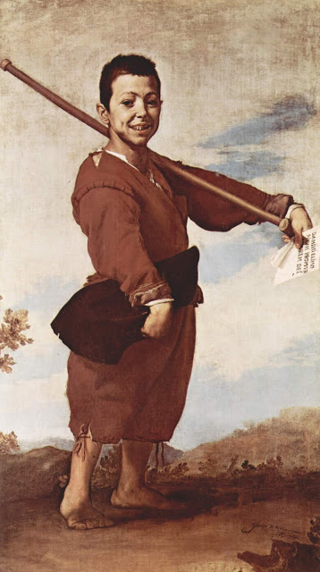
El año 1642 el pintor, dibujante y grabador español, José de Ribera pinta “El lisiado” o “El pie varo” con la técnica óleo sobre tela. Se trata de un joven mendigo, lleva un papel escrito en latín diciendo “Deme una limosna por el amor de Dios” que en Nápoles servía como autorización para pedir limosna. Este joven no demuestra malestar, pues lleva una sonrisa en su rostro dejando ver su imperfecta dentadura. La deformidad en su pie no le permita apoyar por completo su talón, por lo que lleva consigo una maleta que apoya en su hombro. La universidad Francisco Marroquín hace un análisis en cuanto a esta pinturo donde señala: “En conjunto, la representación resulta monumental, sobre todo porque el punto desde el que se ve la figura del niño es bastante bajo con respecto a su estatura y esto le procura una gran dignidad a la pose. Por su dinámica composición y su realismo, esta pintura pertenece claramente al período barroco, del cual José de Ribera es uno de sus más conocidos exponentes.” (González, 2014)
Ilustración 1. El lisiado, 1642
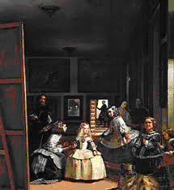
Poco después, el año 1656 el pintor español Diego Velázquez creó la pintura que en ese entonces se denominaría como “La familia de Felipe IV”. En esta obra podemos apreciar dos personajes con enanismo acondroplásico, quienes eran parte de la ayuda de la familia real. Años más tarde, en 1843 su nombre fue cambiado a “Las meninas” por el Museo del Prado.
Ilustración 2. Las Meninas, 1656
En la ilustración 3, se puede apreciar una pintura que puede ser engañadora para el análisis del espectador. Mientras vemos a una chica disfrutando de un atardecer en el campo, en realidad, la modelo, vecina del autor Andrew Wyeth, prefería andar a rastras por su pueblo en lugar de desplazarse en silla de ruedas, pues fue diagnosticada con polio. Esta obra fue nombrada como “El mundo de Christina” y con este retrato el autor busca hacer justicia a la extraordinaria conquista de una vida que para muchos sería desoladora.
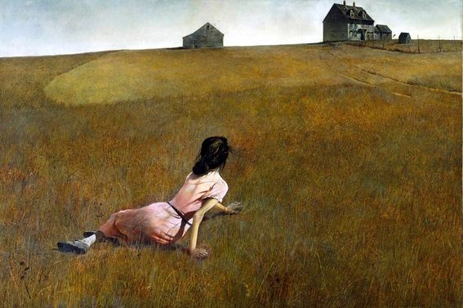
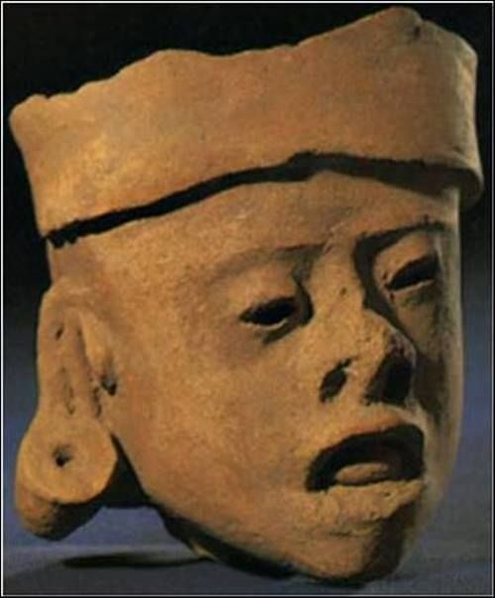

Ilustración 3. El mundo de Christina. 1948
Ilustración 4. Desconocido.

Mucho antes de que el Doctor Langdon Down describiera por primera vez la condición que lleva su nombre en 1866, las culturas de la antigüedad ya la conocían. En este rostro (ilustración 4) esculpido por la cultura tolteca se ven claramente los rasgos faciales de una persona con síndrome de Down; boca abierta, lengua saliente, ojos oblicuos e hipoplasia del tercio medio facial.
En 1513 se pintó la obra que hoy es conocida como uno de los retratos satíricos más célebres de la historia del arte, denominada como “Una mujer vieja y grotesca” o “La duquesa fea” (ilustración 6). Quentin Matssys, en este caso retrata a una mujer que padecía una anomalía del metabolismo que agranda y deforma los huesos, mejor conocida como enfermedad de Paget, nombrada así en honor al cirujano británico James Paget, que la describió por primera vez en 1876. Debido a las severas deformaciones y rasgos toscos de la modelo, se podría pensar que se trata de un hombre. Matssys es considerado uno de los precursores de la caricatura.
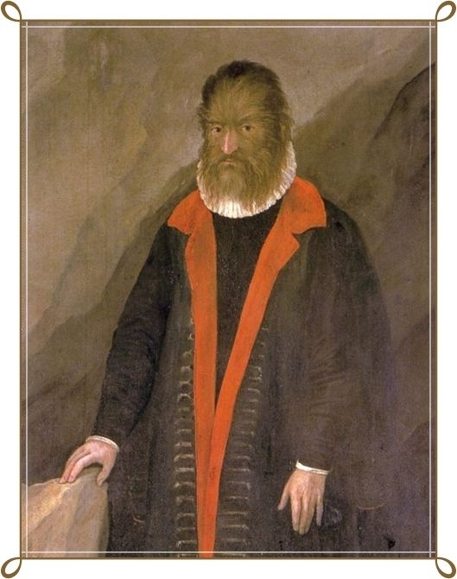
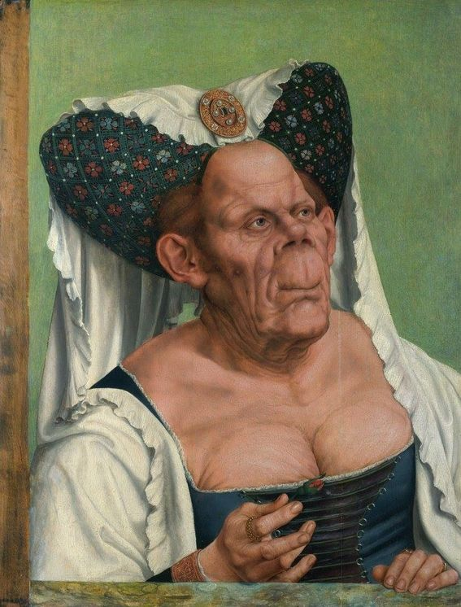

Ilustración 5. Pedro Gonzalez
Ilustración 6. La duquesa fea, 1513

Pedro González es el nombre del sujeto que aparece como el modelo de esta pintura (ilustración 5). Su cuerpo estaba totalmente tapizado de vello a excepción de las palmas de las manos y de los pies, además de las fosas nasales. Su caso de hipertricosis universal congénita fue el primero en ser dado a conocer por la medicina. Nació en las Islas Canarias en 1537 y desde niño fue llevado a la corte del rey Enrique II, quien movido por la curiosidad quiso conocerlo en persona. Pronto pasó a formar parte de su corte e incluso contrajo matrimonio con una mujer llamada Catherine (tuvo seis hijos, cuatro de ellos aquejados por su misma enfermedad). Este retrato fue pintado por Joris Hoefnagel.

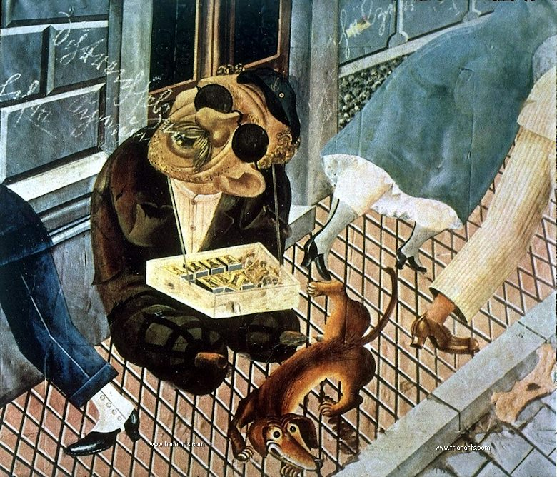
Otto Dix, artista alemán, fue uno de los representantes de la nueva objetividad alemana, un tipo de realismo que distorsiona las apariencias para enfatizar lo feo, inspirado en el expresionismo. Dix combatió durante años en la Primera Guerra Mundial, lo que lo inspira a representar sus traumas a través de sus pinturas, volviéndose muy crítico con la sociedad, en especial con la llegada de los nazis a Alemania.

Ilustración 8. Pintura de Otto Dix

    - Representación de discapacidad en el cine

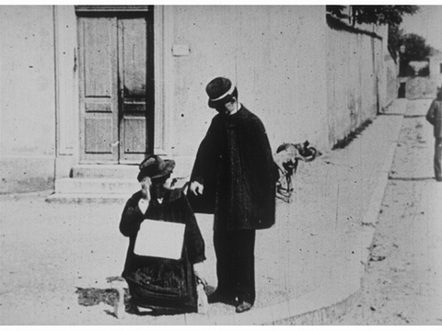
Acercándonos al mundo del cine, se genera un nuevo tipo de representación, una que directamente ofrece una opinión en cuando a la discapacidad. Tan pronto como el año 1897, los hermanos Lumière filmaron el cortometraje “El lisiado falso” (Le Faux cul-de-jatte), el cual comienza con este hombre con una aparente discapacidad física gateando por la calle y rogando por una limosna. Un policía entra al cuadro y le pregunta al hombre por sus papeles, sospechando. Temiendo ser arrestado, el hombre se levanta rápidamente y comienza a correr, comenzando una persecución con el policía. Solo un año después, el cortometraje fue replicado casi fotograma por fotograma por Thomas Edison. Esta historia sería recreada una vez más el año 1983 y protagonizada por Eddie Murphy en “De mendigo a millonario” (Dir. John Landis). Incluso las primeras representaciones de la discapacidad tendían a sembrar más semillas de duda que intentar iluminar una experiencia desconocida, pero paralela o abrir nuevos caminos (Carter-Long, 2020).
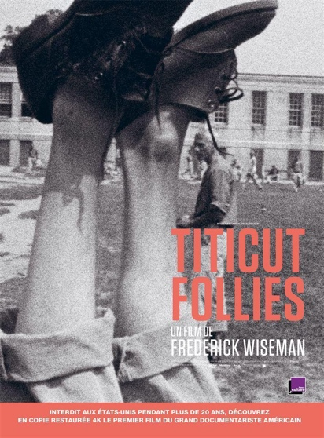
En 1967 se estrenó el controversial documental “Titicut Follies” (Dir. Frederick Wiseman) el cual fue filmado en el, en ese entonces, Hospital estatal de Bridgewater para criminales locos. Este documental fue considerado como un atrevimiento a mostrar lo que se encontraba tras puertas cerradas; pacientes siendo intimidados, burlados, pastoreados como ganado, desnudados, drogados y mantenidos en condiciones inhumanas por los indiferentes guardias, los trabajadores sociales y profesionales médicos. Justo antes de su estreno en el Festival de cine de Nueva York, el estado de Massachusetts decidió prohibir su estreno, objetando que el film violaba los derechos de privacidad de los pacientes del hospital – una afirmación que parece nada menos que ridícula dado que no se expresó tal cuidado o preocupación mientras los mismos residentes estaban siendo abusados ​​por empleados del estado –Después de años de luchar por que no destruyeran todas las copias de la película, esta finalmente fue publicada para el público general el año 1991, cuando ya la mayoría de los pacientes había fallecido.

En Alemania, el año 1971 Werner Herzog estrenó dos documentales sobre la discapacidad; “Futuro limitado” que nos presenta a unos niños con discapacidad física en Múnich, el cual fue un pedido especial de un amigo discapacitado de Herzog para crear conciencia sobre las personas con discapacidad física en Alemania Occidental y “El país del silencio y la oscuridad” que retrata personas sordo-ciegas y su experiencia de vida. Si bien se podría señalar que estos documentales fueron más empáticos y menos melodramáticos que otros hechos anteriormente, este director solía caer en la trampa de diferenciar a sus sujetos en lugar de proporcionar nuevos conocimientos.
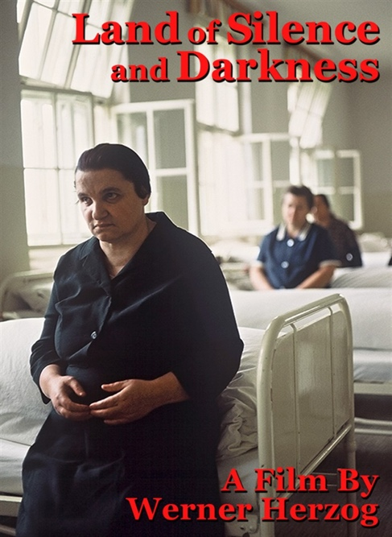
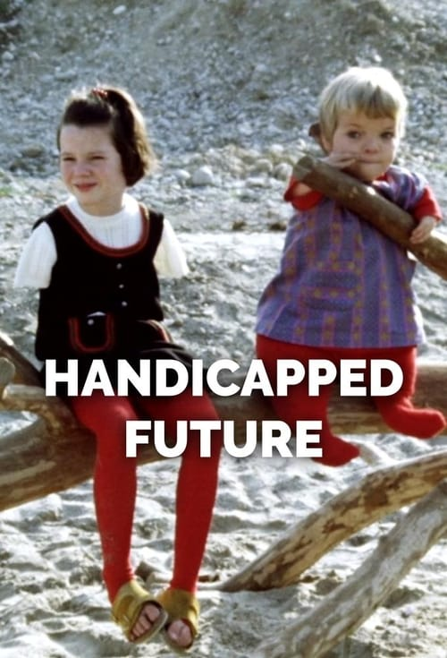

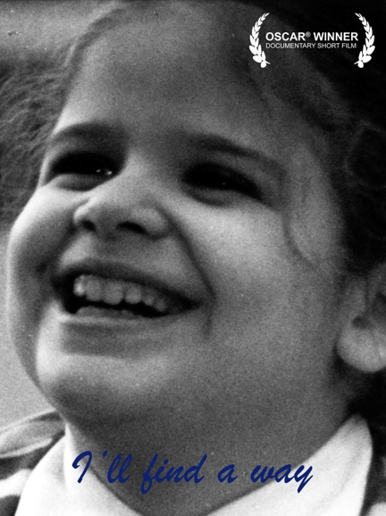
Siguiendo la línea de documentales, el cortometraje canadiense “I’ll find a way” (1977, Dir. Beverly Shaffer) obtuvo un premio de la Academia como mejor cortometraje documental de la época, por acercarse de manera personal a este tema. La cámara sigue a Nadia, una niña de nueve años con espina bífida, un defecto congénito que ocurre cuando la columna vertebral y la médula espinal no se forman adecuadamente, provocando dificultad para caminar. Nadia expresa sus deseos de asistir a una escuela regular. Sabiendo que los demás niños pueden burlarse de ella, Nadia demuestra seguridad al afirmar que “encontrará una manera de lidiar con eso”. Este mismo reconocimiento se lo llevaría el cortometraje “King Gimp” (1999, Dir. Susana Hadary & William Whiteford) el año 2000, esta sigue la vida de Dan Keplinger, un artista con parálisis cerebral.

El concepto de representación se ha convertido en clave hoy en día, ya que la comunidad en situación de discapacidad ha hecho visible su desagrado en cuanto a la forma en que se les ha retratado en las películas durante el último siglo. El escritor independiente y parte de la comunidad, Andrew Pulrang escribe sobre esto en su artículo para la revista Forbes “Las películas sobre discapacidad ya no son lo que solían ser. ¡Eso es bueno!” Donde compara a los actores que no son parte de la comunidad, pero representan a una persona con discapacidad en una película con un matón en el colegio, explicando que si bien la manera en que un niño se burla de la extraña forma de caminar de su compañero con discapacidad física tiene una intención completamente distinta a la un de actor que retrata los movimientos y voz de un personaje discapacitado. Pero las situaciones se asimilan bastante. Hoy en día, expresa Pulrang, estas escenas son más vergonzosas que esclarecedoras, especialmente para los espectadores que tienen discapacidades y pueden tomar esta representación de manera más personal (Pulrang, 2020).
Al igual que como ocurre con la representación de distintas etnias, el mal uso de esta se puede asociar inmediatamente como una burla o algo ofensivo, pues esta influye directamente en la recepción de la audiencia y en cómo esta se relaciona posteriormente con las personas que están siendo representadas. Si en pantalla se ve una persona con alguna discapacidad sea cualquiera de las mencionadas anteriormente, que no es capaz de cuidarse a sí mismo lo más probable es que la audiencia, quien en este caso no tiene ningún acercamiento a esta realidad, se encuentre con una de estas personas y la asocie con el personaje de la película o si interactúa con esta, es posible que trate de ayudarle a cruzar la calle, como ejemplo, sin preguntarle si necesita ayuda en primer lugar. Wehmeyer y Schwartz (1998) lo menciona mejor en su artículo sobre la relación entre la determinación y la calidad de vida en adultos con retraso mental:

“La forma en que se conceptualiza la discapacidad influye en cómo las personas con discapacidad son percibidas, en lo que se espera de ellas, en cómo son tratadas y también en cómo se perciben a sí mismas y lo que esperan de sí”. (Wehmeyer & Schwartz, 1998)

El cineasta, activista, orador público y escritor, Dominick Evans (2020) comenta en el artículo de Pulrang, que representar con precisión a las personas discapacitadas es la única forma en que veremos mejoras en el tratamiento de las personas discapacitadas. Ya que, sus vidas no son solo positividad y sol, y el resto de los espectadores necesitan ver lo bueno y lo malo, porque la gente tiene esta visión poco realista de lo que es tener una discapacidad.

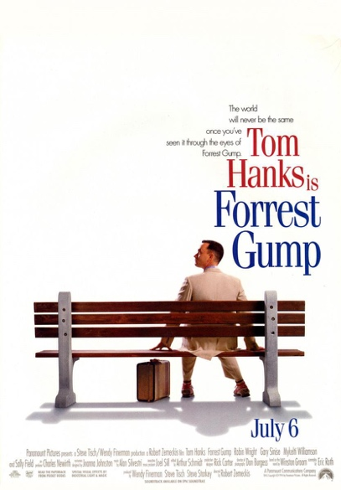
Este fenómeno ocurre bastante en las películas sobre discapacidad, tomando como ejemplo dos películas con gran éxito en taquilla; “Forrest Gump” (1994, Dir. Robert Zemeckis) y “Yo antes de ti” (2016, Dir. Thea Sharrock). En Forrest Gump presenciamos la historia desde la infancia a adultez de Forrest, quien tiene una leve discapacidad intelectual (y física al comienzo de la película, pero esta se recupera mágicamente a medida que avanza la historia), gracias a esta Forrest puede ver la vida de manera más simple, y al mismo tiempo más profunda, que el resto de las personas. Por lo que parece entenderla mejor que nosotros. Debido a esto por más obstáculos que se interpongan en su camino él es capaz de superarlos y salir victorioso, siendo que en la vida real cualquier otro individuo habría fracasado más de una vez. Esta es una historia conmovedora e inspiradora para quienes no contamos con alguna discapacidad, donde el personaje en situación de discapacidad parece ser demasiado bueno para el mundo.
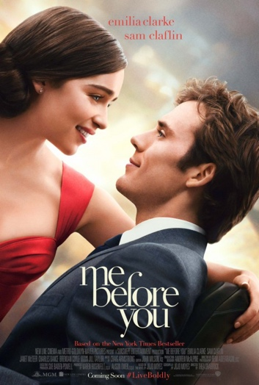
Por otro lado, en Yo antes de ti, es el coprotagonista quien cuenta con una discapacidad, esta vez motora. Will Traynor es un hombre que quedó tetrapléjico como consecuencia de ser atropellado por una motocicleta. A causa de esto se convierte en un hombre gruñón y de pocos amigos hasta que conoce a Louisa Clark, su nueva cuidadora. Ella es quien le demuestra que aun existen razones para disfrutar de la vida, ayudándolo a reenamorarse de esta y enamorándose de ella en el proceso, pero esto no es suficiente para que Will desee seguir viviendo, por lo que decide terminar con su vida. En este caso, el mundo es demasiado bueno para la persona en situación de discapacidad.

Con estos ejemplos se demuestran dos de los estereotipos más usados en las películas sobre discapacidad, donde; a) se muestra la discapacidad como un don o un milagro que nos enseña más de lo que podríamos imaginar, generalmente con un enfoque compasivo y b) donde pensar en aprender a vivir con algún tipo de discapacidad es una peor opción que terminar con la vida propia. Estas dos visiones presentadas son poco realistas como menciona Evans y dejan a la audiencia creyendo que tienen una mejor idea de lo que se trata vivir con una discapacidad cuando, en efecto, se aleja bastante de la realidad.

- Evolución de la representación de la discapacidad en el cine
  - De monstruos a freaks
Las anatomías inusuales, los dismorfismos, las secuelas de las enfermedades o de sus tratamientos, la desfiguración como consecuencia de cicatrices se producen objetivamente y son parte de la vida aunque afortunadamente minoritarias. Mientras tanto, la discapacidad, la fealdad, la monstruosidad y el infortunio son consecuencias culturales. Según (Planella, 2007) El concepto del monstruo es un cuerpo cultural porque no puede existir por sí mismo, únicamente puede ser entendido a través de las relaciones culturales en las que participa. Los diccionarios ofrecen diferentes significados cuando definen la monstruosidad, de entre ellas me interesa destacar las que hacen referencia a las personas. La primera pertenece a la patología; Un monstruo es un feto, persona o animal de conformación contraria al orden regular de la naturaleza Figurativamente es una persona repugnante por su extrema fealdad o crueldad, creencias mencionadas anteriormente que suelen mezclarse, ser asociadas y confundidas. El Diccionario de la Real Academia dice: Producción contra el orden regular de la naturaleza, persona o cosa muy fea o persona muy cruel y perversa, sin especificar si lo es figuradamente. Al mismo tiempo, añade que un monstruo es “una persona de extraordinarias cualidades para desempeñar una actividad determinada”, un monstruo de las finanzas, por ejemplo. Algo extraordinario lo es en todas las acepciones.
Planella plantea que el monstruo nace de un imaginario colectivo a partir de una diferencia casi siempre corporal e innegable. Debido a esto, gran parte de la sociedad ve las transformaciones corporales como algo perturbador (Planella, 2007, pág. 32) De manera similar, el término “freak”, ya mencionado anteriormente, se adjudica a las personas de apariencia y conducta rara, extraña o poco común. (Allué, 2012, pág. 274) En español coloquial, friki o friqui también se utiliza como sinónimo de extravagancia o fanatismo, cuando designa personas fascinadas por la ciencia ficción, los videojuegos, el manga y la tecnología informática, connotación distinta a la que se utilizará en el texto. Según Ferraro (2001) En las culturas primitivas se abandonaba y dejaba morir a los niños deformes o con alguna discapacidad. En ciertas sociedades de la Antigüedad, el destino de las personas con discapacidad era la muerte. Era común el infanticidio cuando se observaban anormalidades en los niños y niñas, pero si eran adultos a estos se les apartaba de la comunidad: siendo considerados incapaces de sobrevivir en un mundo acorde con las exigencias sociales establecidas. (Ferraro, 2001) Los autores Moreno y López (2016) lo relacionan a los estereotipos actuales que se tienen sobre la discapacidad exponiendo:
“Durante el paso de la historia y hasta la actualidad, el prisma con el que se observa la discapacidad ha ido evolucionando y, por consiguiente, los estereotipos que la sociedad ha tenido sobre este colectivo. (…) Se puede afirmar que factores como la tradición, la cultura y la religión, han sido, y siguen siendo, determinantes en la atribución de una imagen sesgada de la discapacidad por parte de la población en general (Moreno & López, 2016, pág. 101).
Por lo tanto, los que eran considerados anormales, eran olvidados, rechazados e incluso temidos. Así es como se construye un concepto de la anormalidad y del defecto, que conduce al rechazo social, al temor y hasta a la persecución de estas personas, por parte de los poderes civiles y religiosos; se les confundía con locos, herejes, embrujados, delincuentes, vagos o seres prostituidos. Se abandonaba y dejaba morir a los niños con deformidades por no ser aptos para la batalla, en Esparta, arrojándolos al vacío en una caverna del monte Taigeto, y se les expulsaba o exterminaba por no seguir los cánones de belleza y perfección física, en Grecia (Hernández, 2001, pág. 81) estaba permitido el infanticidio, llegando a ser justificado por Aristóteles en su libro La Política de la siguiente forma: “sobre el abandono y la crianza de los hijos, una ley debe prohibir que se crie a ninguno que esté lisiado”. En Francia, se construyeron verdaderas fortalezas y ciudades amuralladas en donde se guardaban y escondían a centenares de personas con algún tipo de discapacidad. En el siglo XIV, los nacidos con alguna deficiencia ya sea física, sensorial o mental, como la sordera, la ceguera, la parálisis, la cuadriplejia, entre otros, eran confinados a grandes encierros, en los que eran exhibidos los fines de semana a manera de espectáculo circense o de gran zoológico, a modo de entretenimiento para las familias, o bien, controlando la conciencia social, rectificaran los actos cometidos en el pasado, por considerar a estos "monstruos" como la más grande señal de un castigo enviado por Dios. Debido a esto se enfatiza el significado religioso de las deformidades y así puede verse que los seres del mal son representados en la figura de cuerpos físicamente deformes. La deformidad es un castigo divino y la enfermedad obra del demonio, donde la única cura es la muerte y la tortura, la forma utilizada habitualmente era la quema de personas vivas en una hoguera mientras el pueblo observaba como si fuera un espectáculo. Alrededor del año 1400 nace la idea de relacionarlos con actos de brujería y hechizos por pactos hechos con el diablo, creencia que solo les trae odio y desprecio de la sociedad. Era muy común que en esta época se considerara a las personas con discapacidad (especialmente psíquica) como “edemoniados” o “embrujados”, incluso, fueron culpados como responsables por las epidemias y plagas en ese entonces (Padilla-Muñoz, 2010, pág. 393). De manera curiosa, al mismo tiempo se incrementa la explotación de la mendicidad como negocio y, consecuentemente, la mutilación de bebés nacidos incluso sin ninguna discapacidad o anomalía.
Un siglo después, la Burguesía Capitalista decide resguardar a las personas con discapacidad de las calles cambiando su enfoque hacia la discapacidad y comenzando a considerarlas como personas trastornadas, quienes debían ser internadas en orfanatos o manicomios, sin recibir algún tipo de atención especial, estos siendo dirigidos por el estado, donde se atendían niños, ciegos, sordos y personas con alguna discapacidad cognitiva. A estas personas se les denomina imbéciles, dementes, débiles mentales, diferentes o locos. Dentro de este cambio de actitud se presenta el criterio de que las personas con discapacidad no son productivas socialmente, entonces para el año 1810 aparece la institucionalización, específicamente de personas con alguna discapacidad psíquica. Esto debido a la idea de que había que proteger a las personas sin discapacidad de las que si contaban con una. En consecuencia, la persona con discapacidad es segregada y discriminada. En el ámbito médico aparece la terminología de niños y niñas idiotas y posterior a este, el término oligofrénicos.
Con la llegada de la Revolución Industrial, se acepta universalmente que la persona con discapacidad requiere apoyo para trabajar y obtener instrucción profesional y no limosnas. Esta revolución permitió que estas personas fueran vistas como responsabilidad pública, por lo que ya no se veían como “diferentes”, de esta manera se comienza a desligar paulatinamente la discapacidad de los hechos divinos (Moreno & López, 2016, pág. 102) También se inician los estudios en cuanto a las causas de la discapacidad, no obstante, se mantiene el estigma de que los niños nacen con discapacidades por causa de los pecados familiares, en otras palabras, sigue considerándose como un castigo.

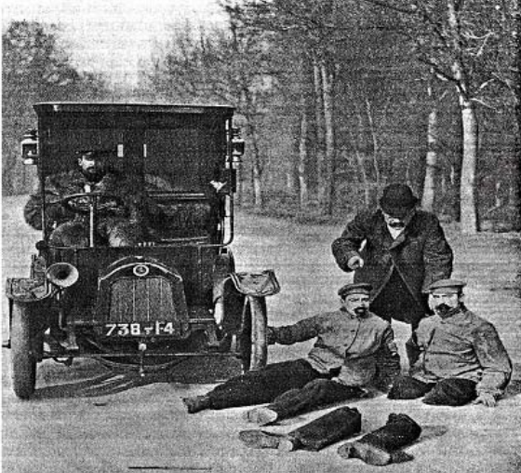
Entramos al siglo XX y junto a este aparece la primera guerra mundial. Surge lo que se entiende como Rehabilitación Profesional debido a que en distintos países europeos y Estados Unidos se vio llegar a numerosos soldados de guerra con graves secuelas físicas y psicológicas obtenidas en los enfrentamientos bélicos. Para ese entonces, una gran cantidad de las películas creadas antes del año 1919 incluía personajes en situación de discapacidad, principalmente por el atractivo visual que estos agregaban a las películas mudas. “El accidente automovilístico” (1904) de la productora Gaumont, Estados Unidos, es un clásico ejemplo de esto. Un actor y su doble, quien tiene una discapacidad física, hacen el “antes y después” mientras un auto pasa por encima de sus piernas, dividiéndolo en dos. Personajes como Borieau (Francia) Crettini (Italia) o Foolshed (Reino Unido), que causaban problemas y caos a su alrededor fueron los protagonistas de cientos de películas creadas al inicio del siglo, donde la audiencia se burlaba de estos personajes con discapacidad cognitiva o dificultad de aprendizaje. Mientras que películas como “La isla del tesoro” (1920, Dir. Maurice Tourneur); “El jorobado de Notre Dame” (1923, Dir. Wallace Worsley); “Frankenstein” (1920, Dir. James Whale) y “City lights” (1931, Dir. Charlie Chaplin) llevaron a que la malformación o deformidad y la villanía se volvieran sinónimos.
Después de la Primera Guerra Mundial, una gran cantidad de películas incluyeron curas a impedimentos que, en realidad, no tienen cura. Esto se puede deber al incremento de discapacidades causadas por la guerra. Desde el año 1912 hasta 1930, hubo 430 películas que incluían la discapacidad como temática. De estas, 150 (35%) tienen personajes que eventualmente obtenían o recuperaban la vista, audición o piernas mediante cirugías correctivas, la voluntad de Dios o simple suerte. Fernández-Cid (2009) expone en su artículo para la revista Política y Sociedad los cambios en la actitud de la sociedad, las personas con discapacidad ahora eran vistas capacez de llevar una vida normal si se les entregaban los medios adecuados para superar sus limitaciones en vez de ser vistos como “seres de caridad”.
En 1925 aparece el director de cine Tod Browning, presentando su película “The Unholy Three” (El trío fantástico), en la cual un enano, un ventrílocuo loco y un hombre forzudo se unen en una banda de criminales que trabajan bajo la fachada de una tienda de animales. Dos años más tarde, nos trae “The Unknown” la que es protagonizada por un triángulo amoroso formado por fenómenos de feria. Pero uno de sus más grandes éxitos, después de Drácula (1931), fue Freaks (1932). En esta se incluyeron no actores con distintas discapacidades físicas y psíquicas, marginados de la sociedad en la época por su desviación de los cánones de belleza indudables. Esto es diferente a lo que ocurre en otras películas futuras, como “El hombre elefante” (1980, Dir. David Lynch) o en “Máscara” (1985, Dir. Peter Bogdanovich) donde los protagonistas son interpretados por actores que, a través de efectos de maquillaje y caracterización, han desfigurado su apariencia para el papel. La productora Metro Goldwyn Mayer le sugirió al director “superar el horror de Frankenstein” (Abad Vila, 2008). Considerándose como un futuro clásico, Browing contrató trabajadores de circo y los presentó como simpáticos miembros de una comunidad única de artistas animadores – al igual como lo hizo Hugh Jackman en “El gran showman” (2018) – donde los verdaderos “monstruos” son los artistas que no presentan ninguna discapacidad, quienes se dedican a humillar a los “freaks”” mientras planean asesinar a uno de ellos para obtener su herencia.
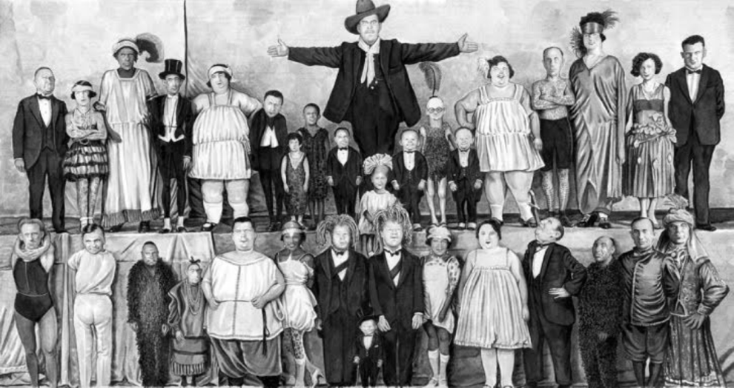

Ilustración 9. Cast de Freaks (1932)
En Freaks se pueden apreciar discapacidades y anomalías como; enanismo hipofisario, fibrodisplasia – más conocido como “esqueleto humano” – hirsutismo (trastorno hormonal causado por un anormal incremento de los andrógenos, lo que provoca alteraciones en el ciclo menstrual, esterilidad e incremento generalizado del vello corporal) como la mujer barbuda, síndrome de Virchow-Seckel (“enanismo de cabeza de pájaro”), hermafroditismo, microcefalia, amelia y focomelia, entre otros. Mejor dicho, por Allué:
“Freaks, raros, extraños, pero no de otro mundo donde los cánones de la belleza no son equiparables, como pasaría con los monstruos imaginarios de otras galaxias. Son deformaciones de la realidad humana. Son y pueden ser cualquiera de nosotros. Es por tanto la lectura deforme del cuerpo humano lo que nos causa estupor, nos alarma y hasta nos horroriza, pero… nos atrae enormemente. El auténtico freak es misterioso más que lisiado, sin embargo, también genera conmiseración. Se mueve entre límites porque es, o puede parecer, a la vez realidad e ilusión.” (Allué, 2012, pág. 276).
  - De Freaks a humanos
Inmediatamente después de la Segunda Guerra Mundial las películas sobre discapacidad comenzaron a enfocarse en la rehabilitación. Muchas de estas se trataban sobre veteranos regresando a casa, algunos de ellos presentando alguna discapacidad. Esto fue parte del movimiento de utilizar películas para hablar de temas sociales, lo que fue un gran aporte en taquilla. Tanto en Estados Unidos como en Europa, la generación que peleó en la guerra anhelaba que sus aspiraciones por una sociedad más justa se viesen reflejadas en pantalla grande. No puede dejarse de lado los crímenes que se cometieron en Alemania en esta época. En busca de “la raza perfecta”, los primeros en ser llevados a las cámaras de gases u obligados a ingerir sustancias letales fueron las personas con discapacidad mental, esto en pos de construir un mundo de “seres perfectos”.
“El orgullo de los marinos” (1945, Dir. Delmer Daves) está basada en la historia real de Al Schmid, un marino que fue cegado por una granada japonesa. Schmid regresa a Estados Unidos derrotado, pero su familia y amigos lo convencen de salir delante de su propio aislamiento. La película deja el mensaje de que los individuos con discapacidad no son capaces de cuidarse a si mismos y retrata temas de discriminación. Lee Diamond, un amigo de Al le dice: “Claro, habrá tipos que no te contratarán incluso cuando sepan que puedes manejar un trabajo. Hay tipos que no me contratan porque mi nombre es Diamond en lugar de Jones. Porque yo celebro el pésaj en lugar de la Pascua. ¿Entiendes lo que quiero decir? Tú y yo, necesitamos el mismo tipo de mundo; necesitamos un país para vivir donde nadie sea pateado por ningún motivo”. Aún así, Schmid se mantiene como un personaje aislado y de manera surreal comienza a recuperar la vista hacia el final de la historia. Un año después se estrena “Till the end of time” dirigida por Edward Dmytryk, tratando una temática similar, donde tres marinos – dos de estos con discapacidades – quienes se ayudarán mutuamente a cambiar sus actitutes sobre sí mismos. Otra película de la época es “The best years of our lives” (1946, Dir. William Wyler) en la cual Harold Russle, un no-actor, quien perdió ambas manos en la guerra, ganó dos premios de la academia ese año; uno como mejor actor secundario y el otro, como un premio honorífico, por traer esperanza a sus compañeros soldados. Con una mezcla entre planos objetivos y subjetivos, Wyler evita evocar lástima hacia el personaje de Russel, y sutílmente lo muestra recuperarse y volver con su novia, no a través de la pena, sino del amor. Esta fue una representación realista temprana para la época.
Sin embargo, en la década de 1950 este enfoque aspiracional sufrió un retroceso en cuanto a la imagen de las personas con discapacidad. Este siendo alterado por las cacerías de brujas en Estados Unidos. Cuando distintos cineastas fueron citados para asistir al comité de actividades Antiamericanas de la Cámara para identificar a sus amigos como “desleales” al país. Una gran cantidad de cineastas y actores se inclinaban políticamente a izquierda fueron acusados como comunistas y se les prohibió trabajar, quienes dirigían las películas sobre temáticas sociales post-segunda guerra mundial fueron incluidos en la lista negra de Hollywood y esta gran empresa comenzó a autocensurarse. Por lo tanto, se regresó a los antiguos estereotipos utilizados después de la Primera guerra mundial. (UK Disability History Month, 2015) Se volvieron a escribir una serie de películas sobre ciudadanos con alguna discapacidad que lograron superarla. Pero el mensaje que esto entrega es que las personas en situación de discapacidad sientan que solo puedan ser aceptadas si demuestran que son mejores que las personas sin discapacidad, por lo tanto, tienen algo que probar. Esto fomenta la creencia de que las personas con discapacidad tienen poco valor, a menos que se comporten como “supercrips” – Alguien que supera su discapacidad de formas que el público suele considerar inspiradoras – Un ejemplo de esto es la película “The men” (1950, Dir. Fred Zinnemann) en la cual, Ken, el protagonista, recibe una bala en medio de la guerra, lo que provoca la pérdida de movilidad de sus piernas. Después de un extenso trabajo con especialistas y un incondicional apoyo de su novia, Ken logra recuperar algo de movilidad para lograr estar de pie el día de su boda, sin embargo, la pareja duda si serán capaces de sobrellevar su discapacidad. O bien, la película “Johnny got his gun” (1971, Dir. Dalton Trumbo) que muestra una perspectiva distinta, sombría sobre lo que es tener una discapacidad, sobre todo la que lleva Johnny, el protagonista, quien, a causa de una bomba, pierde tanto sus extremidades como sus sentidos. Para la época, se toca de manera temprana la temática de la eutanasia. Johnny, en su incapacidad de comunicarse escuchamos sus pensamientos, que nos dicen que lo único que quiere es morir, ya que vivir como un torso muerto en vida no le parece una opción digna, sin embargo, los profesionales le prohíben cualquier acercamiento a la muerte y su destino de desenlaza en su peor pesadilla, convertirse en un muerto en vida.
Desde finales de la década 1960 hasta el siglo XXI hay un giro en cuanto a la postura y se comienza a mostrar un enfoque más ilustrado y tolerante. Mientras que en Estados Unidos regresan los veteranos de la guerra de Vietnam, en Gran Bretaña se desata un liberalismo de izquierda en la industria cinematográfica. (UK Disability History Month, 2015) La audiencia de películas sobre discapacidad aumenta y esto alienta a los cineastas a producir este tipo de películas por los próximos cuarenta años. Estas cuentan principalmente con personajes en situación de discapacidad, algunos de ellos parecen avanzar más allá de los estereotipos pasados, pero al mismo tiempo se refuerzan otros. Sin embargo la mayoría de las películas de aquella época han contribuido a aislar a los personajes discapacitados de sus semejantes, al presentar a las personas con discapacidad como individuos extraordinarios que luchan contra lo imposible, como personajes violentos y autodestructivos o como personajes extraordinariamente bondadosos y llenos de inocencia, silenciando los verdaderos problemas sociales y haciendo al discapacitado “invisible” para el gran público.
Lo cierto es que, según se avanza en la aceptación de la diversidad de personas, la sociedad incorpora términos y matiza conceptos. En un nivel educativo, se introduce el concepto de alumnos o alumnas con necesidades educativas especiales. Esto supone, por un lado, la aceptación de la diversidad y, por otro, la posibilidad de atender específicamente a cualquier persona.
La batalla de la comunidad en situación de discapacidad existe con el fin de hacerse presentes en los medios, dejar de ser “invisibles” en ellos de la misma manera que comienzan a volverse visibles en la sociedad, ya que ello significa existir en el pensamiento de la sociedad. Martínez-Salanova lo menciona en su artículo sobre Cine y Discapacidad; “Lo que no aparece en televisión no existe para la mayoría de los ciudadanos”. El aparecer en los medios con objetividad informativa y tener la posibilidad de hablar en ellos con voz propia y haciendo llegar a la sociedad mensajes normalizadores sobre la discapacidad.
  - Estereotipos de discapacidad en el cine
Un estereotipo, tal y como lo define la Real Academia Española,consiste en una imagen o idea aceptada comúnmente por un grupo o sociedad con carácter inmutable. Esta imagen se forma a partir de una concepción estática sobre las características generalizadas de los miembros, o en otras palabras se puede entender como aquellas creencias populares sobre los atributos que caracterizan a un grupo social, sobre las que hay un acuerdo básico (MacKie, 1973).
En los últimos años han aumentado los intentos por agregar la temática de la discapacidad en la pantalla grande y en televisión. Así, cuando se informa sobre personas con discapacidad, se apela y se hace énfasis en la deficiencia de la persona como principal característica definitoria. Esto se lleva a cabo mediante, diferentes técnicas, frecuentemente usadas en la comunicación básica. La más frecuente, consiste en hacer uso frecuente de la sustantivación (deficiente, discapacitado) de adjetivos (deficiencia o discapacidad), ya que, desde el mero punto de vista del estilo, resulta una comunicación más fluida que el uso del término correcto: persona con discapacidad (Casado, 2001). Pérez Gómez (1998) afirma que de todos los medios de comunicación, el que más ha potenciado la transmisión de los estereotipos sobre la comunidad de personas con discapacidad es, sin duda, la televisión, ya que su contenido suele ser de tipo sensorial, intuitivo y emocional.
El programa de difusión y asesoría de los derechos humanos sobre personas con discapacidad en Veracruz, México hizo un análisis sobre los estereotipos más utilizados en cuanto a los personajes con discapacidad en el cine, libros y obras de teatro. Los tres más utilizados fueron:

- La Victima
Se presenta al personaje con discapacidad como un objeto indefenso de piedad o simpatía. Se recurre al prejuicio, la ignorancia y el miedo que existe hacia las personas con discapacidad porque se sabe que esto evocará ciertos sentimientos en la audiencia.
Películas donde se ve: In the Company of men (1997, Dir. Neil Labute), Silver Bullet (1985, Dir. Dan Attias), Wait until dark (1967, Dir. Terence Young).

- El Héroe
Se trata del personaje que logra superar su discapacidad, en este se muestra la discapacidad como un desafío que el personaje debe enfrentar. Esto provoca que la audiencia se sienta cómoda en cuanto a la discapacidad y refuerza la idea de que esta se puede derrotar solo si la persona se esfuerza lo suficiente.
Películas donde se ve: “Zatoichi” (2003, Dir. Takeshi Kitano), “Daredevil” (2003, Dir. Mark Steven Johnson) y “Furia ciega” (1989, Dir. Phillip Noyce).
- El villano
Se utiliza la discapacidad para sugerir el mal o la depravación. Los personajes son llevados por el mal camino a causa del resentimiento que les provoca su propia discapacidad.
Películas donde se ve: “Pokémon: Detective Pikachu” (2019, Dir. Rob Letterman), “Peter Pan” (1953, Dir. Clyde Geronimi) y “Pesadilla en la calle Elm” (1984, Dir. Wes Craven).

Otros estereotipos conocidos son:

El personaje penoso y patético; dulce e inocente; encuentra una cura mágicamente;
“A christmas Carol” (1938, Dir. Edwin L. Marin), “El hombre elefante” (1980, Dir. David Lynch), “Pollyanna” (1920, Dir. Paul Powell), “City lights” (1931, Dir. Charlie Chaplin), “Heidi” (1937, Dir. Allan Dwan).
El personaje curioso/exótico, parte del “freak show”, usualmente visto en películas de horror y ciencia ficción; “El fantasma de la ópera” (1925, Dir. Rupert Julian), “The fugitive” (1993, Dir. Andrew Davis), “Freaks” (1932, Dir. Tod Browing).

El Supercrip, triunfador o noble guerrero; “Mi pie izquierdo” (1989, Dir Jim Sheridan), “Daredevil” (2003, Dir. Mark Steven Johnson), “The men” (1950, Fred Zinnemann).

El hazmereir o el remate del chiste; “Dumb and dumber” (1988, Dir. Charles Crichton), “There’s something about Mary” (1998, Dir. Peter Farrelly), “Forrest Gump” (1994, Dir. Robert Zemeckis), “Time bandits” (1981, Dir. Terry Gilliam).

El vengador agresivo; “Moby Dick” (1956, Dir. John Huston), “Hook” (1991, Dir. Steven Spielberg), “Candyman” (1992, Dir. Bernard Rose), “The glass menagerie” (1987, Paul Newman). “Pokémon: Detective Pikachu” (2019, Dir. Rob Letterman)

La carga o el marginado; “Mask” (1985, Dir. Peter Bogdanovich), “El jorobado de Notre Dame” (1998, Dir. Gary Trousdale), “Gattaca” (1997, Dir. Andrew Niccol), “A day in the death of Joe Egg” (1971, Peter Medak).

El no-sexual o incapaz de mantener una relación; “Born on the fourth of july” (1981, Dir. Oliver Stone), “Breaking the waves” (1996, Dir. Lars Von Trier), “Lady Chatterley’s lover” (1981, Dir. Just Jaeckin).
Incapaz de participar en actividades del día a día; “Children of a lesser God” (1986, Dir. Randa Haines), “The lost prince” (2002, Dir. Steven Poliakoff).

Norden (1998) en su libro titulado "El cine del aislamiento" detalla los distintos estereotipos con los que las personas con discapacidad han ido apareciendo a lo largo de la historia del cine: desventurado cómico, dulce inocente, vengador obsesivo, villano discapacitado, noble guerrero, santo sabio y ciudadano superestrella. Todos los mencionados anteriormente. Lo lamentable es que algunos de estas visiones estereotipadas siguen apareciendo en la producción cinematográfica de nuestros días. En cuanto a esto, es necesario dejar constancia de que las personas con discapacidad están inadecuadamente representadas y la imagen que aparece en bastantes casos, responde a una conceptualización tradicional de la discapacidad, es decir esta cargada de ideas, creencias y prejuicios negativos y estereotipados. Hay una tendencia de representación extrema entre un estereotipo muy negativo (muy inválidos, con excesiva pasividad y dependencia) a uno muy positivo pero irreal (bondad extrema, posesión de capacidades extraordinarias). A veces la discapacidad y el problema se arreglan ofreciendo una solución "idealista" o gracias a recuperaciones milagrosas o sin ningún esfuerzo. En determinados casos aparece un final feliz porque la persona con discapacidad o las otras personas hacen algo tan maravilloso y tan especial que es del todo irreal (Monjas, Arranz, & Rueda, 2005, pág. 20).

- Inclusión

En paralelo al concepto de representación, tenemos el término “Inclusión” que se conoce como “Actitud, tendencia o política de integrar a todas las personas en la sociedad, con el objetivo de que estas puedan participar y contribuir en ella y beneficiarse en este proceso.” (Coelho, 2019) El sustento de la inclusión es la afirmación de que todas las personas tienen habilidades propias, diferentes a las de los demás, por lo que las distintas necesidades exigen respuestas diversas. La inclusión busca que se promueva y garantice que toda persona sea “parte de” y que no permanezca “separado de”. Inclusión, por lo tanto, significa que los sistemas establecidos darán acceso y participación mutua; y que la persona con discapacidad y su familia tengan la posibilidad de participar en igualdad de condiciones. Por este motivo la inclusión de personas con discapacidad se hace imprescindible para el cine contemporáneo. Observando personajes y situaciones reales el espectador se encontrará cada vez más familiarizado con la discapacidad y su reacción será distinta a correr a ayudar o asustarse a primera vista. Pulrang reitera en su artículo:

"Quizás, en lugar de esforzarse tanto por decir las cosas correctas sobre la discapacidad, es mejor mostrar personajes discapacitados y situaciones relacionadas con la discapacidad de manera realista”(Pulrang, 2020).

Maysoon Zayid, actriz y comediante con parálisis cerebral, cuenta en su TED Talk “Tengo 99 problemas y la parálisis cerebral es solo uno de ellos” que en sus años universitarios uno de sus sueños era protagonizar una obra de teatro, pero nunca obtuvo el papel por su discapacidad, en cambio, recibía el papel secundario o extra. Llegó el momento en que en su universidad se iba a realizar la obra “Bailan muy lento en Jackson” (They dance real slow in Jackson) donde la protagonista es una mujer con parálisis cerebral, pero le dieron el papel a una chica que no contaba con ningún tipo de discapacidad. Zayid recalca en su charla:

“En mi opinión, para ser un elenco increíble o incluso creíble, cualquier papel visiblemente discapacitado debe ser interpretado por actores que realmente tienen esa discapacidad. Es ofensivo, poco auténtico y caricaturesco que actores sin discapacidades jueguen a ser discapacitados en pantalla”. (Zayid, 2014)

Zayid también menciona; “La discapacidad es tan visual como la raza. Si un usuario de silla de ruedas no puede actuar de Beyoncé, entonces Beyoncé no puede actuar de un usuario de silla de ruedas. (…) Las personas con discapacidad son la minoría más grande del mundo y nosotros somos los menos representados en el entretenimiento”.

“La inclusión de personajes con discapacidades no ocurre por accidente”, dice Lauren Appelbaum (2019), directora de RespectAbility, organización que se esfuerza en implantar la inclusión en Hollywood y autora de The Hollywood Disability Inclusion Toolkit. En este destaca el hecho de que lo que se ve en pantalla influye en cómo la audiencia actúa en la vida real, pero esto depende de que los cineastas elijan incluir a personas con discapacidad y representarlos de formas diversas y precisas. Por lo tanto, cuando menos del dos por ciento de las películas en Hollywood incluyen personajes con discapacidades, la comunidad prácticamente se borra en la pantalla. Cuando los cineastas eligen incluir a estos personajes pueden ayudar a eliminar el estigma que existe actualmente en cuanto a la interacción con personas en situación de discapacidad.
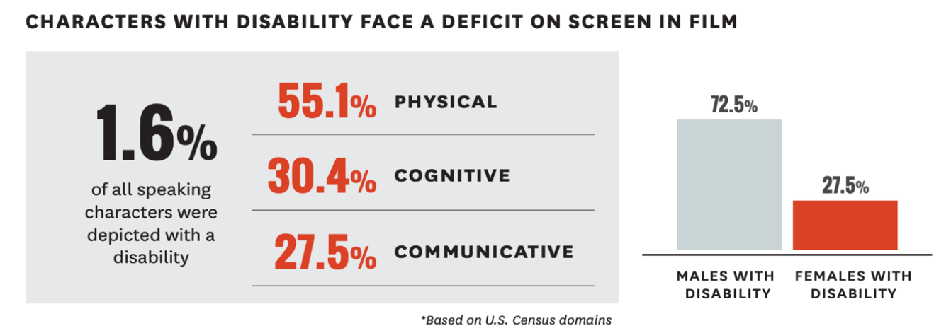
El año 2015, el estudio de Annenberg comenzó a investigar sobre la discapacidad, se descubrió que el 2.4 por ciento de los personajes que hablan tenían discapacidades, manteniéndose bastante constante en 2.7% en 2016 y 2.5% en 2017. En cada uno de esos años, al menos una película (dos en 2015 y 2017) tuvo una representación proporcional de personajes con discapacidades, en comparación con la información del censo de EE. UU. Ninguna de las películas evaluadas de 2018 presentó una representación proporcional de personajes con discapacidades en comparación con la población de EE. UU.
Más de la mitad de las películas (58) evaluadas en 2018 no incluían un solo personaje (incluso en un papel sin dialogo) con una discapacidad, una cifra que no se había alcanzado en cuatro años. Además, 83 de estas películas no tenían personajes femeninos con discapacidad. Este es un aumento con respecto a 2017, pero a la par con 2015.
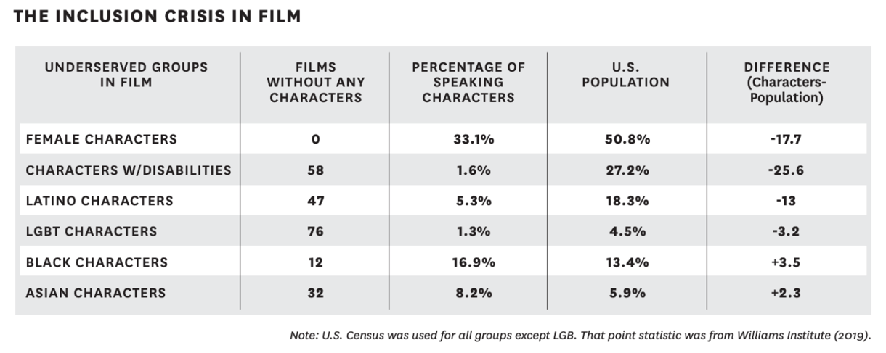
En términos de todos los personajes que contaban con diálogos, más de la mitad de los personajes (38) mostraron tener una discapacidad física (55,1%), incluidos dentro de este porcentaje problemas de movilidad, amputación o desfiguración grave. El 27,5% de los personajes se mostraban con alguna discapacidad comunicativa, como ceguera o sordera. Como un personaje puede experimentar una discapacidad en más de un dominio, los porcentajes no suman el 100%.

Claudia Pérez, socia de la productora audiovisual Clavija en Chile y creadora de la película “Artax, un nuevo comienzo” menciona en una columna de opinión de Poder y Liderazgo: “Debemos apostar por el cine de calidad con capacidad de realizar cambios sociales, y que desde el sentido común podamos contribuir a una nueva sociedad inclusiva donde todos seamos un espejo que nos permita empatizar con todos los agentes que actuamos en nuestra sociedad” (Pérez, 2019) y afirma que los contenidos de las películas debiesen ir hacia lo inclusivo y reflexivo y no con una mirada complaciente de las distintas situaciones de discapacidad, si no más bien desde la reinserción e inclusión desde la alegría y las múltiples posibilidades que tienen las personas para salir adelante con sus discapacidades, fortalezas y debilidades.

Al mirar detrás de la cámara, no hay estadísticas para personas con discapacidad. Actualmente, ninguna compañía de producción importante rastrea el estado de discapacidad de ninguno de sus empleados, por lo que los datos aún no existen.

  - Medios audiovisuales inclusivos

Si bien la lista de películas inclusivas a nivel mundial no es muy extensa, países como Estados Unidos y España se han encargado de hacer un cambio al respecto incluyendo a actores con alguna discapacidad dentro de su reparto. Uno de los casos más famosos es el de Marlee Matlin, una actriz a la que una malformación genética le hizo perder a los 18 meses la audición del oído derecho y un 80% de la capacidad auditiva del izquierdo, sin embargo, esto no interrumpió su sueño de convertirse en actriz, logrando alcanzar la fama con la película “Hijos de un Dios menor” (1986, Dir. Randa Haines) donde interpreta a Sarah Norman, una joven sorda que trabaja en una escuela para gente sorda y con problemas de audición. Un nuevo profesor llega a esta escuela y la anima a aprender a leer labios, pero ella se mantiene firme y prefiere seguir comunicándose con lengua de señas. Esta interpretación la llevo a ganar el Oscar a mejor actriz en los premios de la academia el ano 1987, dejando el mensaje de que las personas con discapacidad no se deberían adaptar a la sociedad para encajar, sino que la sociedad debería encontrar la manera de incluirlos.
Tambien está la película “Un lugar en silencio” (2018, Dir. John Krasinski). En esta, la familia Abbot lucha por sobrevivir en un mundo donde producir un sonido puede significar una sentencia de muerte. Reagan, la hija mayor de la familia es sorda, lo que lleva a toda la familia a comunicarse silenciosamente por lengua de señas. La discapacidad auditiva de Reagan no se retrata como una carga o un superpoder. Aunque su conocimiento de lengua de señas es vital para sobrevivir durante la película, esto no afecta cómo Reagan es presentada como personaje. Es una niña multidimensional que mantiene fuertes lazos con su familia y lidia con problemas no relacionados a su discapacidad. Este personaje también es representado por una actriz sorda, Millicent Simmonds, lo que es importante para una buena representación (e inclusión) y algo que no se ve muy a menudo en television o en el cine. Otro ejemplo de cine inclusivo americano podría ser la película “House of Last Things” (2013, Dir. Michael Barlett) que cuenta con la aparición de R.J. Mitte, un actor con parálisis cerebral, más conocido como Walter “Flynn” White Jr., hijo de Walter White en la serie “Breaking Bad” (2008). Si bien Mitte ha logrado estar en producciones de largometrajes y series, en ninguna de estas ha sido como protagonista y sus papeles suelen estar centrados en su discapacidad y no en él como personaje.
Actores como Katie Leclerc y Russell Harvard han representado a la comunidad sorda tanto en el cine como en la televisión, protagonizando la serie “Switched at birth” (2011) donde todos en la familia de una de las protagonistas cuentan con algún grado de sordera. Russel, por su parte, protagonizó el drama biográfico “The Hammer” (2010, Dir. Oren Kaplan y Angela Shelton) en la cual le da vida a Matt Hamill, un peleador de artes marciales mixtas sordo. También ha participado en series de televisión como “Fargo” (2014) y “CSI: NY” (2004).

En términos de documentales Estados Unidos no se podía quedar detrás, por lo que el año 2018 la documentalista Jenni Gold estrena “Cinemability: The Art of Inclusion” una investigación sobre cómo las formas de representación en los medios audiovisuales influyen en la inclusión de las personas con discapacidad en la sociedad. La realizadora comenta para la revista Artsphoria: “Esta película tiene la capacidad de romper los estereotipos de una manera que nunca antes se había hecho. Y lo más importante, ¡se hace de una manera divertida y entretenida! La gente normalmente oye hablar de un documental sobre discapacidad y corre hacia las colinas, pero aquellos lo suficientemente valientes como para echar un vistazo se sorprenden al descubrir que se divierten y se ríen mientras también se les desafía intelectualmente. Como narrador, ese es mi único objetivo” (Gold, 2018, pág. 13) Este importante documental explora esta temática para ver si los medios de comunicación han contribuido a transformar la inclusión social de las personas con discapacidad y demostrar cómo una comprensión ilustrada de la discapacidad puede tener un impacto positivo en el mundo.
Dos años más tarde, Michelle y Barack Obama participaron como productores ejecutivos, bajo su productora High Ground Productions, del documental “CripCamp: A Disability Revolution” (Dir. James Lebrecht) basado en el campamento de verano Jened, ubicado en Nueva York; un lugar seguro para que adolescentes con distintos tipos de discapacidades se divirtieran y socializaran, donde un grupo de veraneantes decidieron comenzar a luchar por sus derechos. La necesidad de Lebrecht de retratar este lugar nació de la carencia de documentales sobre el activismo por los derechos de las personas con discapacidad. Tanto Gold como Lebrecht son directores de cine que cuentan con una discapacidad física, Gold se desplaza en silla de ruedas mientras Lebrecht tiene espina bífida.
Al otro lado del océano, el Síndrome de Down también parece tener cada vez más presencia tanto en la pantalla grande como en la pequeña. En España, películas como “Yo, también” (2009, Dir. Álvaro Pastor y Antonio Naharro) y la más reciente “Campeones” (2018, Dir. Javier Fesser) han causado un gran impacto en su país con la inclusión de personas con discapacidad. La primera cuenta con la participación de Pablo Pineda, presentador, escritor y actor español. En la película lo conocemos como Daniel, el primer europeo con Síndrome de Down en conseguir una licenciatura universitaria – Título que también lleva fuera de la ficción – Al comenzar su vida laboral trabajando en administración pública conoce a Laura, su compañera de trabajo quien no tiene ninguna discapacidad aparente y se enamora perdidamente de ella. Pineda ha mencionado numerosas veces lo consciente que está de la responsabilidad que tiene para que las personas con Síndrome de Down se vean de otra manera a sí mismos y se facilite su integración social. El año 2009 recibió la Concha de plata como mejor actor en el Festival Internacional de Cine de San Sebastián. Pineda comenta para su artículo en la página web de David Reyero:
“En un mundo cada vez más globalizado tenemos que apostar más por una “diversidad genuina” donde cada persona aporte matices diferentes al conjunto. Aquí juegan un papel importante todos los colectivos minoritarios (incluyendo los discapacitados).” (Pineda, 2019)

En cuanto a “Campeones” nos encontramos con un reparto bastante diverso que cuenta con personas con discapacidades físicas e intelectuales. En esta, Marco, interpretado por Javier Gutiérrez, es un entrenador profesional de basquetbol. Debido a una crisis personal llega a trabajar entrenando a un equipo compuesto por personas con discapacidad. Lo que comienza como un problema para Marco termina convirtiéndose en una gran lección de vida. Campeones nos acerca a la realidad de las personas con discapacidad de manera sin prejuicios y con humor, dejando de lado el paternalismo para contarnos una historia llena de valores y amistad.
Por otro lado, las producciones para la pantalla pequeña pareciesen estar aún más avanzadas que la industria cinematográfica en cuanto temas de inclusión. Estados Unidos muestra esta temática en “Breaking Bad” (2008) con la participación de RJ Mitte, serie que se muestra empática a las personas con discapacidad al no mostrar a Mitte como un ser de caridad o mucho menos, incapaz de cuidarse a si mismo. Si bien el personaje tiene parálisis cerebral, esta es solo mostrada como un hecho y no como una trama central, por lo tanto, se demuestra que el personaje es mucho más que su discapacidad. Lo mismo ocurre en “American Horror Story” (2011), obviando su cuarta temporada llamada “Freak Show”, que es una referencia directa a “Freaks” de Tod Browning, el resto de sus temporadas incluyen una larga variedad de personas con distintas discapacidades, entre ellas la más recurrente es Jamie Brewer, una actriz con Síndrome de Down que ya ha participado en cinco temporadas de la serie interpretando en cada una a un personaje distinto. En ninguna de estas es mencionada su discapacidad. Chris Burke es otro actor con Síndrome de Down y defensor de este, más conocido como “Corky” en la serie de televisión “Life goes on” (1989), donde interpreta al hijo menor de la familia Thatcher, quien asiste a la misma escuela que sus hermanas y, si bien presenta ciertas dificultades aprendiendo matemáticas, logra mejorar con la ayuda de sus clases personalizadas.
La compañía de Streaming VOD, Netflix también se ha encargado de traer la inclusión a la pantalla pequeña con las series “Atypical” (2017) y “Never have I ever” (2020), ambas siendo series con una gran diversidad en cuanto a personajes. Si bien, Atypical solo cuenta con distintas representaciones del Trastorno del espectro Autista ha causado un gran impacto en el público sin alguna discapacidad. Mientras que Never have I ever tiene dentro de su reparto a Lily D. Moore, una joven con Síndrome de Down, que encarna a la hermana de Paxton (el interés amoroso de Devi, la protagonista). Rebecca, sueña con desempeñarse en el mundo de la moda y consigue trabajo en una tienda de ropa.

Argentina tampoco parece quedarse atrás, la serie cordobesa “Metro veinte” (Dir. Belén Poncio) ha causado gran impacto en el país con su distribución, es una co-producción Argentina-Francesa que, a través del formato 360/3D RV, sigue a Juana (interpretada por Marisol Agostina Irigoyen, actriz en silla de ruedas) una chica de 17 años quien al igual que el resto de adolescentes se avergüenza de su cuerpo y está cansada del paternalismo que demuestra la sociedad hacia ella. Juana empieza su último año de enseñanza media y es ahí donde comienza a explorar tanto su propia identidad como su sexualidad, acompañada de sus nuevos amigos, Julia y Efe. El piloto de Metro veinte fue presentado en el Festival de Venecia el año 2018 y en el Festival de Cannes en 2019 y espera estrenarse este año en el Festival Sundance.
Para los más pequeños está la serie de Disney Jr. “Nivis, amigos de otro mundo” (2019) que nos presenta a una familia de extraterrestres, los Nivis de Nivilux, quienes por accidente llegan al planeta tierra después de que su nave comienza a fallar y caen en el departamento de la familia Amigo. Con el tiempo ambas familiar comienzan a convivir y juntas viven divertidas y conmovedoras aventuras. El objetivo del canal y del director era realizar una serie donde todos los niños se sintiesen representados, por lo que la participación de la actriz con Síndrome de Down, Valentina Steffens, quien interpreta a Delfina, amiga de la familia que tiene una pasión por la cocina, la música y las redes sociales, no podía faltar. Vinicius Campos (2019), quien le da vida a Felipe Amigo cuenta en la presentación de la serie en Teleshow: "Desde hace cuatro años, cuando empezamos a pensar el proyecto, sabíamos que queríamos un producto donde todas las chicas y chicos se sintieran bienvenidos. Cuando era niño en la tele no encontré nada que me representara. Veía productos en los que no me reconocía. Entonces buscamos que cada niño se sintiera bienvenido, por eso las conformaciones familiares son más amplias y diferentes".

Actores como Ben Affleck (Daredevil, 2003), Al Pacino (Esencia de mujer, 1992), Javier Bardem (Mar adentro, 2004), Daniel Day-Lewis (Mi pie izquierdo, 1989) y François Cluzet (Amigos intocables, 2011) han puesto mucho esfuerzo y contribución en el juego de las personas con discapacidad, y todos agregaron diferentes matices a sus personajes. Sin embargo, la compensación entre los cines y las personas con discapacidad es más amplia y debería incluir la presencia de actores y directores con discapacidad. Esto haría que la comunidad sea más prominente.

- Conceptos claves de análisis
Concepto | Definición | Observación
Discapacidad | Toda situación en que a un individuo se le limita su participación en alguna actividad debido a la existencia de una deficiencia esta siento física o intelectual. Es la existencia de una limitación, no siendo causa sino consecuencia. | Dentro de esta tesis se considerará como discapacidad: Discapacidad física o motora, sensorial y cognitiva o intelectual.
Representación | Imagen o idea que sustituye a la realidad; cosa que representa a otra. En este caso es el cómo* se presenta a las personas con discapacidad en los medios audiovisuales. | *Pueden ser o no ser representadas por actores con discapacidad.  *Si la representación es verosímil o no.
Estereotipos | Imagen o idea aceptada comúnmente por un grupo o sociedad con carácter inmutable. Esta imagen se forma a partir de una concepción estática sobre las características generalizadas de los miembros
Inclusión | Actitud, tendencia o política de integrar a todas las personas en la sociedad, con el objetivo de que estas puedan participar y contribuir en ella y beneficiarse en este proceso.
Medios inclusivos | Películas, series, cortometrajes o teleseries que incluyan a un actor o actriz con alguna discapacidad dentro de su reparto. | Pueden interpretar a un personaje en situación de discapacidad o no.

- DESARROLLO

Esta tesis tiene como foco las distintas formas de representación e inclusión de personajes en situación de discapacidad en los medios audiovisuales chilenos, para esto se analizarán los largometrajes “Los niños” de Maite Alberdi y “El despertar de Camila” De Rosario Jiménez-Gili. A esto se le agregará el análisis de las siguientes teleseries; “La Buhardilla” (1997), “No abras la puerta” (2014), “Matriarcas” (2015), “Amar a Morir” (2019) de TVN, y “Eres mi tesoro” (2015) de MEGA. Estos medios audiovisuales se eligen principalmente por las siguientes razones:

- Cuentan con un actor o actriz en situación de discapacidad dentro de su reparto recurrente.
- Cuentan con un actor o actriz sin discapacidad representando alguna discapacidad dentro de su reparto recurrente.

Estos puntos serán analizados a través de la representación o inclusión de distintas discapacidades que se demuestra en los medios audiovisuales, analizando si estás pueden ser reconocidas como estereotipos o no.

- Largometrajes
  - Los Niños (2016) de Maite Alberdi

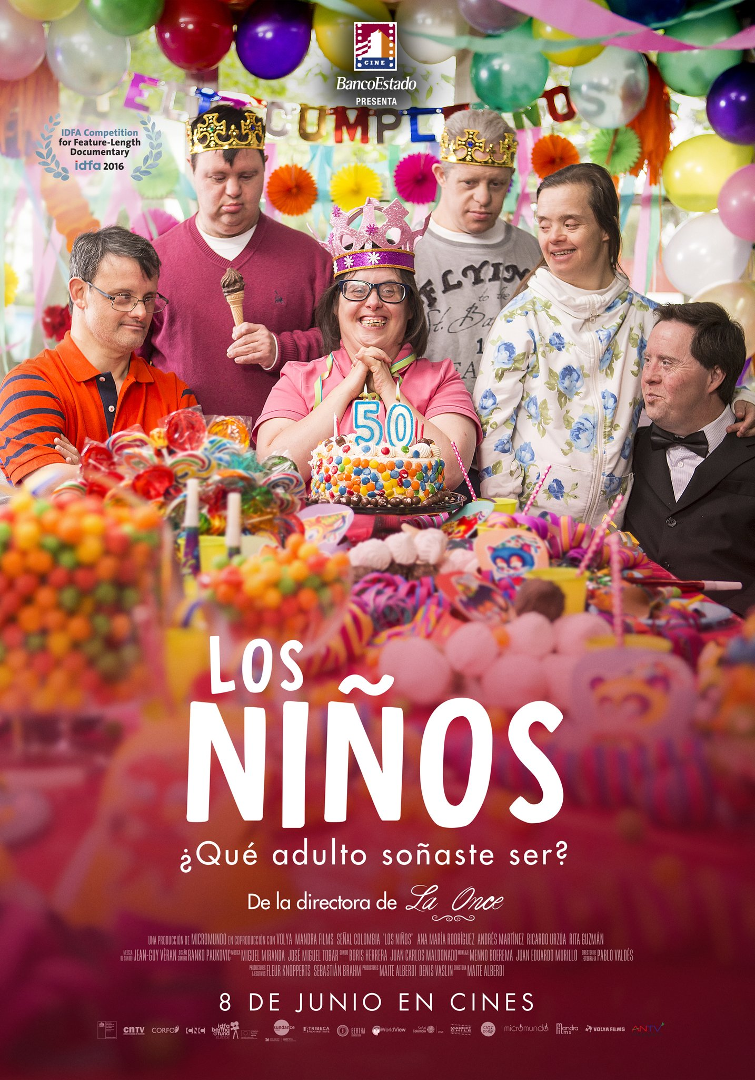
Ficha técnica
- Nombre: Los Niños
- Género: Documental
- Año: 2016
- País: Chile, Países Bajos, Francia.
- Duración: 82 min.
- Elenco Principal: Ana María Rodríguez, Ricardo Urzúa, Andrés Martínez, Rita Guzmán, Daniel Mehech, Rodrigo Carrasco.
- Dirección: Maite Alberdi
- Guión: Maite Alberdi
- Casa Productora: Micromundo Producciones
- Compañías Co-Productoras: Volya Films, Mandra Films.
- Producción: Denis Vaslin, Maite Alberdi, Fleur Knopperts, Sebastián Brahm.
- Dirección de Fotografía: Pablo Valdés
- Sonido: Boris Herrera, Juan Carlos Maldonado Dubó.
- Montaje: Juan Eduardo Murillo, Menno Boerema.
- Música Original: Miguel Miranda, José Miguel Tobar.

Maite Alberdi

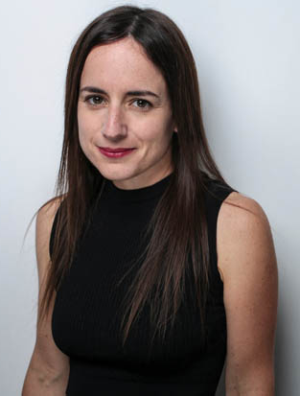
Directora y productora de documentales chilena. Estudió Dirección Audiovisual y Estética en la Universidad Católica de Chile. Como directora ha desarrollado un estilo particular que se caracteriza por el retrato íntimo de pequeños mundos. El 2011 estrenó en competencia de IDFA su primer largometraje “El salvavidas” con alto reconocimiento internacional. A través de Micromundo, su empresa productora, dirigió su segunda película “La Once” estrenada en IDFA 2014, con la que ya ha obtenido más de 12 premios internacionales, entre ellos los festivales de: Guadalajara, DocsBarcelona, Miami, FICCI, SANFIC, EIDF Corea, entre otros. Y fue nominada al Goya 2016 como Mejor Película Iberoamericana. El 2016 estrenó el cortometraje “Yo no soy de aquí” que ha sido galardonado en importantes festivales y nominado a los European Films Award. Es coautora del libro “Teorías de cine documental en Chile 1957-1973”. Trabaja como docente en distintas Universidades en Chile, y ha sido seleccionada como Global Shaper, jóvenes líderes, por el Foro económico mundial (WEF) (Micromundo, 2017, pág. 4).

Filmografía:
- “El Salvavidas” 60 min, largometraje documental 2011.
- “La Once” 70 min, largometraje documental 2014.
- “Yo no soy de aquí” 25 min, cortometraje documental, 2016.
- “Los Niños” 80 min, largometraje documental, 2016.
- “El Agente Topo” 90 min, largometraje documental, 2020.

Contexto

Resumen: Un grupo de amigos con Síndrome de Down lleva 40 años asistiendo al mismo colegio, ya pasaron todos los cursos, llevan más tiempo ahí que todos los profesores, y hasta sus padres que antes los acompañaban, ya no están. Ahora deberán luchar por conseguir un mejor trabajo, ganar dinero como cualquier persona, aprender a cuidarse solos y a conseguir que, a sus 50 años, ya nadie los mire como niños. Lo harán todo para que nadie interfiera con sus sueños de adultos.
La idea de realizar esta película nace de un interés personal de la directora, quien vivió toda su vida con su tía con Síndrome de Down. Las preocupaciones de su familia sobre qué pasaría con su tía una vez que ellos no estuvieran llevaron a Alberdi a darse cuenta de que es una realidad cada vez más común el que las personas con Síndrome de Down, que una vez tuvieron una expectativa de vida hasta los veinticinco años, hoy viven hasta los sesenta. Pero la sociedad no se vio preparada para esto y no se crearon las condiciones para que estas personas de desarrollasen como adultos (Micromundo, 2017, pág. 3) A raíz de esto nace una investigación sobre instituciones en Chile que trabajen con adultos con Síndrome de Down en esa misma etapa. Así encuentra a los protagonistas de su largometraje, un grupo de adultos que seguían siendo amigos de toda la vida. Porque en Chile, las instituciones públicas permiten que las personas con Síndrome de Down asistan a los lugares hasta los veinticinco años, por lo tanto, después de esa edad se quedan aislados en sus casas.
Luego de encontrar este establecimiento se realizó un seguimiento de un año para observar las situaciones que se desenvolvían y las expectativas que cada uno de los personajes protagónicos tenía. Fueron dos años en total entre investigación-desarrollo-rodaje para crear esta conmovedora historia. Desde entonces, Los niños participó en una larga lista de festivales alrededor del mundo; entre ellos IDFA (Países Bajos), Miami Film Festival (Estados Unidos), DOCS Barcelona (España) y Sydney Film Festival (Australia). El documental salió victorioso en varios de estos con los siguientes premios:
- Mejor dirección femenina, IDFA AWFJJ – Alliance of Women Film Journalists EDA Award, Holanda, 2016.
- Zeno Mountain Farm award, Miami Film Festival, 2017.
- Mejor película, Premio DOCS Barcelona, España, 2017.
- Spirit award, Festival EIDF, Corea del Sur, 2017.

Personajes

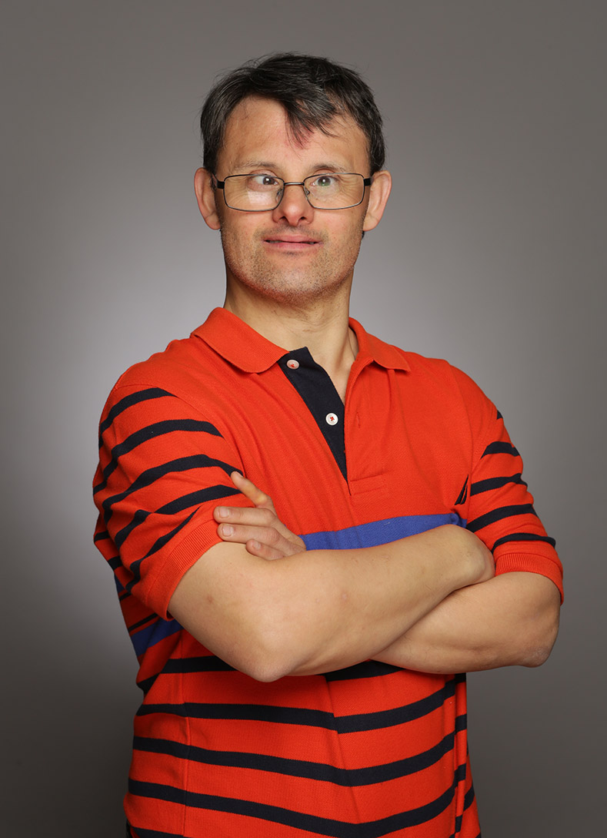
Ricardo (45)
Es el más estudioso del curso y el líder del grupo. Sueña con tener un trabajo digno que le permita ser independiente y hace lo posible por conseguirlo, desde ser presidente de curso hasta conseguir distintas fuentes de ingreso, como cuidar abuelitos en un hogar y cocinar en la pastelería del colegio para vender los “merenguitos” de casa en casa por el sector del colegio.

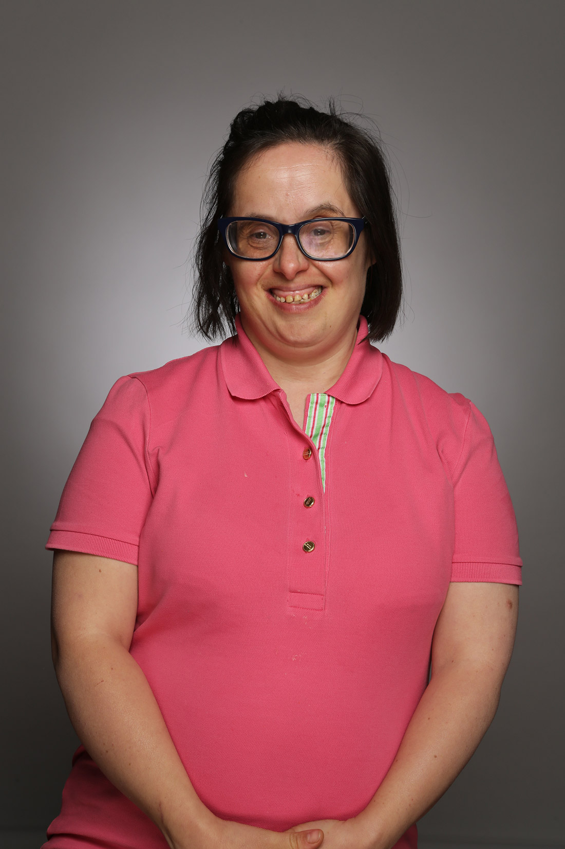
Rita (45)
Buena compañera y amiga de todos, sólo quiere disfrutar y lo que más le gusta son los chocolates, el problema es que su madre siempre la tiene a dieta, por lo tanto, debe tratar de conseguir sus deseos sin que la descubran. A medida que avanza el largometraje se muestra su crecimiento personal desde ser una mujer influenciable a aprender a defenderse por sí misma y no dejar que la molesten.

Andrés (45) y Anita (50)
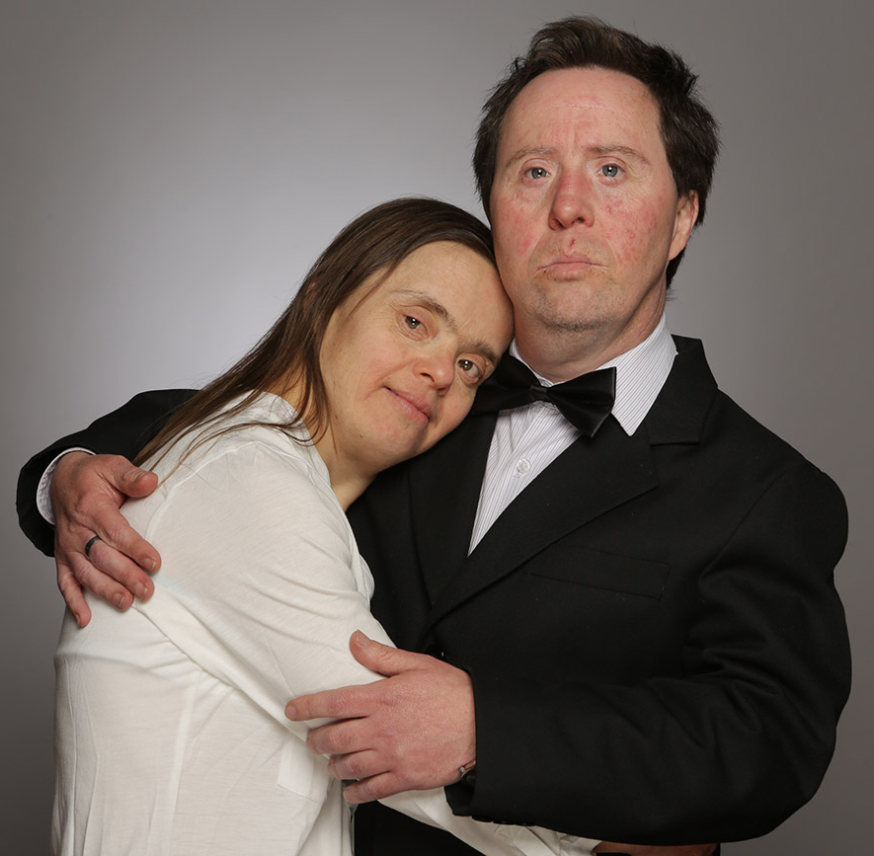
Son los enamorados del grupo, sueñan con casarse y formar una vida independiente juntos en su propia casa. Ambos hacen lo posible por que sus familias les den permiso para lograrlo. Anita, quien vive con sus dos padres lucha contra la visión que tienen ellos hacia su persona, afirmando que la tratan como a una “guagua”. Durante el rodaje, el padre de Anita fallece y ella es consolada por sus amigos en el colegio, semanas más tarde ella toma la oportunidad de hablar con su madre y asegurarle que su padre le dio permiso para casarse antes de morir. Mientras que Andrés vive con sus hermanas y sobrinas, él decide investigar por cuenta propia cómo puede cumplir su sueño de casarse con Anita, descubriendo así que, si bien, las personas con Síndrome de Down no pueden casarse legalmente en Chile, la iglesia – con el permiso de los padres de ambos – puede buscar la manera de realizar una boda simbólica para así celebrar su amor. Lo que Andrés no sabe es que sus hermanos – quienes pagan en conjunto su matricula en el colegio – han decidido no inscribirlo para el próximo año escolar, por lo que se tiene que despedir de Anita y de todos sus amigos en el colegio.

Análisis

En términos de tratamiento audiovisual, Maite Alberdi logra de manera exitosa invisibilizar la cámara, creando una gran naturalidad entre los personajes. La película muestra grandes rasgos de humor, aunque la realidad que refleja es dura, vemos cómo los personajes luchan por alcanzar su independencia, pero el sueldo que reciben por su labor no está ni cerca de ser suficiente, por lo que sus sueños se siguen viendo lejanos. El largometraje rompe con muchos de los estereotipos que existen en la sociedad en cuanto al Síndrome de Down, como el pensar que todos son seres bondadosos o “angelitos”, como menciona Alberdi en su entrevista para el presskit de Los niños:

“Efectivamente como en todos los grupos no son iguales, hay personas cariñosas y otras que no, hay trabajadores y flojos, hay responsables e irresponsables, hay simpáticos y pesados, hay de buen genio y mal genio, y así́. Todos tienen sueños distintos porque son personas distintas, y creo que la película representa eso, nos identificamos con ellos como grupo porque vemos distintas personalidades y distintas formas de pensar como en todos los lugares, cómo nos pasaba a todos en el colegio o con nuestros amigos.” (Micromundo, 2017, pág. 8)

La película nos muestra una visión esperanzadora al momento en que vemos sus clases en el colegio y se les presenta como “adultos conscientes” término del que los alumnos se sienten bastante orgullosos, vemos la rutina de clases y las actividades que realizan, donde les enseñan a realizar estas tareas para cada vez volverse más independientes y ellos se ven a sí mismos como tales, sin embargo, esto no parece ser suficiente para el mundo real donde nos encontramos con deudas, tareas laborales e independencia total. Esta introcucción nos presenta un mundo agradable, pero pronto vamos descubriendo que estas personas tienen preocupaciones y problemas al igual que los demás. Al mismo tiempo, el espectador logra empatizar tanto con los personajes que llega a desear que puedan cumplir sus sueños. Vemos a Anita y Andrés mirar el especial de “El sueño de Camilo” en Youtube y esperamos que así termine el documental, con su boda, cuando el final es completamente distinto y bastante más realista.
Los niños consigue de manera innovadora e inclusiva romper con el estigma que se tiene inicialmente del Síndrome de Down, enfocando la mirada solamente en ellos y en las injusticias a las que se enfrentan diariamente. Entre ellas el que no se les permita contraer matrimonio sin el permiso de sus tutores, o que reciban una fracción del sueldo que recibiría una persona sin Síndrome de Down y que no existan alternativas para que estas personas se puedan desarrollar libre e independientemente. Esta película logra abrirnos los ojos, para entender que no estamos tratando con niños, sino con adultos. Esto se comprueba en la reflexión de los personajes en la siguiente escena de la película, donde Anita conversa con Andrés sobre su disgusto por la relación con su madre y su desapruebo por querer independisarse:
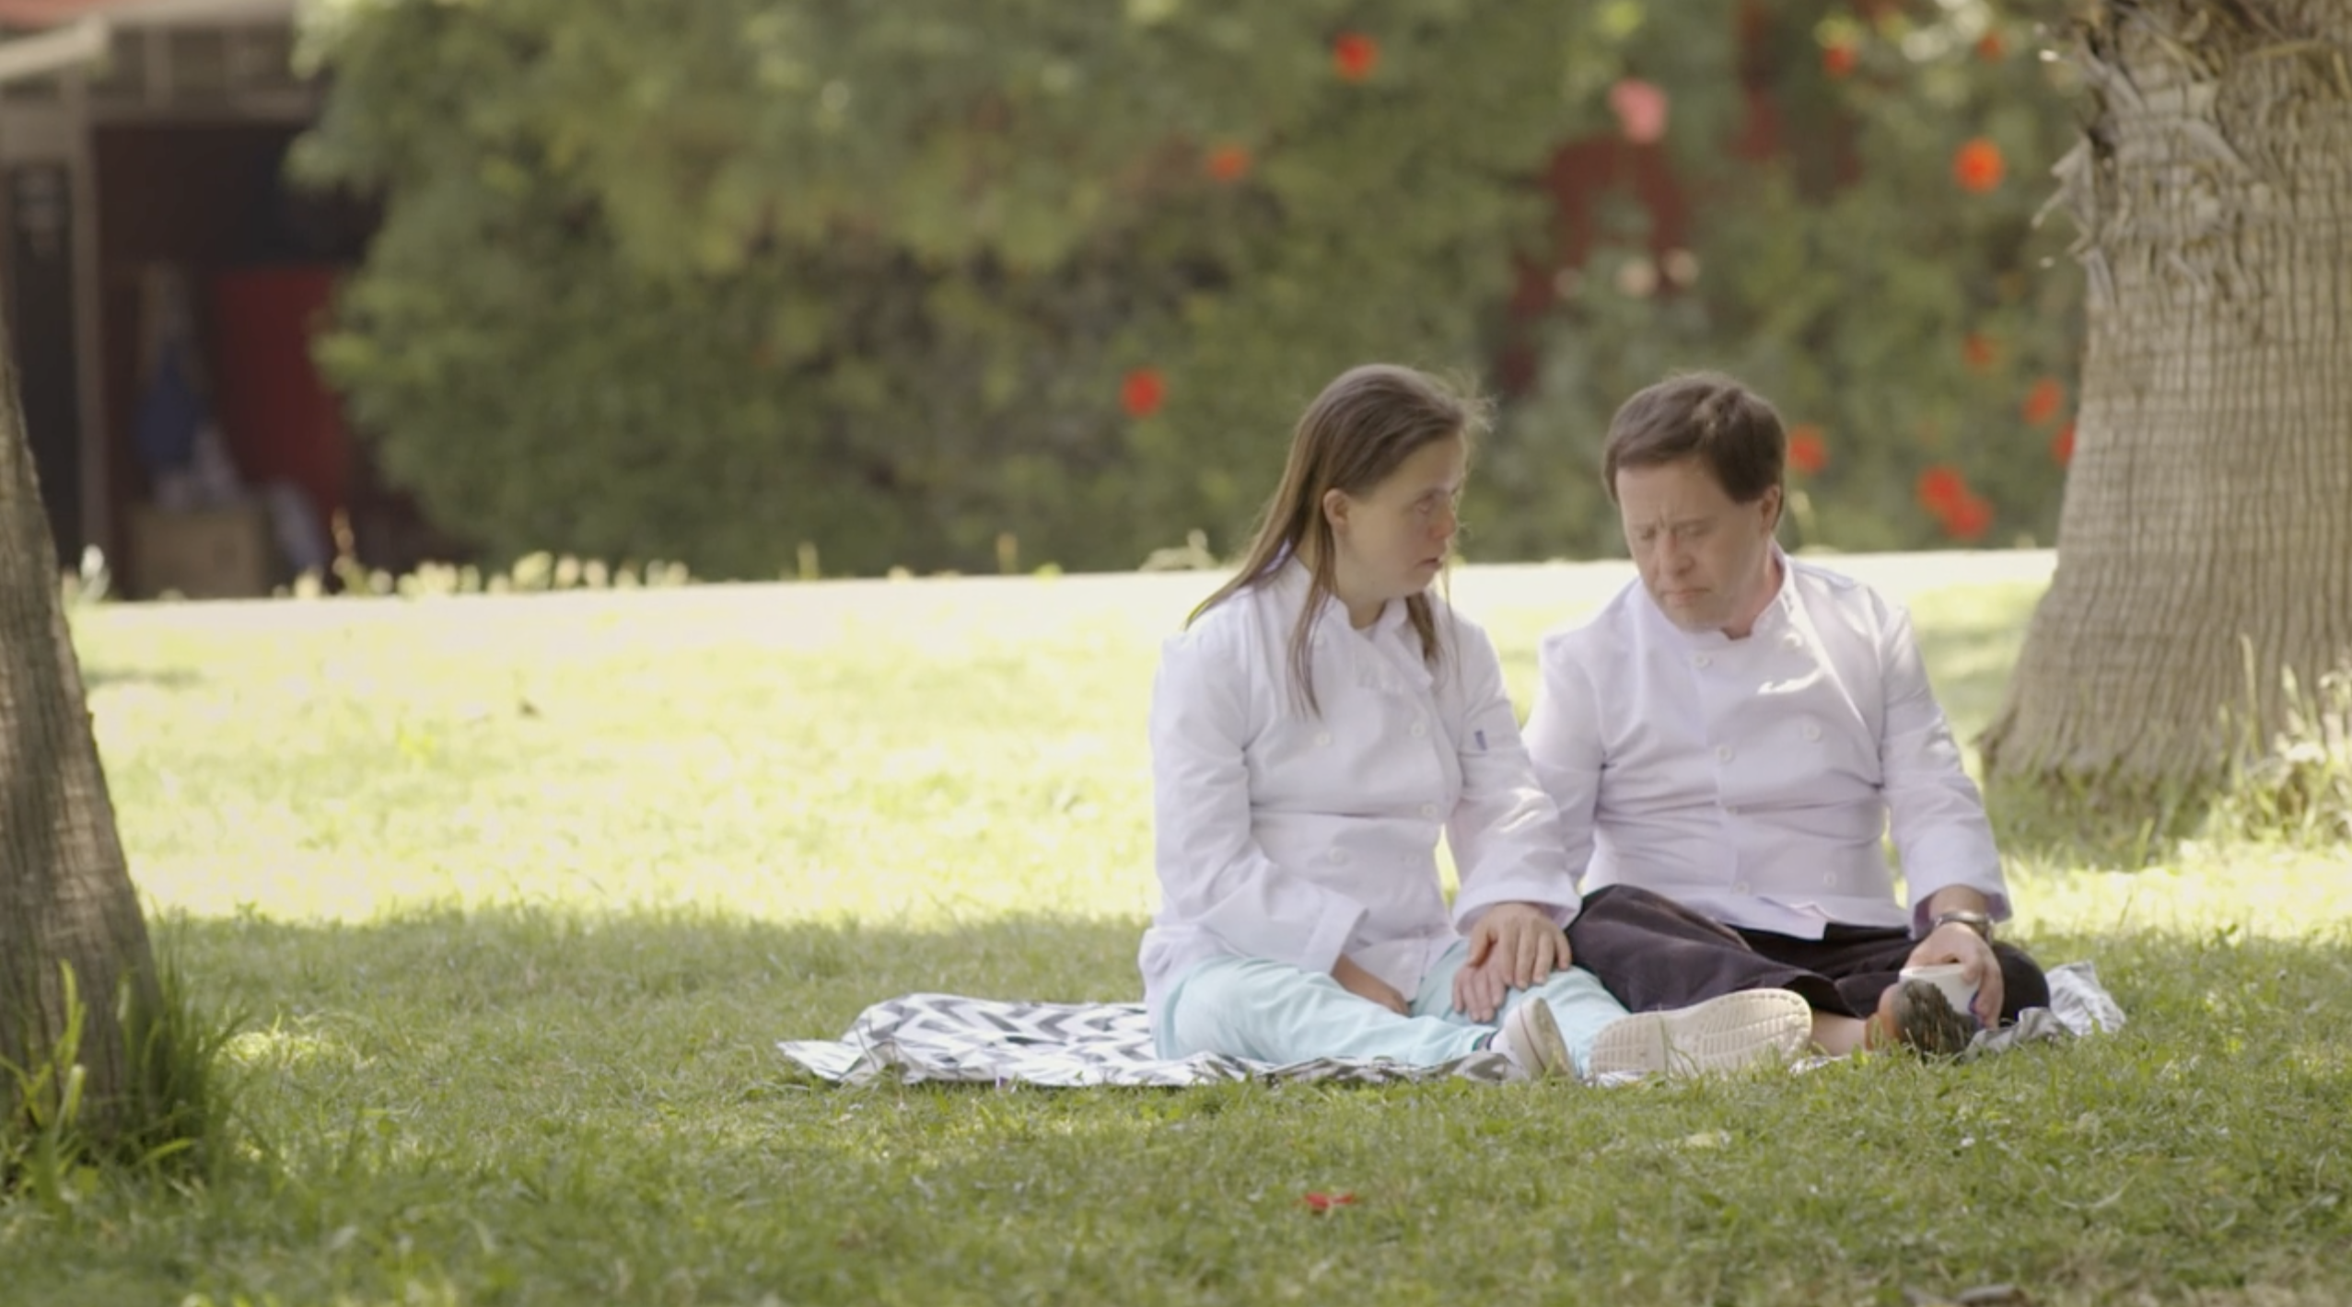
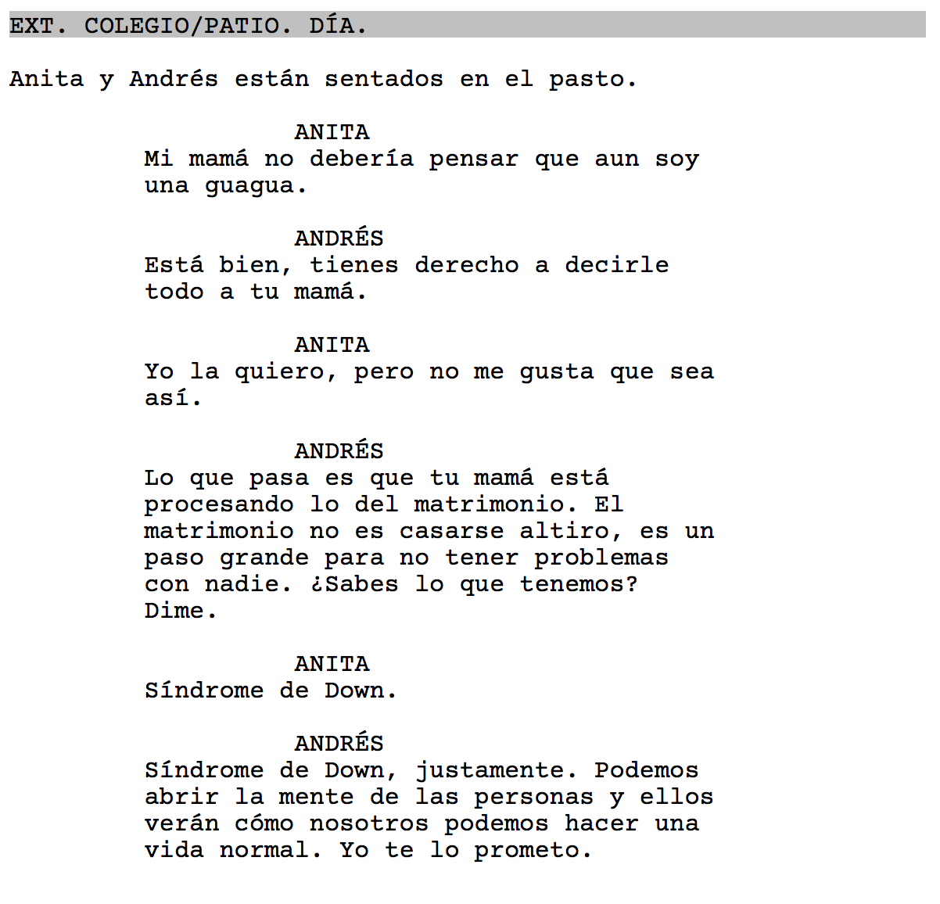
Imagen 1. Los niños (2016) Min. 50:22
Los personajes entienden perfectamente que se les está tratando como niños, cuando ellos solo quieren hacer su vida como adultos, tanto que la sobreprotección y paternalismo de los tutores llega a ser agobiadora, pero no logran encontrar una salida porque la sociedad no se los permite. De esta manera podemos apreciar como la sociedad intenta encasillar a las personas con Síndrome de Down en los estereotipos de “no sexual” o “incapaz de participar en actividades del día día”, pero la película nos demuestra todo lo contrario. Más adelante, Anita logra tener una seria conversación con su madre sobre querer casarse con Andrés y vivir con él, como contra-oferta, su madre le ofrece seguir pololeando con él y que se visiten mutuamente todo el tiempo. Anita se niega y afirma que no es eso lo que quiere, a lo que su madre responde que no le puede permitir irse, ya que al momento de nacer vio que era “especial” y prometió cuidarla por el resto de su vida, ignorando así los deseos de su hija.
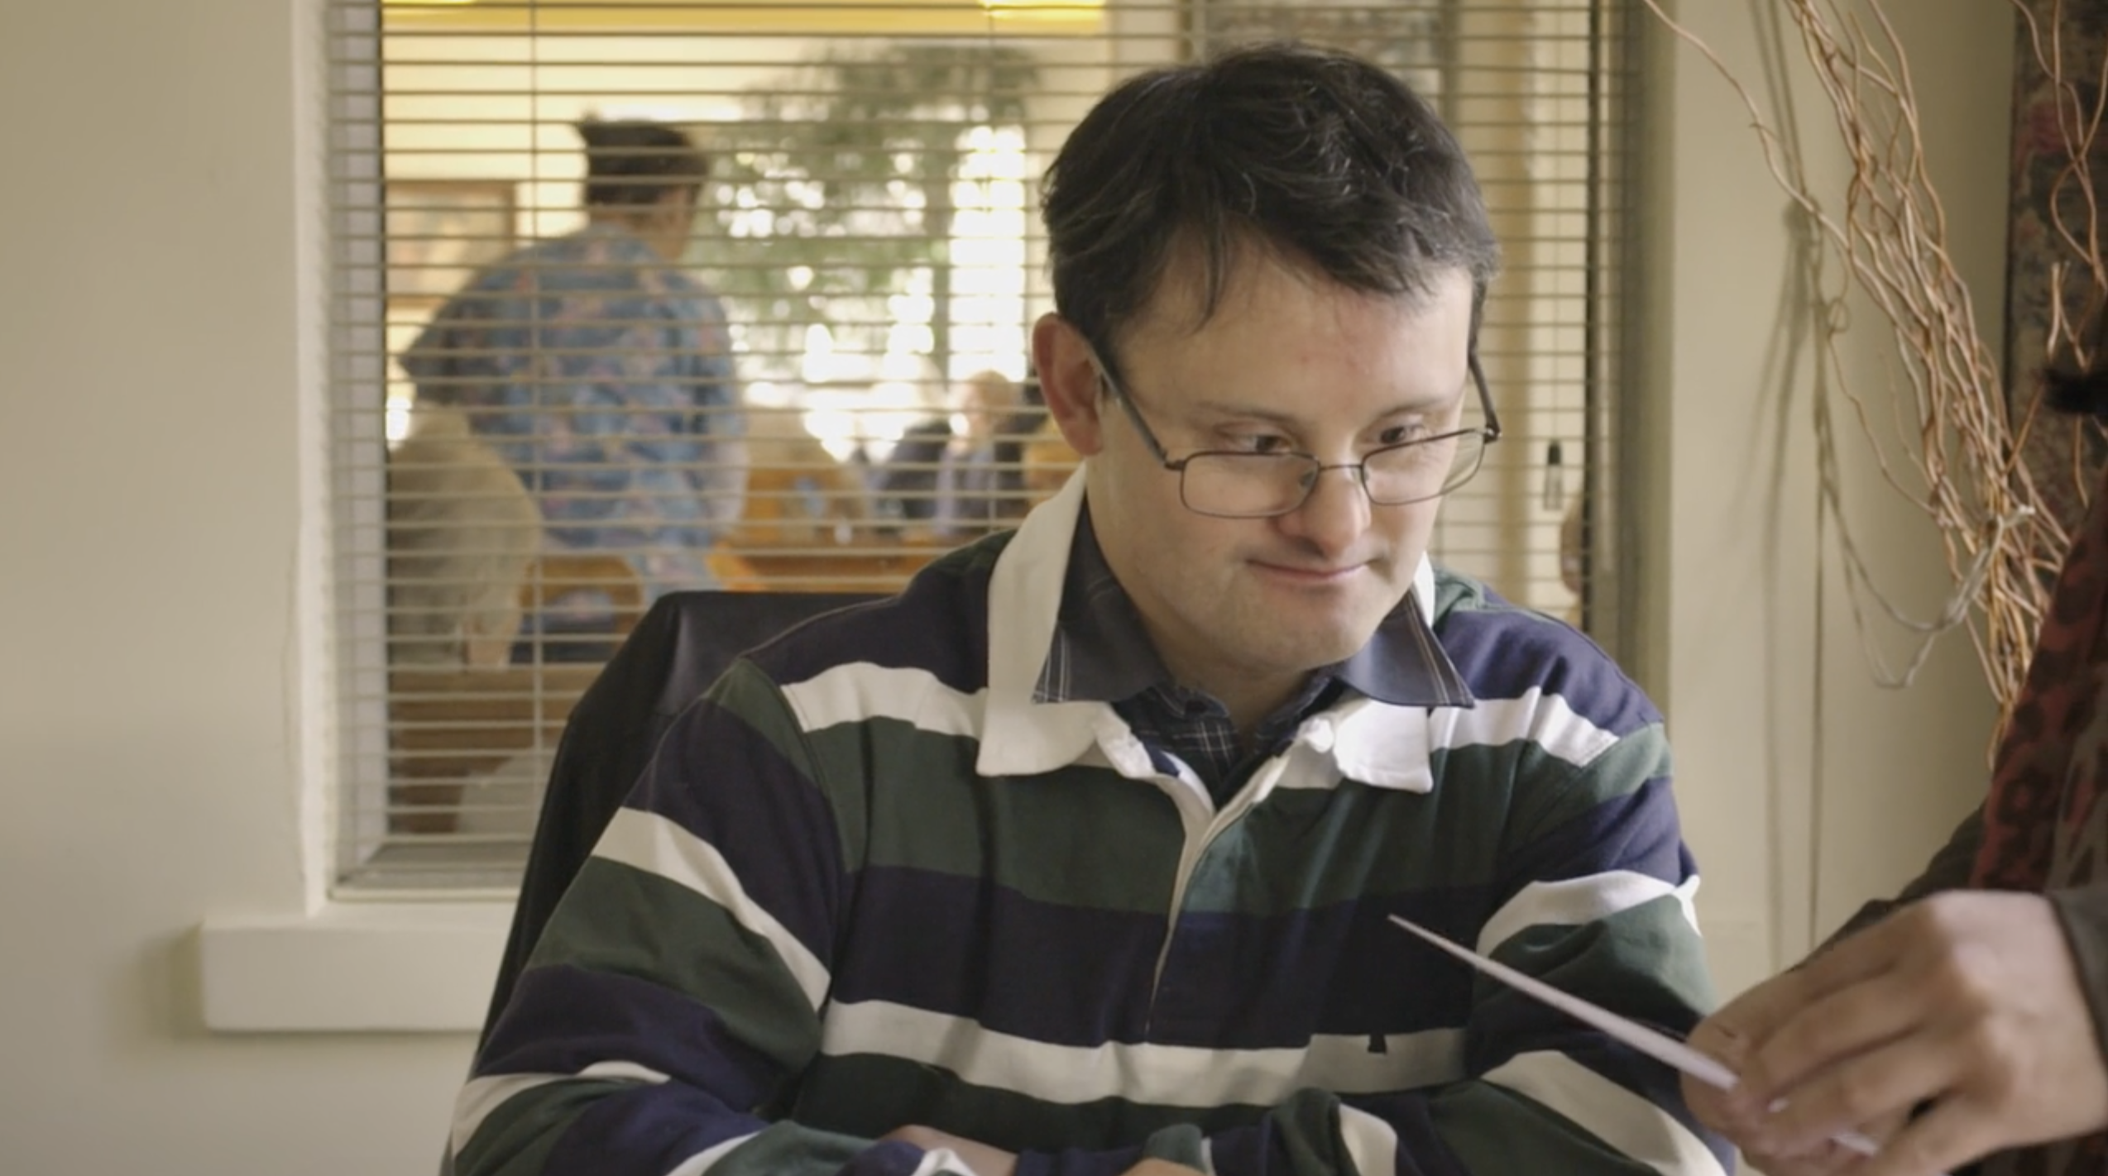
En una escena paralela, mediante una simple operación de sustracción con cuaderno y lápiz, a Ricardo le explican que le faltan todavía cuatrocientos ochenta y cinco (485) mil pesos para salir a flote en el mundo de allá fuera y que con su sueldo de quince (15) mil pesos mensuales va a necesitar una nueva fuente de ingreso y recorrer un largo camino para a alcanzar su sueño. Ricardo comienza a entender que la vida es más dura de lo que cree fuera de las rejas del colegio al que lo han enviado hace más de 40 años. Al ver esta cifra él solo sonríe y dice: "Eso es muucho dinero".
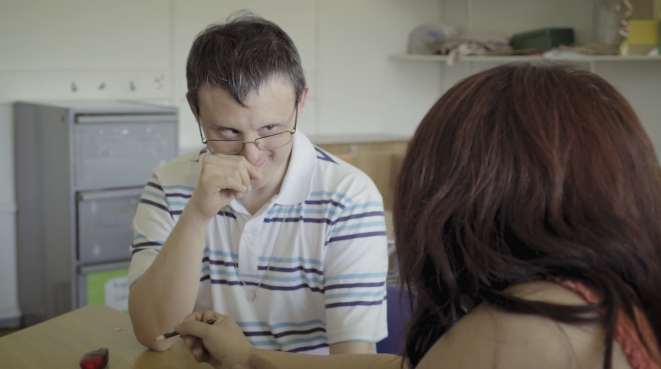
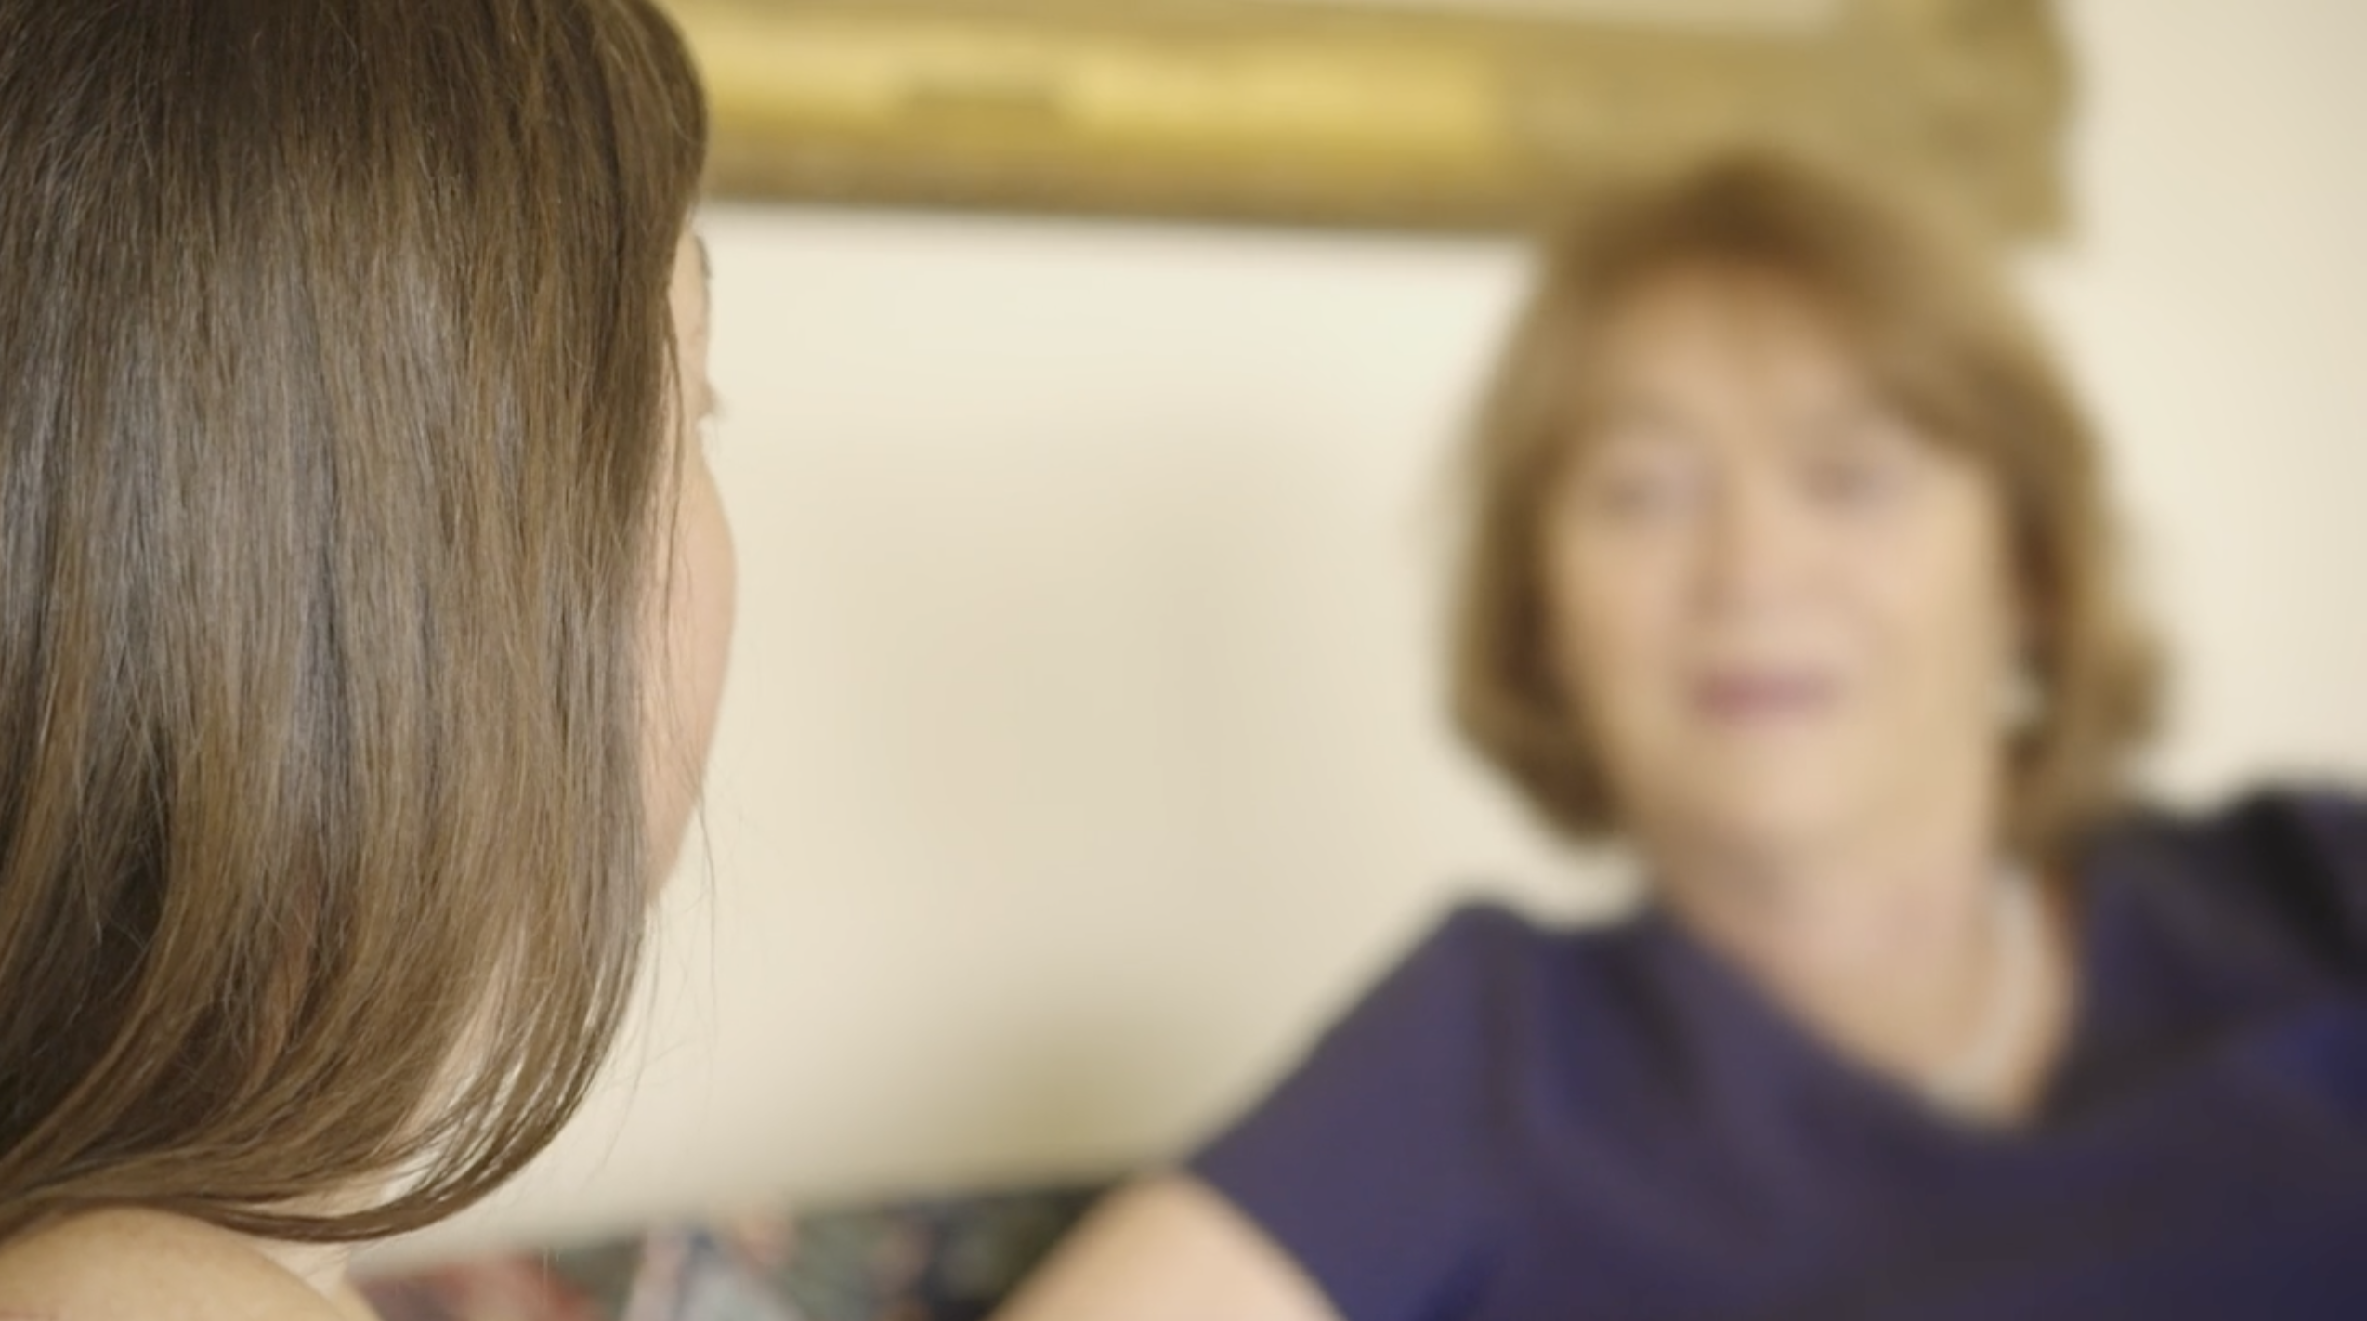
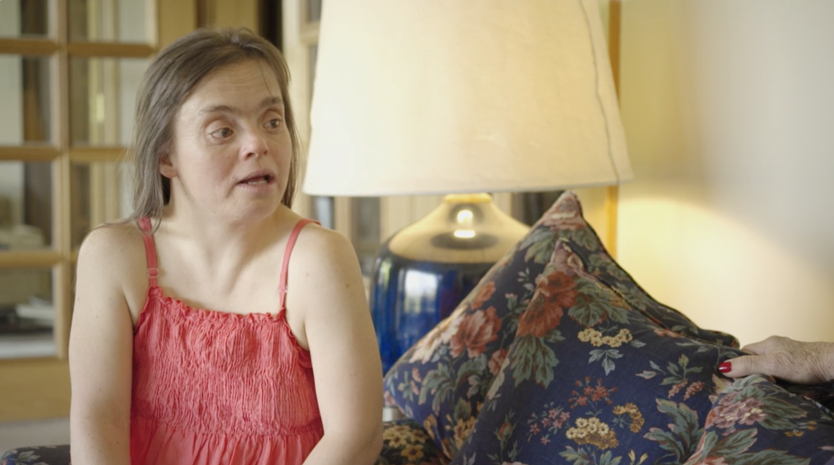
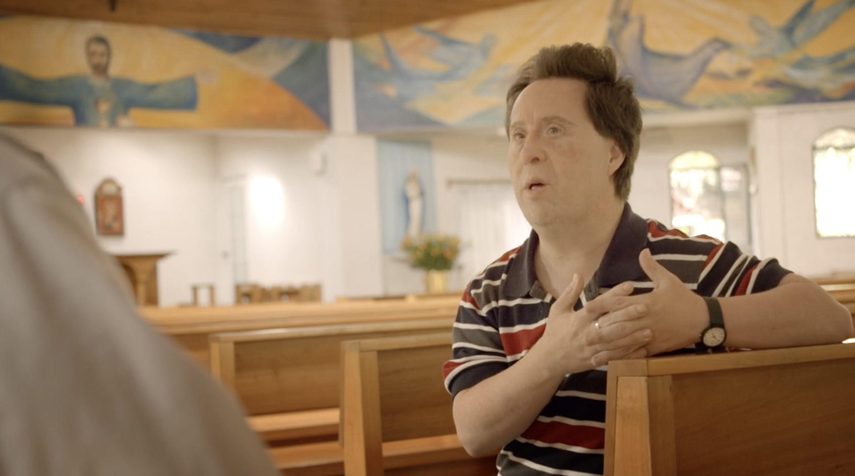
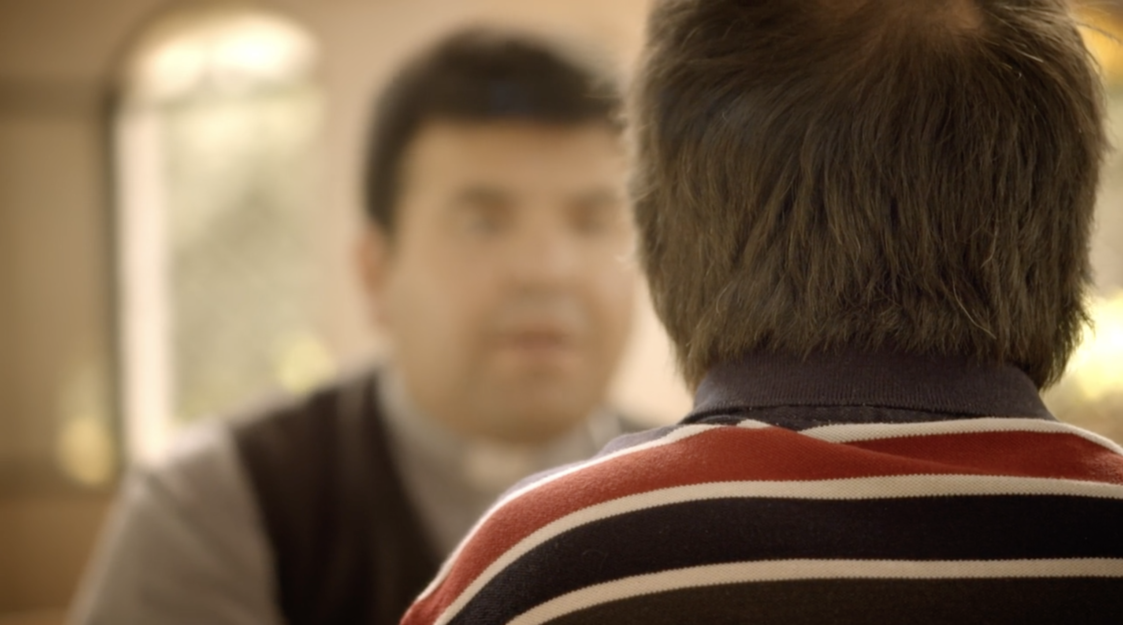
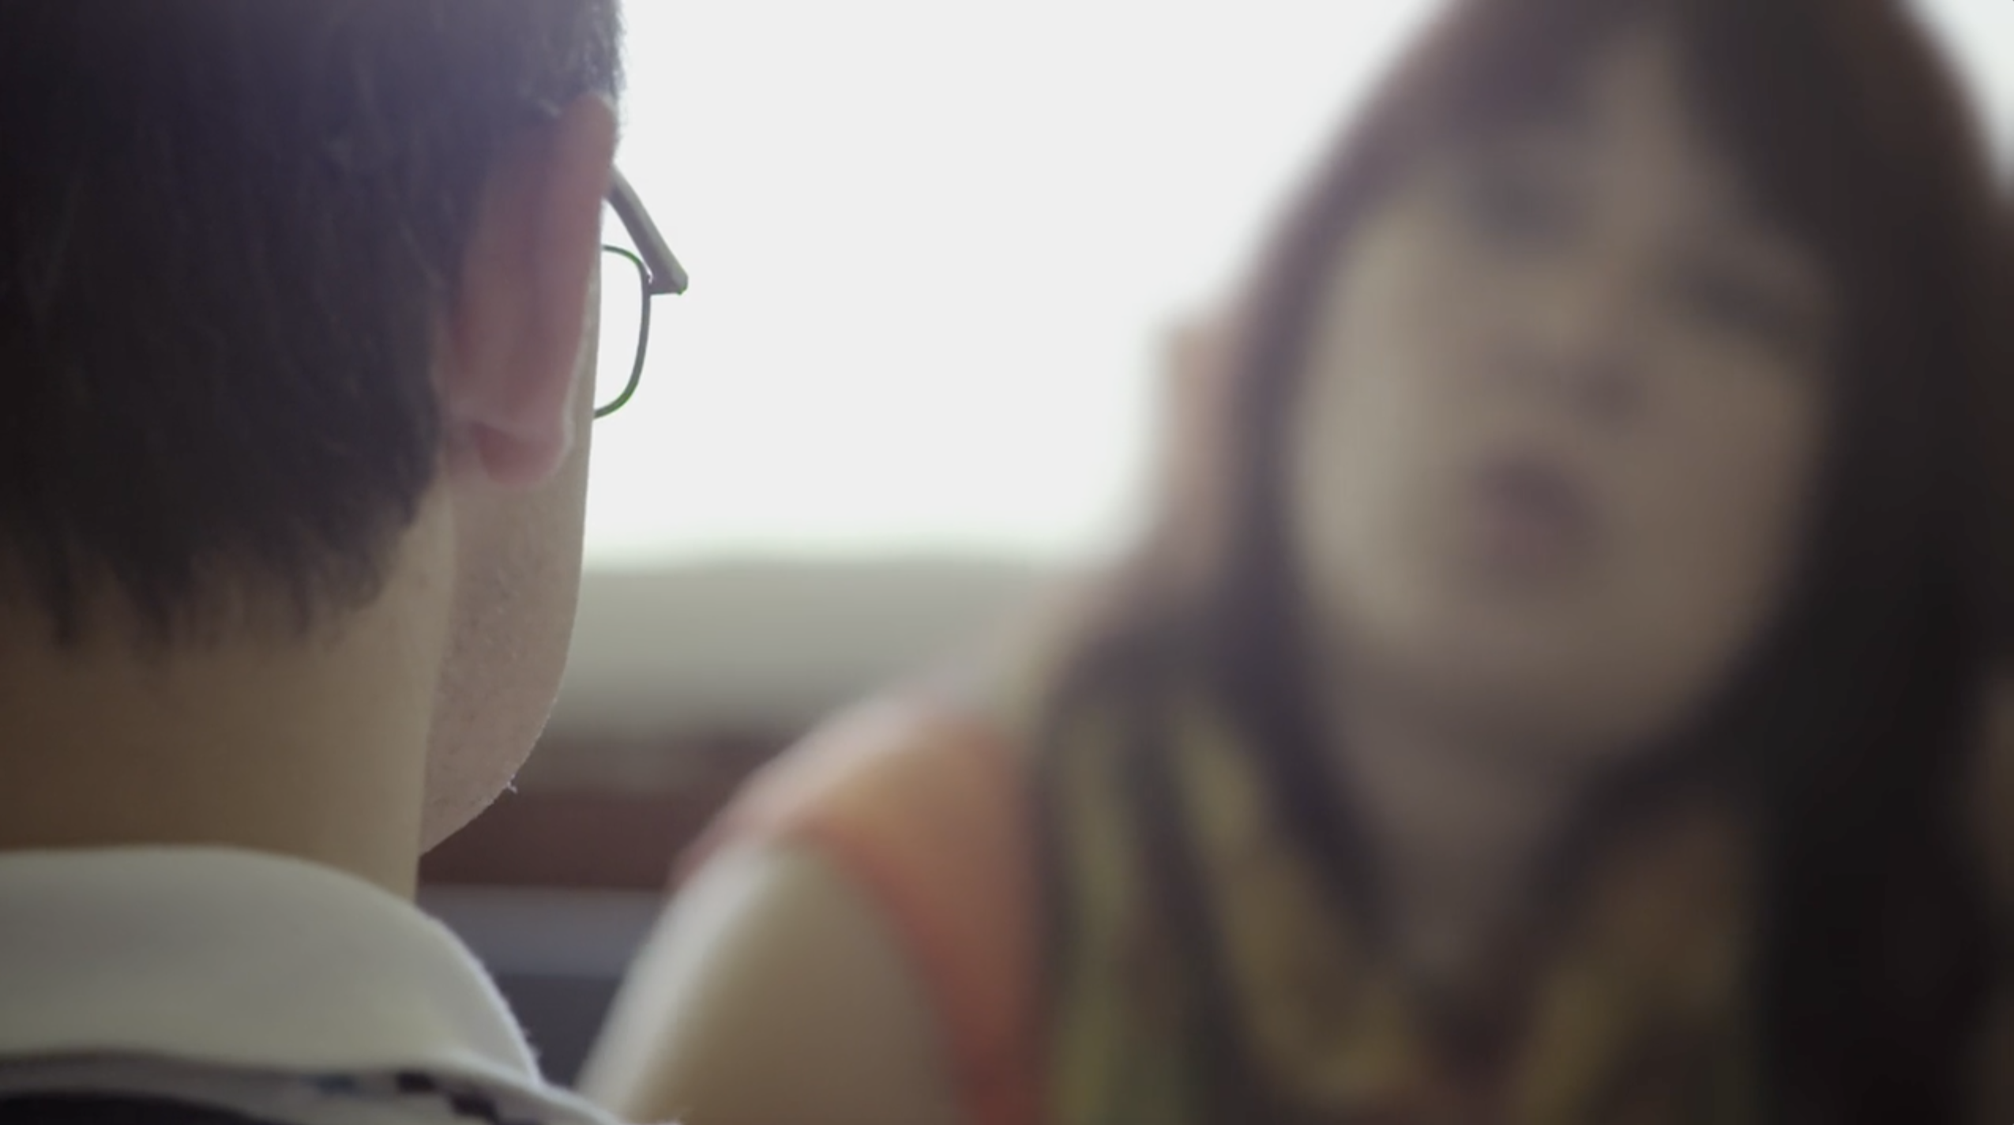
Continuando con el tratamiento audiovisual, el largometraje utiliza el recurso de desenfocar a “los otros” – personas sin Síndrome de Down – como una forma de darle protagonismo absoluto a los personajes principales, centrando la mirada en ellos por completo, por primera vez en el país.

En un principió consideré que esto era utilizado para mantener la privacidad de “los otros” en pantalla, pero rapidamente comprendí que esto era para enfatizar el protagonismo de los protagonistas, así mismo se hace con el otro factor a destacar en el tratamiento; el fuera de campo, uno de los recursos más utilizados por la realizadora en sus piezas anteriores. De esta manera, la directora puede destacar el pequeño universo que retrata en cada producción.
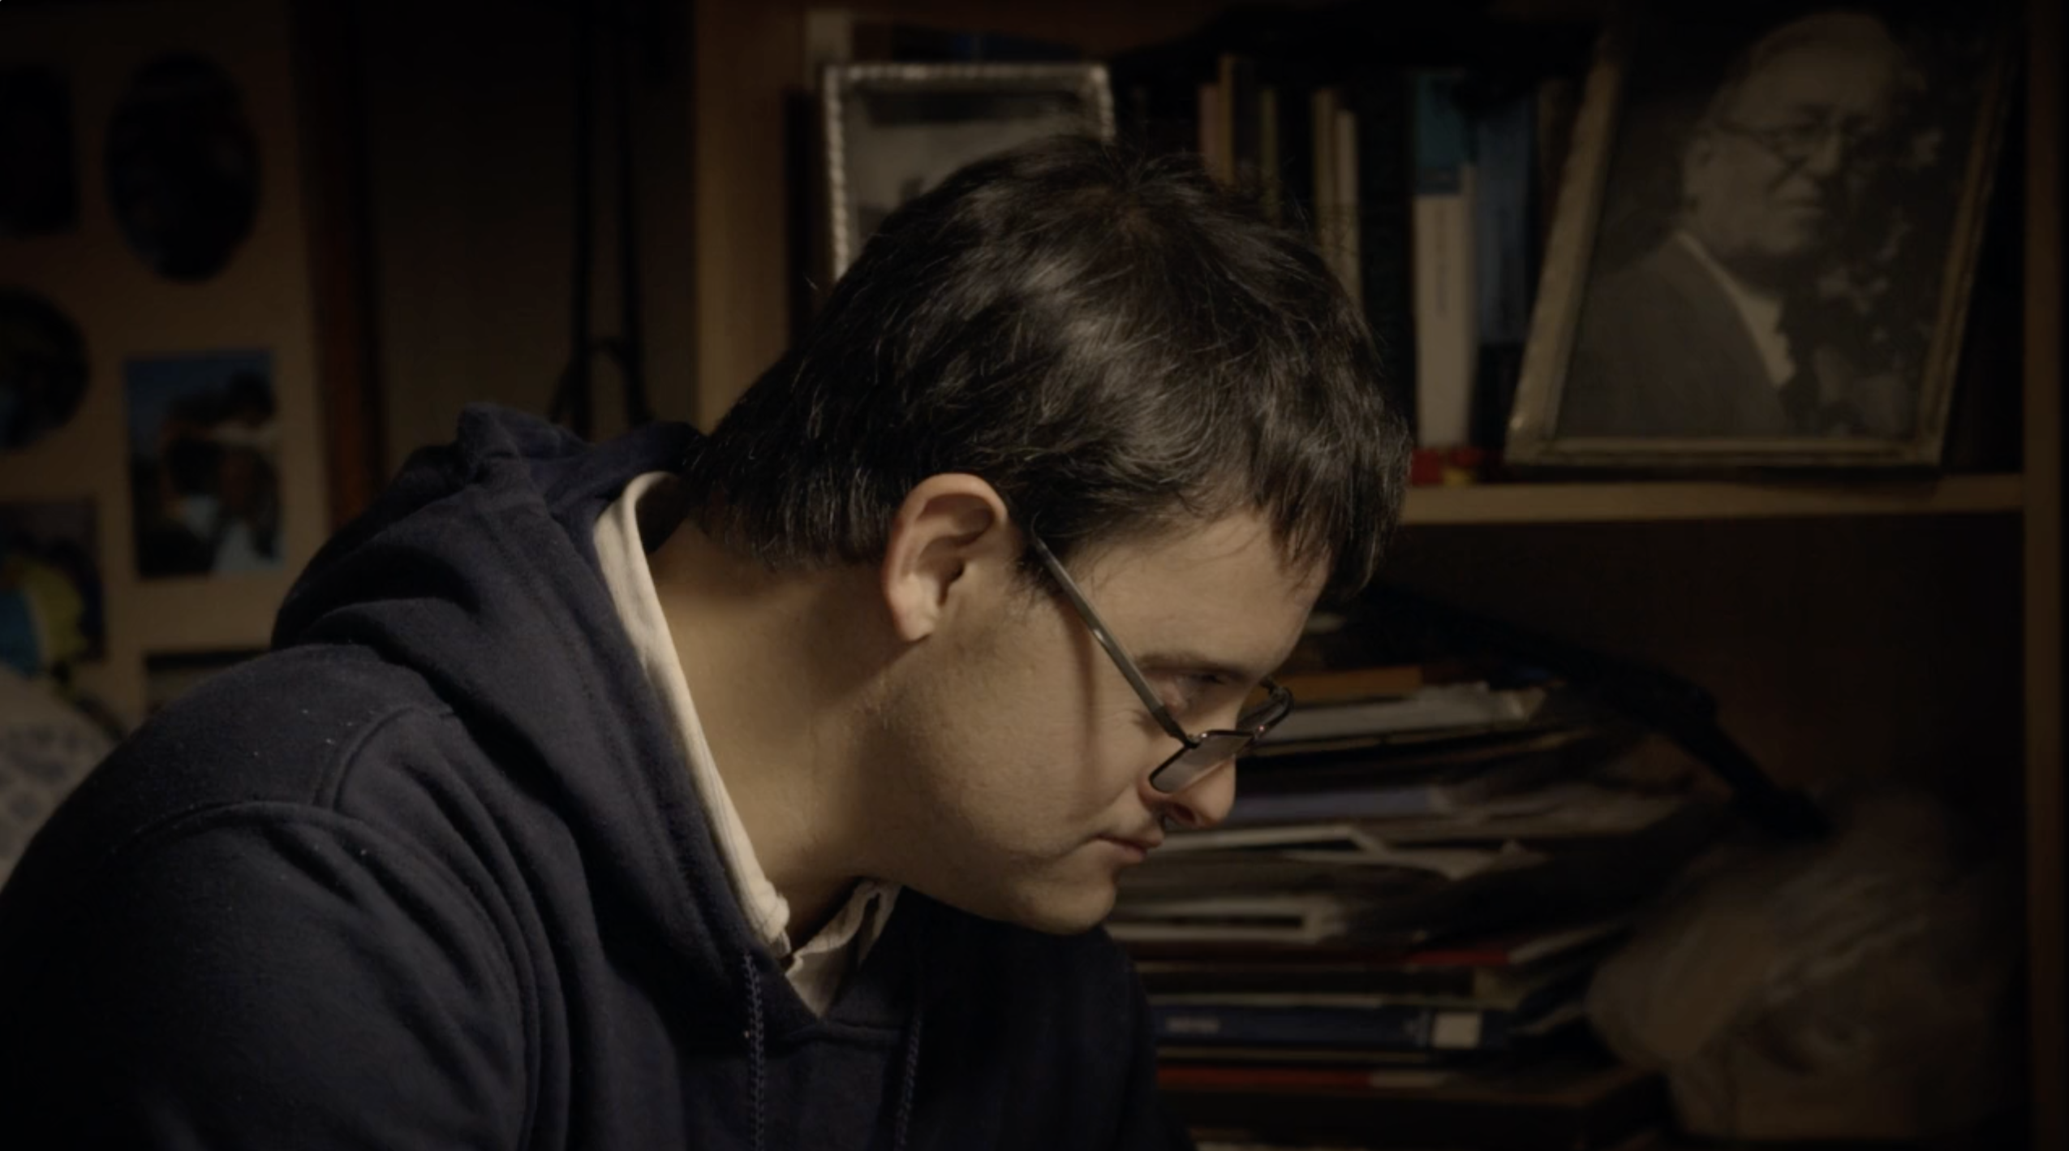
Como menciona Parra (2018) Aquí, se hace énfasis de esta paradoja entre actitudes que se tienen en la sociedad en cuanto a este Síndrome y las relaciones con los hijos adultos, no tan adultos, mencionada anteriormente, se pueden apreciar los esfuerzos para mantener “invisibles” a las personas sin discapacidades. Incluso con un trabajo de sonido menos perfilado, es posible que no se comprenda muy bien lo que dicen los "otros". Las familias, los jefes y los maestros son factores estresantes para los personajes en cuadro, lo que también se puede entender como la brecha gráfica que existe entre el mundo cerrado de los protagonistas y esa realidad que quieren alcanzar. En este sentido, los márgenes de la imagen enfatizan la dificultad de convivir y dan coherencia visual a la historia.

La representación en esta película demuestra ser verosímil y responsable, no mostrándolos como seres de luz, de caridad, o completamente inocentes. Permitiendo que las personas con Síndrome de Down se representen a sí mismos y se muestren como lo que son; seres humanos adultos con los mismos deseos y aspiraciones que el resto del mundo. En este caso, la definición de representación que se podría utilizar es; conjunto de personas que representan a una entidad, colectividad o corporación, esta siendo la comunidad con Síndrome de Down, y en términos artísticos, la representación podría ser de tipo analógica (de observación) y expresivas (expresar emociones).

En cuanto a la inclusión, según las tablas observadas en el capítulo 3 del marco teórico, Los Niños cuenta con un 90% de personajes con discapacidad cognitiva (sería un 100% a no ser por los personajes fuera de foco y campo sin discapacidad alguna), de este 90% hay cuatro personajes (dos hombres y dos mujeres) principales quienes cuentan con diálogos durante todo el transcurso de la película, todos de nacionalidad chilena. Por lo que hablando de representación e inclusión, esta película se instaura como pionera dándole un fuerte impulso a la inclusión de personas con Síndrome de Down en el cine chileno.

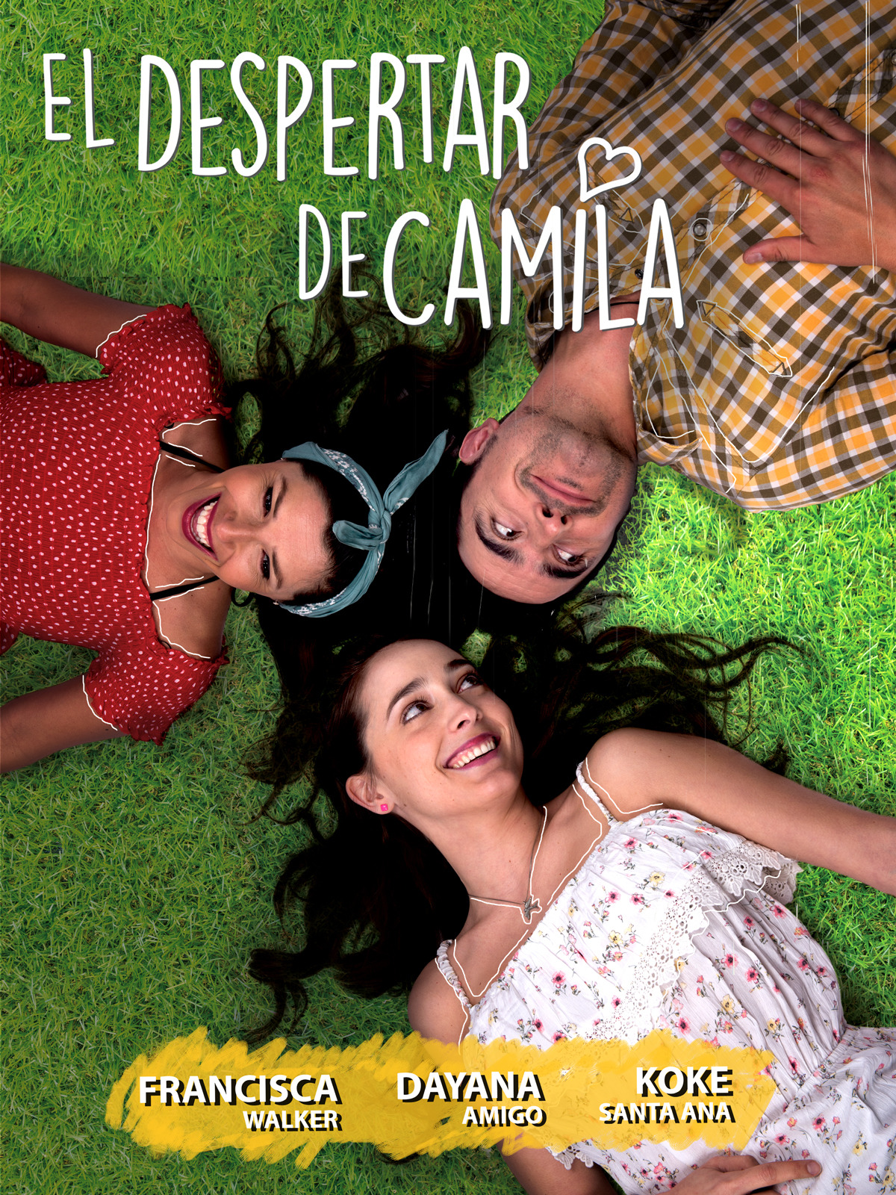
  - El despertar de Camila (2018) de Rosario Jiménez-Gili
Ficha técnica
- Nombre: El despertar de Camila
- Género: Drama, Comedia, Romance
- Año: 2018
- País: Chile
- Duración: 89 min.
- Elenco Principal: Francisca Walker, Koke Santa Ana, Dayana Amigo, Andrea Freund, Renato Munster, Lorene Prieto.
- Dirección: Rosario Jiménez-Gili
- Guión: Gonzalo Gorigoitía, Pamela Chován, Rosario Jiménez-Gili.
- Casa Productora: Las Minas
- Producción: Consuelo González Poblete, Dave Ricci, Gastón Chedufau.
- Productores Asociados: Marcos de Aguirre, Pablo Cortés
- Dirección de Fotografía: Eva Vera
- Dirección de Arte: Gina Franzani
- Maquillaje: Danae García
- Vestuario: Manuela Jara
- Sonido: Karen Cruces, Yanislav Oistoc
- Montaje: Danielle Fillios
- Efectos Especiales: Mauro Contreras
- Música: Caroline Chaspoul, Eduardo Henríquez.
Rosario Jiménez-Gili

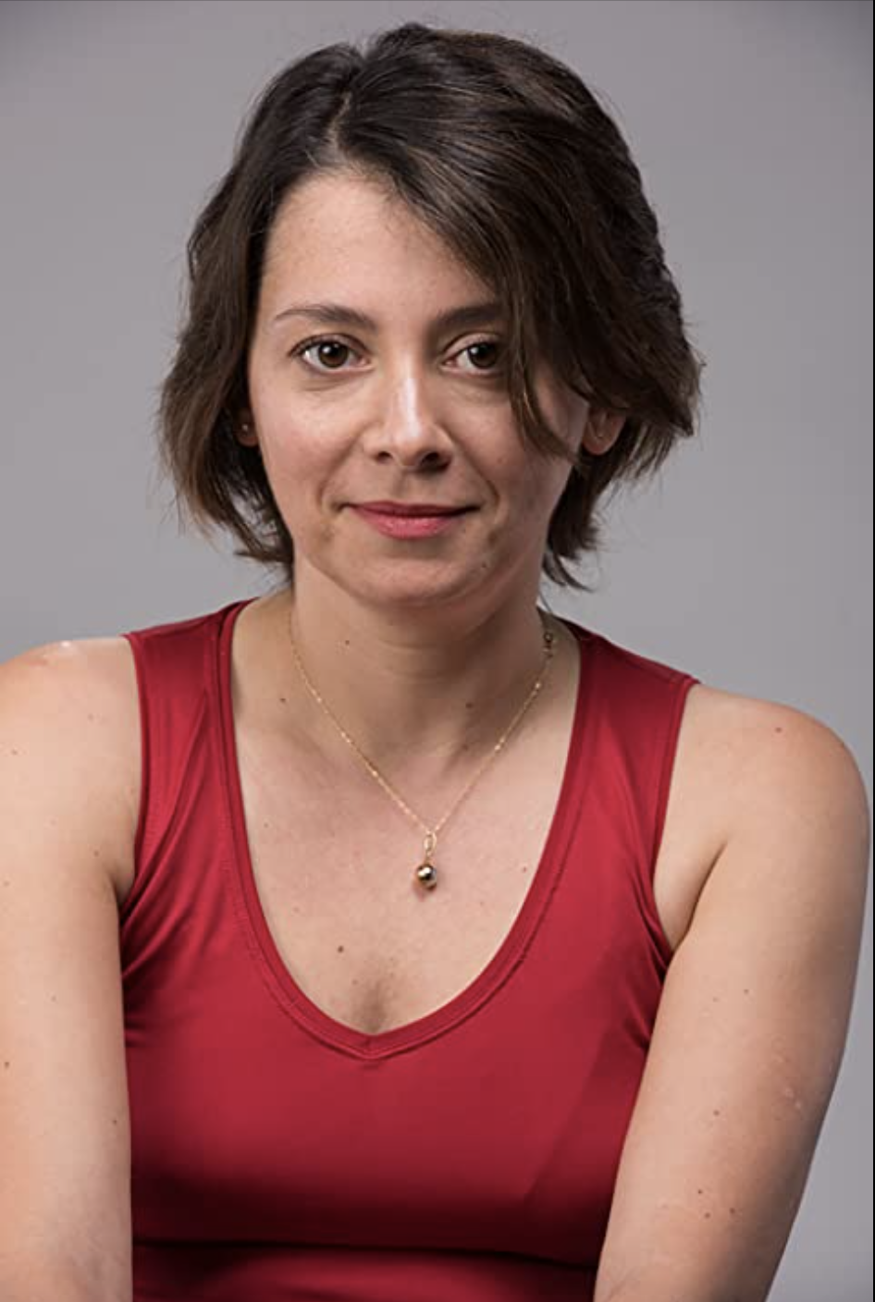
Rosario Jiménez-Gili estudió en varias instituciones académicas, obteniendo una educación multidisciplinaria; entre ellos la Terza Universita degli studi di Roma, la Universidad Católica de Chile, la Escuela de Cine San Antonio de los Baños de Cuba y la New York Film Academy. Jiménez- Gili trabajó como editora en largometrajes como “Matar a Todos” (2017) de Esteban Schroeder, y ha dirigido varios cortometrajes y dos temporadas de la serie “VidaConCiencia” (2016). El despertar de Camila es su primer largometraje de ficción.

Contexto

Resumen: Camila (17) está demasiado acostumbrada a triunfar. Bella e inteligente como es, se las arregla para alcanzar cualquier meta que se proponga. Ella ama nadar y no conoce el fracaso. Sin embargo, sería el agua, el medio que tantas satisfacciones le había dado, el que ahora la enfrenta a la mayor adversidad de su vida. Un accidente la obligará a reinventarse. Con coraje, humor y amor.
A la directora siempre le interesó el tema de la construcción de la identidad, más aún enfocándose en la adolescencia. Originalmente, su ópera prima iba a tratar de una historia autobiográfica sobre su estricta educación religiosa que recibió en el colegio. Pero consideró que la temática era difícil de capturar sobre todo para su primer largometraje, por lo que le parecía importante buscar una historia ajena en quien poder reflejar este proceso de autodescubrimiento (Cominetti, 2018) Así fue cómo el año 2008 conoció a Nicole Duarte, en quien está basada El despertar de Camila, a su corta edad de diecisiete (17) años, Duarte, tuvo un accidente cardiovascular (ACV) que la dejó con consecuencias motoras que dificultaron su habla, caminar y comer. Tras un largo proceso pudo rehabilitarse y hoy es mamá de dos niños y goza de buena salud. La directora comentó esto con la Facultad de Comunicaciones de la Universidad Católica:

“Al poder conocerla me di cuenta que era súper interesante conversar con ella. Me contaba como era antes, lo que le había pasado y cómo era después. También veía en ella esa fuerza, esas ganas de luchar y salir adelante, y en realidad me daba cuenta que era algo que le podía pasar a cualquier persona” (Cominetti, 2018)

Duarte es quien enseñó al protagonista y al equipo de producción cómo presentar física y psicológicamente las secuelas de un ACV. Como resultado, la película proporciona una apariencia creíble y respetuosa sin caer en la caricaturización. Esta representación ha sido validada por personas con experiencias similares que responden a episodios de depresión, decepción, aceptación y esperanza.
El largometraje participó en festivales nacionales como FICVIÑA y el Festival de cine de Rancagua, y otros internacionales como; Premios Platino del cine Iberoamericano, Montreal World Film Festival, Shanghái International Film Festival y BFI London Film Festival, ganando una mención honrosa en este último.

Personajes

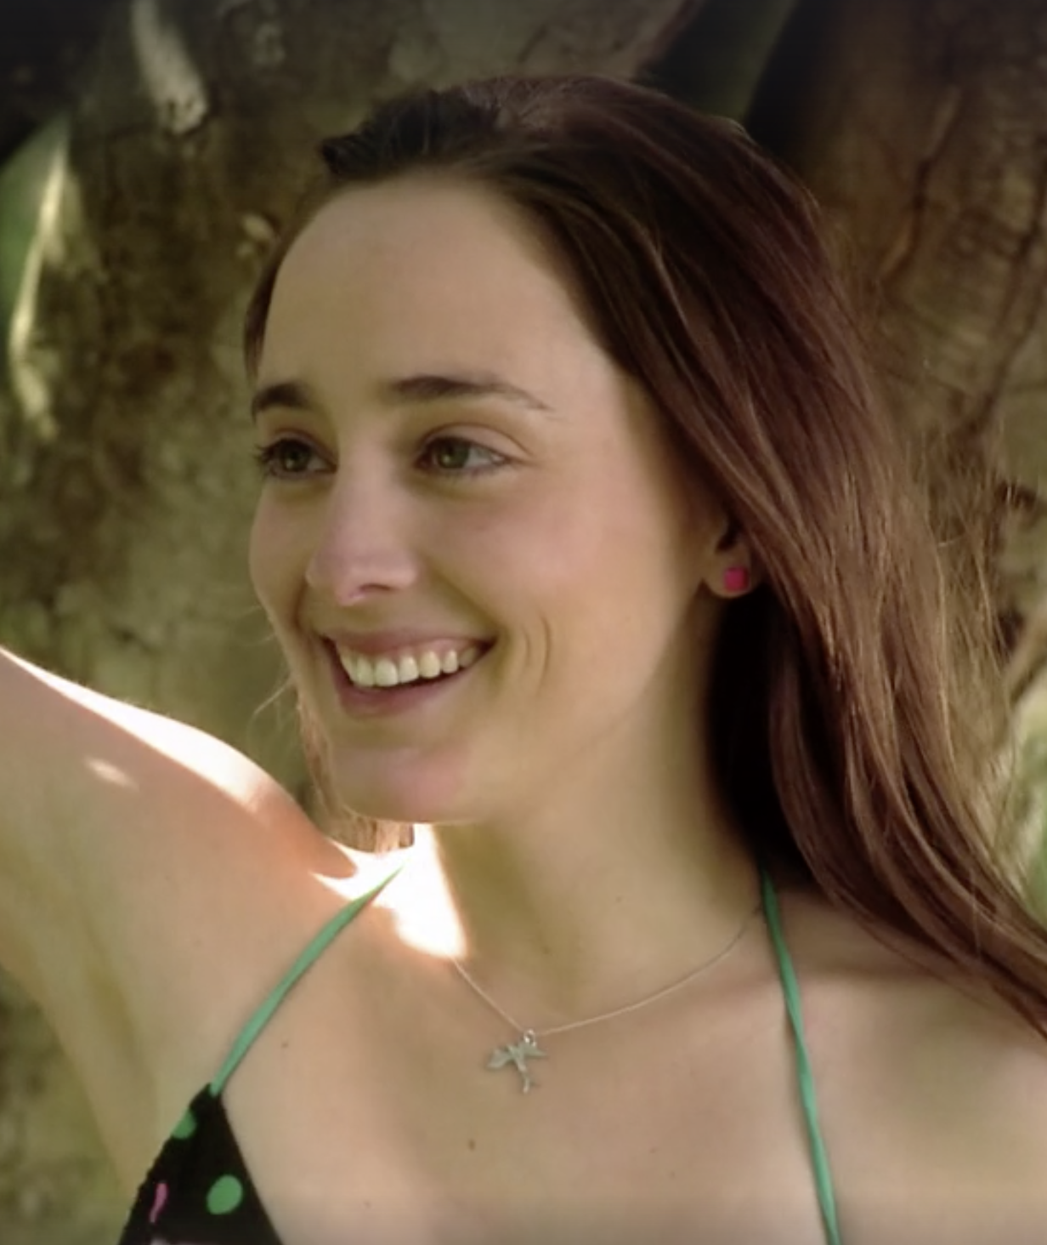
Camila
Protagonista de la historia, celebra una fiesta en su casa después de la PSU, en el cual tiene un Accidente Cardiovascular (ACV), debido a esto su vida da un giro de 180º y decide empezar desde cero y está determinada a rehabilitarse.
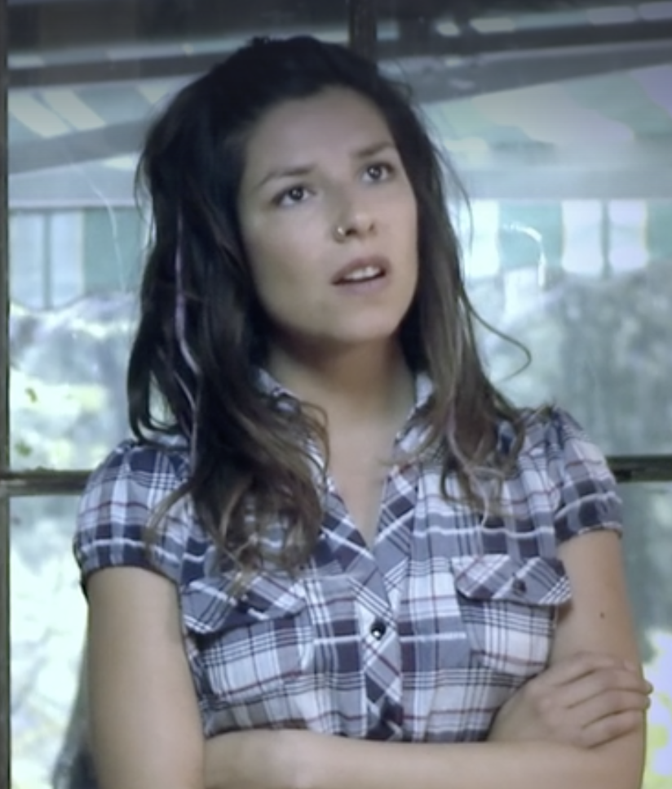
Berta
Cuidadora de Camila, la acompaña y ayuda a rehabilitarse mientras sus padres no están, sueña con ser enfermera y especializarse en su trabajo.

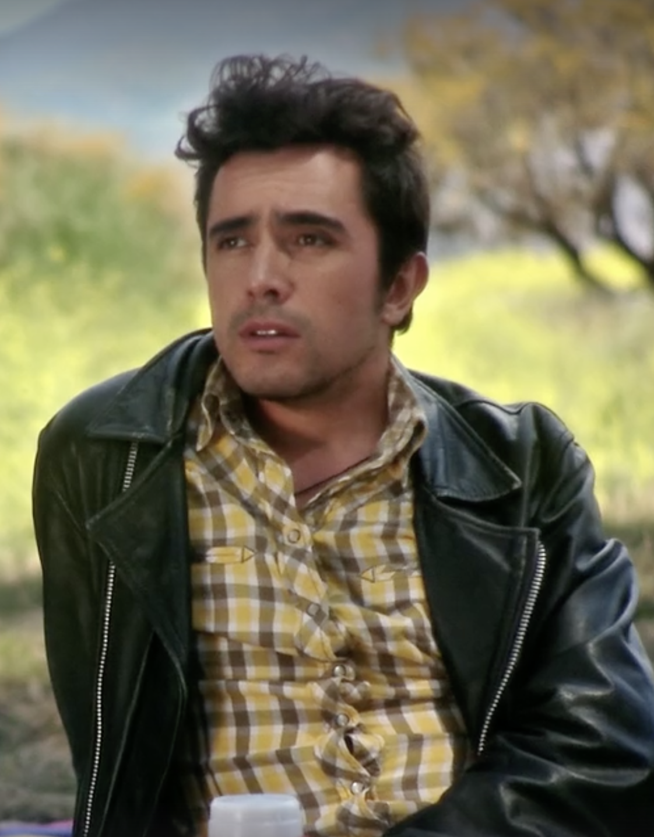
Luis
Pololo de Berta, trabaja como pescador, de personalidad extrovertida y relajada, a medida que avanza la trama se vuelve el interés amoroso de Camila y eventualmente se van a vivir juntos.

Análisis

La película muestra principalmente la vida de Camilla después de meses de rehabilitación tras su accidente. Esto le permite a Camilla comunicarse un poco, comer, utilizar su silla de ruedas y moverse por su cuenta en ella. Pero todos estos avances no son suficientes para satisfacer las necesidades independientes de la protagonista, acostumbrado a conseguir todo lo que quiere.
Inspirada en hechos de la vida real, Rosario Jiménez-Gili, nos invita a despertar junto a la protagonista a través de esta película, que trata sobre la sexualidad adolescente, las luchas familiares y por supuesto, temas accidentales como el ACV y sus altas – pero poco reconocidas – cifras en adultos jóvenes. Definitivamente Camilla está atrapada en los escándalos y provocaciones hormonales de su edad, lo que la lleva a aprender de nosotros a través de esta película, desde el punto de vista de una joven que se niega a aceptar su estado. “¿Qué harías si tuvieras una segunda oportunidad? Es el lema de la película, ciertamente Camila no deja atrás sus caprichos y berrinches, pero aquí es donde vemos el aprendizaje durante la película.
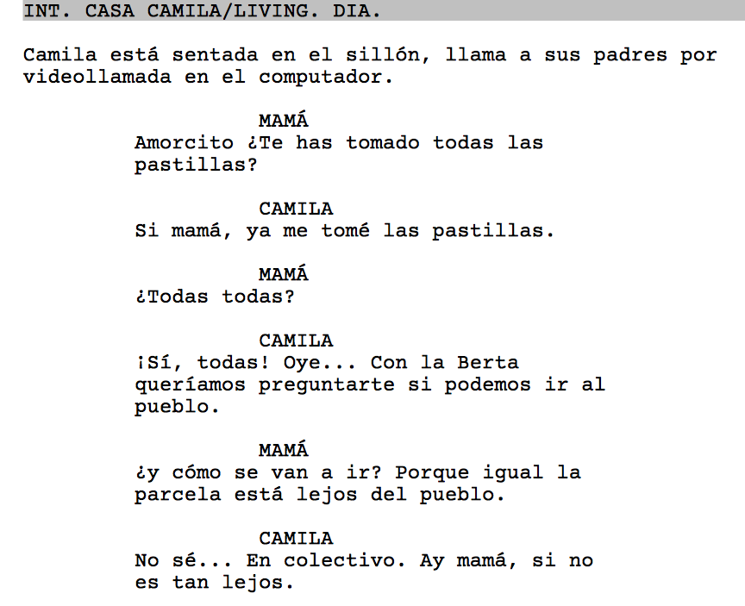
En esta película, hay una crítica generalizada de la sociedad sobre cómo las personas diferentes, o en este caso, las personas en situación de discapacidad están sobreprotegidas. Porque se cree que no tienen las condiciones para crecer por cuenta propia. Para la directora esto no es cierto y el principal mensaje que quiere transmitir es el reconocimiento de que todos tienen derecho a tomar sus propias decisiones y a construir su identidad. Un ejemplo de esto se puede ver en la escena del minuto 35:24 cuando Camila conversa con sus padres:
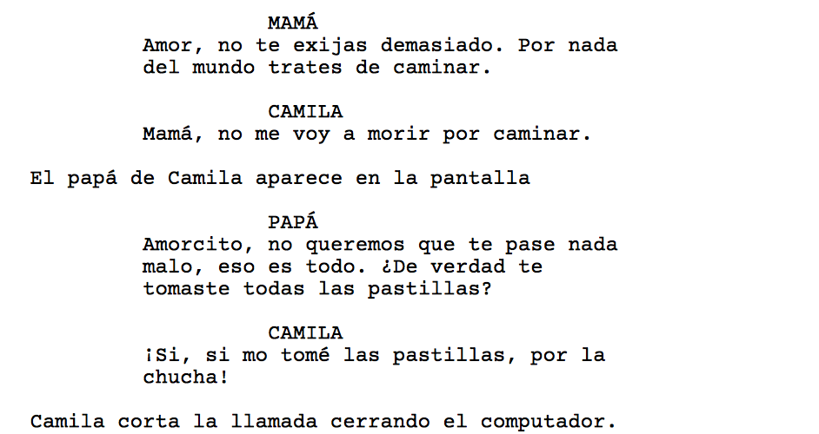

Todos más de alguna vez debemos haber sentido la frustración de Camila hacia sus padres, sin siquiera preguntarle cómo se siente, si ha notado algún cambio o simplemente cómo está, van directo al grano en cuanto a su discapacidad y preguntan si se ha tomado todas las pastillas. Con una vez habría sido suficiente, pero reiterar la pregunta solo demuestra lo poco que confían en su hija o lo incapaz que la ven de cuidarse sola. Al mismo tiempo le prohíben intentar caminar sin dejar que ella les cuente lo mucho que ha progresado, todo bajo el pretexto de querer lo mejor para ella y que nada le pase, lo que puede justificarse debido al trauma que debe generar el ver a un hijo sufrir un accidente, aquí volvemos a ver las intenciones de instaurar el estereotipo de las persona con discapacidad como “incapaz de realizar actividades diarias”, pero como buena historia de superación, Camila se rehusa a que ese sea su estado por el resto de su vida, casi bordeando es estereotipo de “supercrip”.
Uno de los aspectos más destacados de la película es la actuación de Francisca Walker. Es sorprendente ver cómo la joven actriz asumió el difícil desafío de retratar las secuelas de un derrame cerebral. No solo eso, se puede ver cómo su actitud, lenguaje e incluso su estado de ánimo evolucionan a lo largo de la película. La forma en que su personaje, Camilla, evoluciona y se desarrolla es muy activa. Fue una decisión personas de la directora hacer a esta joven lo más humana posible. Con sus fortalezas y debilidades (que no son pocas). Demostrando así una de las maneras de generar inclusión es mostrando a las personas en situación de discapacidad como iguales y no como seres perfectos que todo lo pueden. Desde esta perspectiva, la actriz demuestra haber realizado una buena investigación y construcción de personaje. Efectivamente, Jiménez-Gili dependió en gran medida de estas conversaciones con Nicole Duarte para construir al personaje. Quería saber directamente por lo que ella estaba pasando durante su recuperación para no caer en una representación errónea. Explica la directora, cuyo objetivo principal era humanizar a Camila:

“A veces se hace un estereotipo de una persona, como que casi no tiene emociones, no tiene sexualidad, no tiene rabia. Es una cosa media plana, una especie de muñeca” (Cominetti, 2018)

Su “despertar” sexual es otro tema importante a mencionar sobre la película porque comúnmente se tiende a pensar que los conceptos de discapacidad y sexualidad son mutuamente excluyentes, cuando en realidad, al igual que el resto de los seres humanos las personas en situación de discapacidad pueden sentir deseo sexual y querer experimentar con esta, lo que en el largometraje se refleja de manera bastante asertiva.
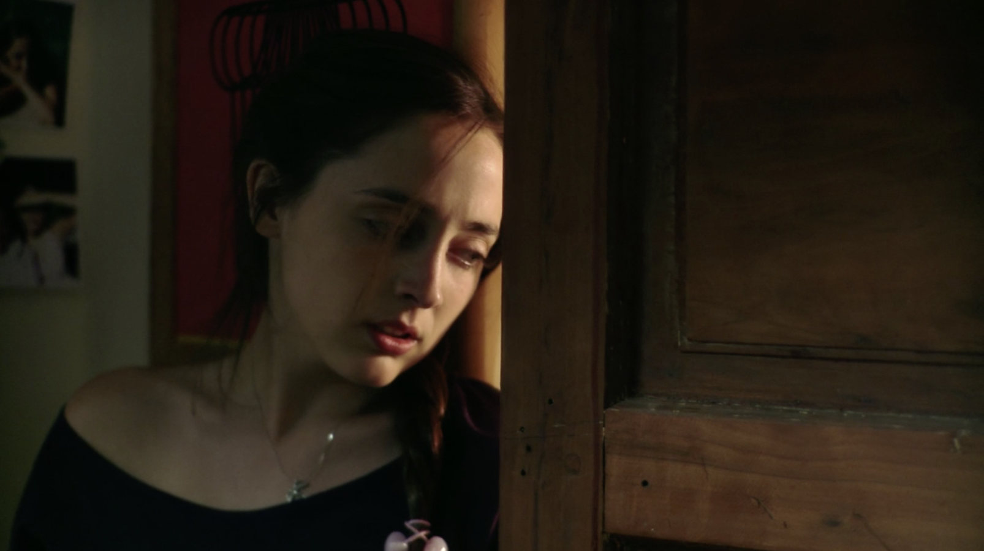
Comenzando por la escena del minuto 28:30, donde Camila pasa por la habitación de Berta y Luis donde los escucha tener relaciones y se detiene por un momento.
La reacción inmediata del espectador al ver la escena podría ser esperar que Camila haga un escandalo al respecto y los interrumpa, pero es una sorpresa verla hacer exactamente lo contrario. Es una escena muy potente, porque podemos ver en la expresión de Camila una gran duda y al mismo tiempo anhelo, duda en si podrá algún día tener relaciones debido a su discapacidad, si la gente volverá a mirarla como antes en algún momento y anhelo de que efectivamente suceda un día, y todas sus preocupaciones sean solo eso. Más adelante, acercándonos al final de la película, vemos a Camila y Luis a punto de tener relaciones, ambos nerviosos sin saber si va a resultar, pero emocionados de todas formas. La escena siguiente nos da a entender de que todo salió bien.
Siguiendo con lo anterior, la película no encaja con la imagen estereotipada de personas con discapacidad que se ve en otro tipo de proyectos. En estos, los deseos y la sexualidad que existen en el personaje se esconden y se les canoniza como alguien que jamás podría tener un pensamiento “impuro”. En cambio “El despertar de Camila”, siguiendo la historia de una adolescente que vivió un giro de 180º grados en su vida, y evoluciona gracias a este, pero mantiene su esencia que la define como persona. Al mismo tiempo, la protagonista no es la típica heroína intachable, comete muchos errores desde el inicio y traiciona a su amiga quien la apoyó en todo momento sin recibir ninguna recompensa a cambio.

"El despertar de Camilla" es una película muy necesaria para la época. Combinando comedia y drama, el largometraje se acerca bastante a una verdadera inclusión – sin la parte de la inclusión, pero con un gran mensaje de todas maneras – que está dirigida a cualquiera que haya tenido que reconstruir su vida después de un ACV. Nos entrega lecciones sobre la paciencia y perseverancia, el amor y cómo la vida abre mil puertas cuando menos te lo esperas. Pocas veces se ven historias de personas con discapacidad. Dado que al menos el 20% de la población mundial tiene algún tipo de discapacidad y la mayor parte esta es adquirida (no desde el nacimiento), la película pretende contribuir a una cultura inclusiva, ya que el ACV es la principal causa de discapacidad adquirida en todo el mundo y es más común en los jóvenes que lo que la mayoría piensa.
- Teleseries
  - La Buhardilla (1997)

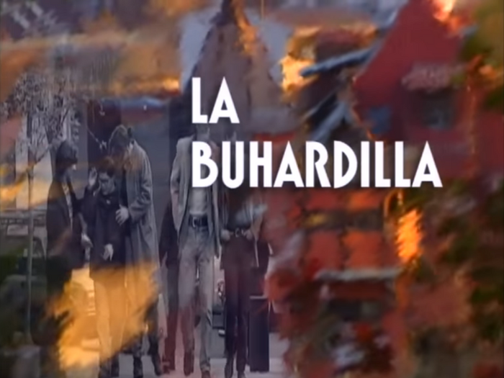
Ficha Técnica
- Nombre: La Buhardilla
- Año: 1997
- País: Chile
- Género: Drama, Comedia
- Director: Rodrigo Sepúlveda
- Creado por: Silvio Caiozzi
- Producción: Ítalo Galleani, Patricio López, Pamela Mayorga.
- Producción General: Luis Molina
- Reparto: Coca Guazzini, Cristián Gaete, Felipe Braun, Paulo Meza, Pablo Schwartz, Álvaro Morales, Amparo Noguera, Claudia Burr, Aldo Parodi, Francisco Melo, Ana Luz Figueroa, Andrea Molina, Luis Alarcón, Delfina Guzmán, Rodolfo Pulgar, Patricia Rivadeneira.
- Nº de episodios: 11
- Medio de difusión: Televisión Nacional de Chile (TVN)

Contexto

Resumen: Cuatro jóvenes estudiantes de música que tienen el gran sueño de conformar una banda de rock y alcanzar la fama, deciden vivir juntos y buscar un lugar adecuado para sus planes, encontrándose así con “La Buhardilla” (el ático de una gran casona). En el primer piso vive la dueña, Zsa Zsa (Coca Guazzini) junto a su único hijo, Cristián (Cristián Gaete), un joven con Síndrome de Down. La estrecha relación que se produce entre ellos, y especialmente con el joven con Síndrome de Down, el que con su especial forma de vida, llena de cariño, amor, transparencia, y con estricto apego a la verdad, dan nacimiento a historias llenas de emotividad.
“La Buhardilla” fue la primera serie televisiva en incluir a una persona con Síndrome de Down dentro de su reparto, convirtiéndola en la primera serie inclusiva – Siendo también la primera serie dirigía por Rodrigo Sepúlveda, director de “Tengo miedo torero” (2020) – Antes de esta estuvo “La represa” del año 1984, producción del mismo canal y dirigida por Ricardo Vicuña. Si bien, “La represa” no contó con ninguna persona con discapacidad en su reparto, mostró al primer personaje con características de una persona con Síndrome de Asperger o Trastorno de espectro Autista, interpretado por Alfredo Castro, sin embargo, estás son suposiciones del público y nada fue confirmado realmente por la productora. “La Buhardilla” es, hoy en día, una de las series más recordadas con cariño por sus espectadores, por sus personajes y la agradable sensación que esta dejaba en ellos.

Análisis

Desde el momento en que el grupo de amigos conoce al personaje de Cristián lo reciben con los brazos abiertos, incluyéndolo como si fuera uno más del grupo y admirando su talento para la música, incluso, el día en que Cristián parece no estar de buen humor como usualmente lo está, lo alientan y ayudan a buscar un trabajo para así fomentar su independencia. Sin embargo, su madre se opone firmemente a esto:
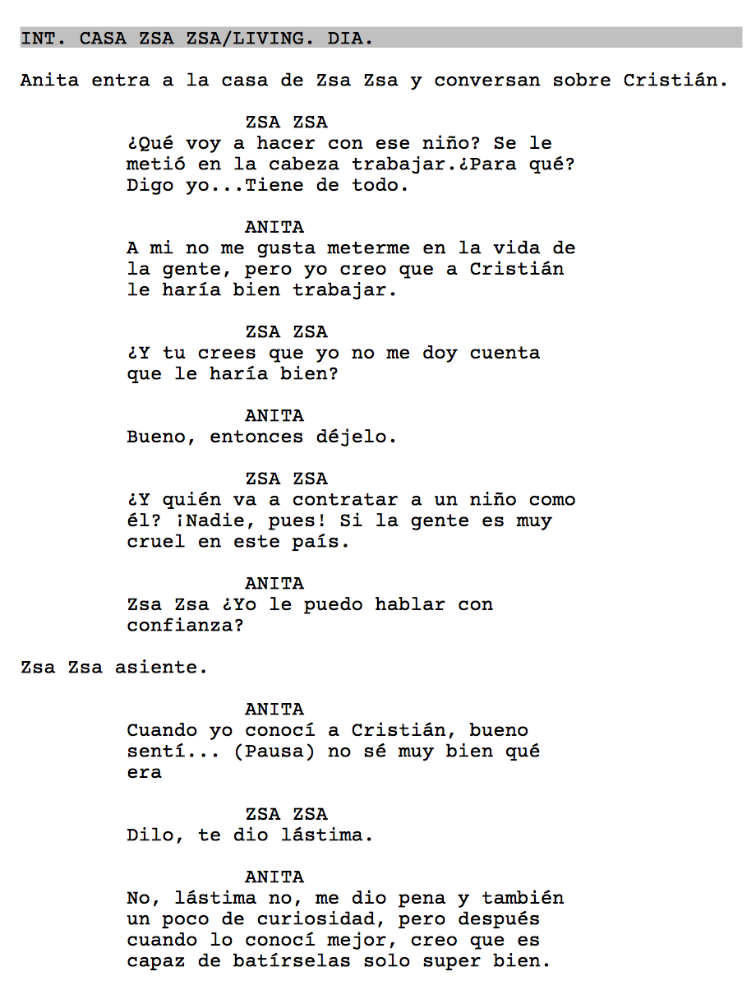
Empatizando con los personajes, me parece un guión bastante acertado y verosímil, la preocupación de una madre por proteger a su hijo puede llegar a niveles inimaginables, de todas maneras sigue siendo paternalismo y sobreprotección hacia el personaje, pero se entiende que es con el fin de dejar un mensaje en el espectador, ya que unas escenas más tarde el grupo de amigos logra convencer, a punta de ruegos, a Zsa Zsa para que le de permiso a Cristián para trabajar, a lo que ella acepta con la condición de que por turnos lo vayan a dejar y buscar. Así entonces le logran conseguir un trabajo a Cristián en una tienda de discos. La dueña de la tienda rápidamente muestra dudas en cuanto a contratar a una persona con Síndrome de Down, por lo que el grupo de amigos idea un plan para hacerlo ver como un buen trabajador, Constanza, una amiga del grupo entra a la tienda y compra un disco con la ayuda de Cristián, justo después, ella se acerca a la dueña y le habla de lo buen trabajador que es él y la felicita por contratar a una persona con discapacidad. La dueña rápidamente se da cuenta del plan y encara al grupo al respecto, pero, admite que efectivamente Cristián demostró ser un gran trabajador y decide contratarlo.
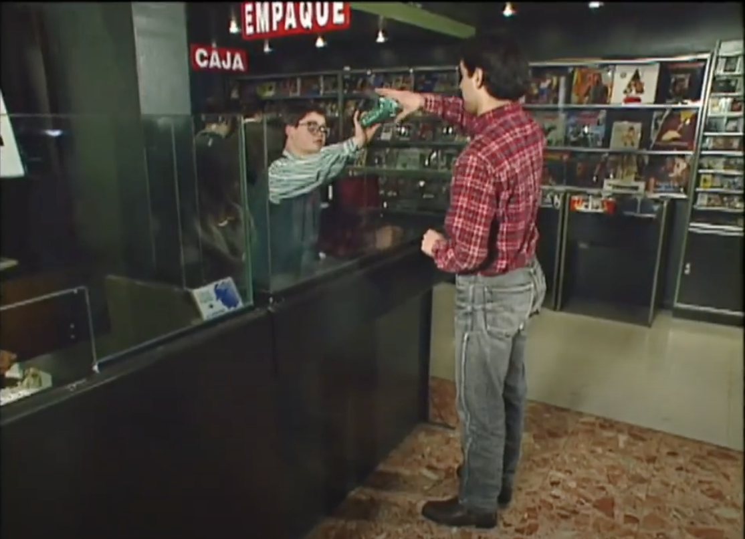

“La Buhardilla” cumplió un gran rol siendo la pionera en términos de inclusión en los medios audiovisuales chilenos. En cuanto a la representación, al igual que en “los niños” nos muestra a este adulto (joven) queriendo hacer cosas de adulto, y gracias a su entorno que se lo permite en cierta medida, puede realizar sus sueños. Acercándose así a convertirse en un adulto independiente. Esta es una representación de carácter analógica y de diversidad, ya que se nos presenta este mundo desconocido del personaje, sin embargo, este podría caer dentro del estereotipo de persona “no sexual o incapaz de mantener una relación”, en la historia Cristián está recién comenzando su independencia, por lo que aún queda un largo camino por delante. Si bien la serie incluye solo un personaje hombre con discapacidad cognitiva, este está dentro de los protagonistas y en todos los capítulos cuenta con un gran porcentaje de participación, convirtiendo a la serie en un gran pionero de la inclusión para la televisión chilena.

  - No abras la puerta (2014)

Ficha Técnica
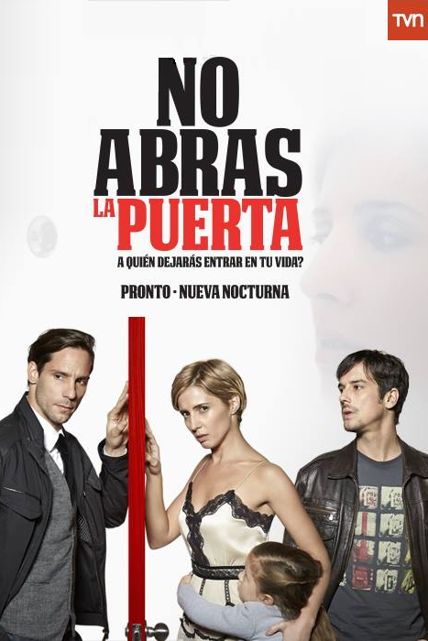
- Nombre: No abras la puerta
- Lema: “¿A quién dejarás entrar en tu vida?”
- Año: 2014
- País: Chile
- Género: Drama, Thriller psicológico
- Director: Ítalo Galleani
- Producción: Mauricio Campos
- Producción General: Javiera Kri Amar
- Creado por: Julio Rojas
- Guión: Alejandro Cabrera
- Reparto: Luz Valdivieso, Gonzalo Valenzuela, Matías Oviedo, Elisa Zulueta, Marcial Tagle, Javiera Hernández, Felipe Orellana, Alejandra Fosalba, María José Illanes, Fernando Kliche.
- Nº de episodios: 74
- Distribuidor: Telemundo
- Medio de difusión: Televisión Nacional de Chile (TVN)

Contexto

Resumen: Isabel, una mujer que vivió la agresión de su ex pareja y que ha logrado reinventarse en una terapeuta que ayuda a otras mujeres que están viviendo la misma pesadilla que ella padeció. Pronto conoce a Tomás, un atractivo instructor de Kung Fu que queda encandilado con esta mujer valiente y entregada. En el proceso, Isabel le rompe el corazón a Claudio, su amigo que la ha amado en silencio por años.
No abras la puerta se estrenó en TVN el año 2014 en horario nocturno. Desde entonces se ha destacado por sus potentes temáticas como la violencia intrafamiliar, el feminicidio, el abuso a los animales y nos muestra personajes con distintas orientaciones sexuales, pero la razón principal por la que fue incluida dentro de esta tesis es la notable participación del no-actor Felipe Orellana, quien interpreta a Rodrigo Campos, hermano de Tomás Campos, uno de los intereses amorosos de la protagonista. Lo que muchos de fanáticos de la teleserie solían pensar era que Orellana solo actuaba de persona en situación de discapacidad, pero la verdad es que el actor ya lleva más de quince años en esta situación. Fue el año 1997, en medio de un viaje con su grupo de Scout que Felipe Orellana quiso disfrutar de un lago en el sur con sus amigos, pero un trozo de cemento que flotaba por el lago lo sorprendió al final de su piquero y esto le provocó una tetraplejia, dejándolo sin movilidad de la cintura a los pies.
Años después una amiga se contacta con él, comentando que en el área dramática de TVN estaban buscando a una persona que de verdad usara silla de ruedas para la teleserie nocturna (Orellana, 2016). Esto fue el impulso para que Felipe – quien también es comunicador audiovisual y tiene su propia productora llamada Miope – ejecutara su misión de “desmitificar la discapacidad” comenzando por el contenido que se muestra en pantalla.

Análisis

La teleserie nos muestra una larga lista de personajes, todos con sus distintos matices, personalidades y problemas (dentro de esta lista, solo un personaje cuenta con una discapacidad física). En el primer capítulo conocemos a Silvana – la mejor amiga de la protagonista – interpretada por Elisa Zulueta, quien invita a Isabel a un bar karaoke al que ella suele ir cada semana. Por una serie de eventos desafortunados, Isabel tiene que dejarla plantada y Silvana decide ir sola al karaoke. Después de cantar su canción favorita y bajar del escenario conocemos, junto a Silvana, a Rodrigo (Felipe Orellana) quien decide invitarle un trago. Ella muy intrigada acepta el trago y se sienta a conversar con él. Ahí descubrimos que es dueño y administrador del bar. En una sola escena la teleserie logra romper con los diversos estereotipos que se podrían tener respecto a este personaje; vemos a un hombre trabajador, responsable, dueño de un bar y coqueto. La conversación parece avanzar bien, comparten algunas miradas y risas. Rodrigo se muestra como un hombre agradable y seguro de sí mismo, hasta que un pequeño accidente cambia la dirección de esta:

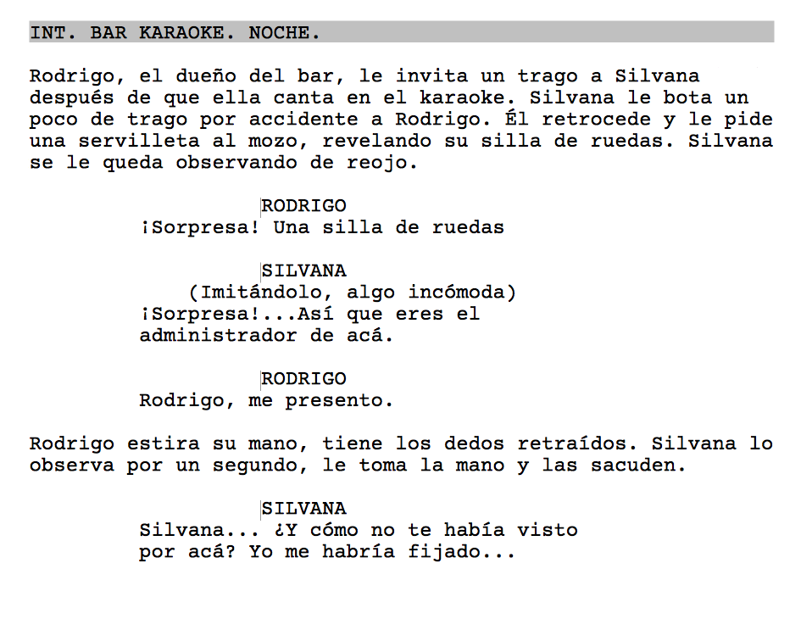
Rodrigo utiliza una silla de ruedas – debido a su tetraplejia – e inmediatamente Silvana se muestra sorprendida y algo incómoda. La conversación solo dura unos segundos más después de esto hasta que ella decide irse. A pesar de la actitud incómoda y directa de Silvana, Rodrigo se muestra confiado y no le da importancia, como público podemos asumir que esta misma situación ya le ocurrió más de una vez. De todas maneras, la teleserie demuestra una mirada bastante normalizada sobre la discapacidad y rápidamente identificamos a Rodrigo como un hombre divertido, alegre, coqueto y un poco gruñón, no solo como alguien que ocupa una silla de ruedas.
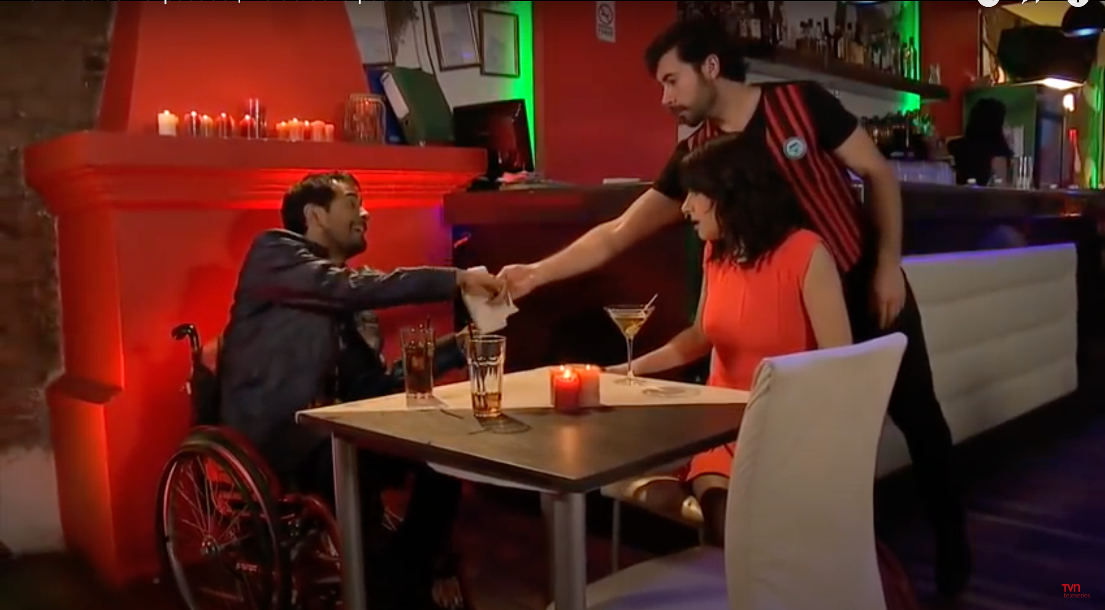
Imagen 2. Rodrigo y Silvana. E1, min. 35:34

Episodios más tarde, Silvana le confiesa a su amiga que se sintió atraída por Rodrigo y que lamenta haberle dado una mala primera impresión al salir corriendo por ver la silla de ruedas, por lo que Isabel la ánima a pedirle una segunda oportunidad y conocerlo mejor. La relación entre los dos avanza de manera lenta pero segura y a medida que se van conociendo los dos, Silvana tiene intenciones de tener relaciones sexuales con él, pero al mismo tiempo se siente agobiada por las dudas. Pero casualmente se encuentra con una ex pareja de Rodrigo, quien le confiesa que Rodrigo fue el mejor amante que una vez tuvo.
De esta manera, al igual que El despertar de Camila, No abras la puerta rompe con el estereotipo de las personas con discapacidad sin deseo sexual alguno o asexuada. Al mismo tiempo se puede hacer una referencia en cuanto a los personajes de la serie, ya que en este drama, las mujeres demuestran un aire de heroínas y una sensibilidad extraordinaria, mientras que los personajes hombres son reflejados como brutos, sádicos y patudos – el personaje de Rodrigo incluido – a excepción de los personajes de Tomás (Matías Oviedo) y Claudio (Marcial Tagle), el colega de Isabel quien está secretamente enamorado de ella, quienes parecen tener una bondad solo vista solo en cuentos de hadas. Así rompiendo con otro estereotipo que muestra a las personas con discapacidad son santos o puros. No abras la puerta cumple un rol importante dentro de las teleseries chilenas por incluir tantos temas diversos y necesario de poner en la mesa y conversar, haciéndolo de manera responsable y respetuosa al mismo tiempo, en cuanto al criterio de representación esta sería del tipo de diversidad, que nos abre las puertas a una realidad distinta a la que estamos acostumbrados. Orellana (2016) asegura que al momento de recibir el guión cada semana, el equipo se mostró atento y receptivo a las críticas que hacia en cuanto a cómo se estaba enfocando el tema de la discapacidad. Al mismo tiempo el actor afirma en una nota para TVN:

“Si yo acepté venir para acá fue para desmitificar la discapacidad. La teleserie es un aporte en ese sentido.” (Orellana, 2016)

Al igual que “La buhardilla”, esta teleserie tiene solo un personaje con discapacidad, esta siendo física, si bien no es un número alto, se entiende que la inclusión es un proceso que esta recien comenzando en el país, es de esperar a que en los próximos años el número de actores con discapacidad en los medios audiovisuales vaya solo en aumento.

  - Eres mi tesoro (2015)

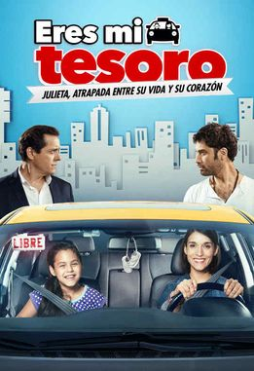
Ficha Técnica
- Nombre: Eres mi tesoro
- Lema: “Julieta, atrapada entre su vida y su corazón”
- Año: 2015
- País: Chile
- Género: Melodrama
- Director: Nicolás Alemparte, Manuel Buch
- Creado por: Yusef Rumie
- Producción: Cecilia Aguirre
- Guión: Luis Ponce, Pablo Riquelme, Francisco Bobadilla, Rosario Valenzuela, Isabel Budinich.
- Reparto: María José Bello, Álvaro Morales, Felipe Contreras, Viviana Rodríguez, César Caillet, Celine Reymond, Teresita Reyes, Edgardo Bruna, Loreto Valenzuela, Dayana Amigo, Isidora Guzmán.
- Nº de episodios: 171
- Medio de difusión: MEGA

Contexto

Resumen: La trama gira en torno a Julieta Lizama, una mujer joven e ingenua que hará hasta lo imposible para sacar adelante a su familia y proteger a su pequeña hija: Alma Lizama. Para ello recorrerá día a día las calles de Santiago en su taxi, sin imaginar que en el momento menos esperado un pasajero cambiará su vida para siempre. Al otro lado de la ciudad vive Álvaro Cummings, un atractivo empresario que sube al taxi de Julieta luego de descubrir que su mujer: Carolina Ruíz, le ha sido infiel. Tras esto un ataque cardíaco afectará su mundo y su destino, por lo que tendrá que buscar a la persona indicada para que le ayude.
Eres mi tesoro se estrenó en las pantallas de MEGA en julio del 2015, logrando un rating promedio de 14,2 puntos y luego fue retransmitida en enero del 2020. Contando con una larga lista de personajes, la que más se destaca dentro de esta es la pequeña y encantadora Isidora Guzmán, quien a su corta edad de diez años interpreta a Alma Lizama, la hija de la protagonista.
Isidora Guzmán nació prematura, a los seis meses de gestación, lo que provocó una parálisis cerebral y una diplejía espástica que afectó su motricidad y la llevó a utilizar silla de ruedas (Mujeres Bacanas, 2020). Desde sus primeros años de vida Isidora asistió a la Teletón, así convirtiéndose en niña símbolo de esta el año 2011, donde gracias a su carisma y dotes artísticos recibe una invitación para participar en una nueva teleserie “Eres mi tesoro”.
Hoy, Isidora cursa la enseñanza media y es creadora de “Encuentra tu lugar”, una plataforma colaborativa que busca formar una comunidad inclusiva sin dejar a nadie fuera, una de sus principales funciones es ayudar a las personas en situación de discapacidad a buscar rápidamente un lugar donde estacionar. También es embajadora de “Tremendas”, un colectivo de jóvenes y adolescentes empoderadas que se agrupan en una plataforma colaborativa de causas con impacto social.

Análisis

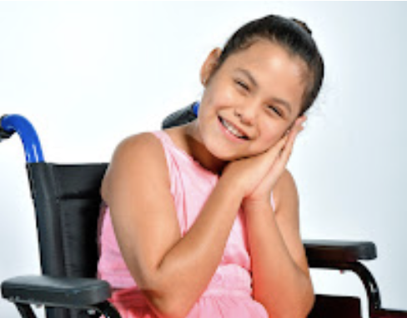
Alma Lizama es la única hija de Julieta, la regalona de la casa de las Lizama, un hogar donde solo viven mujeres. Es una niña brillante e inteligente, con una encantadora personalidad. Ella se transforma en el pilar de su madre, van juntas a todos lados y comparten sus secretos. Su mentalidad sana, positiva y cuenta con una intención muy desarrollada, atributos que la convierten en un apoyo fundamental en la casa.
Sin embargo, a pesar de la importancia de su papel en la teleserie y su participación en todos los capítulos, al momento de presentar los créditos iniciales su actuación es mencionada como una “participación especial” aún cuando cumple el mismo rol que el resto del reparto, hecho que ocurre con distintas teleseries que cuentan con la participación de una persona en situación de discapacidad.
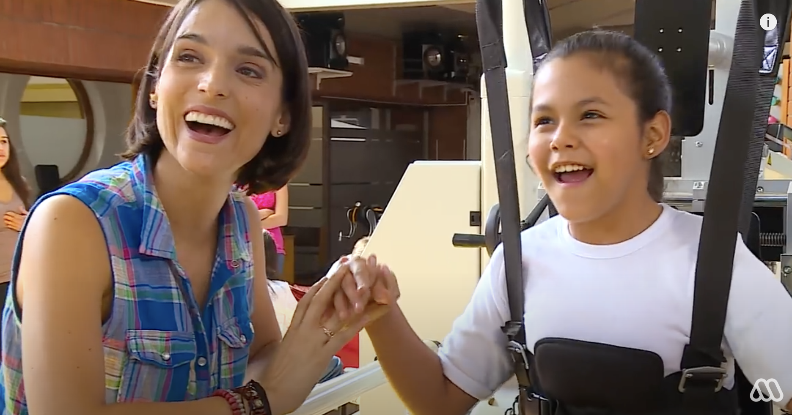
Desde el primer capítulo de la teleserie, vemos a Alma en su silla de ruedas, preparándose para ir al colegio. De manera eficaz y empoderada, su madre la ayuda a subir a su taxi para llevarla, entendemos que es su rutina de todos los días. A medida que avanza el capítulo, Julieta y Alma asisten a la Teletón para la rehabilitación de la joven, vemos a Alma caminar gracias a uno de los equipos del recinto, emocionadas las dos miran una pantalla donde se ve una simulación de ella caminando. A esto, Julieta le menciona a su hija: “Cuando uno se esfuerza, la vida te da premios”.
Imagen 3. Eres mi tesoro. E1, min. 39:49
Este dialógo llama mi atención porque, si bien, dentro del contexto de la teleserie se entiende la intención con la que se dice, este podría dar el mensaje equivocado a los espectadores que estén o no en situación de discapacidad. Sin menospreciar el hecho de que el trabajo duro entrega frutos, en cuanto a la discapacidad se podría pensar que, con suficiente esfuerzo, es posible sobrellevarla o incluso superarla, como el término “supercrips” que fue mencionado en el marco teórico. Esto puede funcionar en ciertos casos, pero la verdad es que en muchas ocasiones las personas viven con su discapacidad por el resto de su vida por más que se hayan esforzado, y eso está bien.
En la teleserie se menciona numerosas veces la posibilidad de que el personaje de Alma se recupere mediante una operación y rehabilitación para que finalmente pueda caminar, se recalca el “hacer lo posible” para que eso pase. Efectivamente, al final de la teleserie Alma logra caminar el día de la boda de Julieta.
La producción parece tratar de manera responsable la representación de su personaje, no cae en paternalismos y sobreprotección en cuanto a este, sin embargo, esta se podría considerar una historia de inspiración o “superación” como muchas que incluyen personajes en situación de discapacidad, cuando lo que busca la verdadera inclusión es que se acepte la discapacidad en su totalidad, sin enfocarse en cambiarla cuando esto parece no ser posible.
Al igual que en el resto de las teleseries analizadas en esta tesis, Alma Lizama es el único personas con discapacidad física en la historia, sin embargo, es de los personajes secundarios más importantes y es vital para el desarrollo de esta. “Eres mi tesoro” permite que Guzmán se pueda representar a si misma y al mismo tiempo a todos los jóvenes con discapacidades similares, mostrando la realidad de esta sin llegar a los extremos, tanto positivo como negativo. Siendo esta entonces una representación (e inclusión) analógica y expresiva.

  - Matriarcas (2015)


Ficha Técnica
- Nombre: Matriarcas
- Lema: “Solo…hay que quererlas”
- Año: 2015
- País: Chile
- Género: Comedia, Romance
- Director: Ítalo Galleani, Claudio López de Lérida, César Opazo.
- Producción: Verónica Saquel
- Producción General: Juan Carlos Asencio
- Creado por: Sebastián Arrau
- Guión: Valeria Hofmann, Jorge Peña, Bárbara Larenas, Patricia González, Pilar Gil.
- Reparto: Claudia Di Girolamo, Francisco Reyes, Emilio Edwards, Josefina Fiebelkorn, Blanca Lewin, Coca Guazzini, Catalina Saavedra, Andrea Velasco, Héctor Morales.
- Nº de episodios: 141
- Medio de difusión: Televisión Nacional de Chile (TVN)

Contexto

Con un rating de 6,1 esta teleserie no causó un gran impacto en el canal TVN, pero sí en la audiencia, siendo trending topic casi todas las semanas en Twitter, pues su largo y diverso reparto logró conquistar a sus espectadores. “Matriarcas” trata de Diana Názer (Claudia Di Girolamo), una viuda de un millonario árabe, con quien tuvo un solo hijo; Alexis (Emilio Edwards). El día del cumpleaños número treinta y ocho de este, la vida de Diana da un vuelco inesperado. Primero conoce a Gary (Francisco Reyes), un encantador y seductor estafador profesional quien se encontraba encubierto de mozo, y segundo, porque llega Constanza (Catalina Saavedra) de improviso a la velada, quien asegura que su hija de trece años es, también, hija biológica de Alexis. En ese momento, Diana se entera que hace veinte años Alexis vendió espermatozoides al laboratorio donde Constanza trabaja. Ella les cuenta que desde quedó embarazada le ha seguido el rastro a la familia Názer y que su hija no es la única que tiene. Desde entonces, Diana no tarda en descubrir que tiene en total, treinta y tres nietos.
Entre las madres que se inseminaron artificialmente, está Grace (Coca Guazzini) quien es madre de cinco hijos, el primero de ellos es “Edu” (Héctor Morales), un hombre diagnosticado con síndrome de Asperger y trastorno de inmadurez cognitiva. Se dice que, porque estuvo en incubadora después de nacer, Mauricio, su hermano mellizo, le “robó la inteligencia”. Al igual que el resto de su familia, Edu trabaja en el negocio familiar de aseo de hogares, donde se desenvuelve como administrador, revisando que nunca se les pase un impuesto y que la movilización y horarios funcionen a la perfección.
Al sumarse al elenco de “Matriarcas” Morales le cuenta a Emol que se preguntó como interpretar a tal personaje en una historia de comedia sin caer en la caricaturización y al mismo tiempo mantener el respeto a quienes tienen un diagnóstico similar:

"Desde el comienzo me planteé hacerlo desde la verdad, sintiendo que quienes están en esa situación quieren vivir su vida tal como la vive el resto" (Córdovez, 2015)

También destaca que para la construcción del personaje fue necesario compartir con personas con el mismo diagnóstico, y de referente uso dos películas, una de estas siendo “Forrest Gump”.

Análisis

Como fue mencionado anteriormente, en esta teleserie aparece un personaje con una discapacidad intelectual siendo interpretado por un actor sin discapacidad alguna, por lo que es necesario analizar su interpretación, o mejor dicho, su representación, la que es en su totalidad de carácter analógico, por ser un actor sin discapacidad interpretando a una persona con discapacidad cognitiva. Para eso, es imprescindible revisar el contexto en el que se desenvuelve el personaje; una familia de estatus socioeconómico medio bajo, encabezado por Grace y Johnny (Juan Falcón) y con cinco hijos, entre ellos dos pares de mellizos y una hija menor (Denise Rosenthal). A pesar de ser Eduardo el hermano mayor de la familia – Naciendo diez minutos antes que su mellizo – se nota una dinámica de paternalismo por parte del resto de sus hermanos, lo incluyen dentro de sus bromas y juegos, pero pocas veces parecen tomarlo en serio, pues sus problemas son del calibre de un niño pequeño. A lo largo de la teleserie varios personajes lo caracterizan como una persona “lenta” y hasta él mismo se describe así. Al mismo tiempo – y de manera similar a Forrest Gump – “Edu” aparece con comentarios que parecen sacados de un libro de autoayuda, demostrando que a pesar de su inocencia puede ver más allá que los otros personajes. Esto bordea la línea del estereotipo del personaje con discapacidad “extraordinario” o más conocido como “el ciego que ve más que los demás”. Sin embargo, recordando que esta es una comedia, es Eduardo quien cuenta con la mayor cantidad de escenas cómicas (y conmovedoras también), a veces hasta el punto de ser utilizado como alivio cómico con sus comentarios inocentes, lo que también es conocido como el estereotipo del “hazmereir o remate del chiste”.

A pesar del paternalismo que se muestra hacia el personaje y su inocencia de niño, los guionistas decidieron darle un interés amoroso, este se trata de “Juliana” (Andrea Velasco) – quien también fue inseminada artificialmente por Alexis – una mujer casada, pero con la inocencia de una niña de ocho años. Si bien, queremos analizar la representación del actor, me parece preciso mencionar la caracterización de su interés amoroso, pues tiene sentido que tenga una mentalidad parecida a la suya, pero considerando que el personaje de Juliana no cuenta con ninguna discapacidad, es poco verosímil ver a una mujer adulta, que también es madre actuar como una niña, esto, sin intención, rompe con toda la dinámica de la relación.
Ahora, en cuanto a la interpretación de Morales, se nota que hizo una extensa investigación sobre la discapacidad para hacerlo de manera correcta, y en ciertas escenas al espectador se le puede olvidar que en realidad es un actor sin discapacidad alguna, pero hay otras escenas donde su manera de hablar se parece al de algún acento de américa central y su enredo con las palabras se vuelve excesivo. Si bien, el intérprete cumple con una representación respetuosa, el hecho de usar a personas con discapacidad como “objetos de estudio” para una actuación me provoca sentimientos encontrados. Como menciona Amanda González en una nota para las Olimpiadas Especiales de Chile:

“A pesar de que estos no son los únicos personajes con DI que podemos encontrar en la televisión nacional y que varios de ellos están muy bien realizados, es importante que estos espacios sean abiertos para que las personas con DI puedan representarse a sí mismas ya que es ahí donde se da una verdadera inclusión.” (González Quevedo, 2020)

Como es costumbre en las teleseries, la historia termina en una boda; la de Eduardo y Juliana, celebración que reúne a gran parte de los protagónicos de la serie, y que fue interrumpida por el nacimiento de unos nuevos mellizos, hijos de Charles, uno de los hermanos de Eduardo. Héctor Morales presenta una agradable reflexión en cuanto al final de la serie:
“Es un final súper esperanzador y tiene un discurso que tiene que ver con la aceptación de las distintas familias que se vieron en la teleserie que es súper bonito, que no importa cómo estén compuestas las familias, sino que haya mucho respeto y que todos convivamos de buena manera. Creo que ese es el mensaje final, que tenemos que convivir con la diversidad. Es bonito el plano final donde se ve a Diana con todos sus nietos juntos, uno dice ‘ok, de eso se trataba esta teleserie: que podamos convivir con esta diversidad'” (Castro, 2015).


Si bien se puede apreciar que la intención de la teleseries es mostrar la diversidad de las familias chilenas y romper con el estereotipo de la persona con discapacidad como “asexuado”, esto se contradice con el actuar paternalista del resto de los personajes hacia Eduardo.
  - Amar a morir (2019)

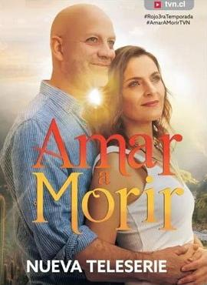
Ficha Técnica

- Nombre: Amar a morir
- Año: 2019
- País: Chile
- Género: Comedia romántica
- Director: César Opazo, Francisca Bustamante.
- Guión: Jaime Morales, Iván Salas-Moya, Bárbara Larenas, Valentina Pollarolo.
- Creado por: Carlos Espinoza, Alexis Mardones.
- Producción: Carolina Provoste, Rodrigo Sepúlveda
- Producción General: Mauricio Campos
- Reparto: Felipe Braun, Antonia Zegers, Ricardo Fernández, María José Illanes, Carolina Arregui, Diego Chávez, Francisco Reyes, Emilia Noguera, Bastián Bodenhöfer, Ximena Rivas.
- Nº de episodios: 126
- Medio de difusión: Televisión Nacional de Chile (TVN)

Contexto

Resumen: Caco es un empresario exitoso, viudo, padre de tres hijos, pero que desde que su esposa falleció, se volcó de lleno a los negocios. Esto para mantener su cabeza ocupada, pero también para suplir los vacíos emocionales de sus hijos con lujos y comodidades. Sin embargo, la vida de Caco cambia drásticamente debido a que unos exámenes médicos revelan que él tiene un cáncer en etapa terminal y le queda poco tiempo de vida, por lo que decide hacer una lista de cosas que hacer antes de morir.
Al igual que “Matriarcas”, “Amar a morir” mantuvo un rating estable de 6,5 durante los siete meses de su transmisión en 2019, sin embargo, es una de las que más impacto ha causado en cuanto a la inclusión. Rodrigo Sepúlveda, productor ejecutivo de la teleserie, fue uno de los primeros en querer fomentar la inclusión a través de las series en televisión, comenzando por “La Buhardilla” en 1997. Sepúlveda quiso asegurarse que la inclusión fuese uno de los ejes centrales de esta historia. Comenta para una nota de Publimetro:

“Para mí la inclusión es muy importante. Ojalá pudiéramos tener más proyectos que muestren otras realidades… pero a veces los canales no tienen la consistencia que todos quisiéramos en ese tipo de cosas (…) la inserción es algo que queremos seguir trabajando en TVN” (Cordovez, 2019).

De esta manera llega Diego Chávez a la producción, un joven sordo de diez años lleno de carisma y un encanto natural. La directora de casting del proyecto fue hasta un colegio para niños sordos para encontrar a quien encarnaría a “Matías Figueroa”, su personaje, hijo de los protagonistas Antonia Zegers y Ricardo Fernández. Encantada por su personalidad, hizo su casting en el mismo lugar y se lo llevó a los productores, todos emocionados por su actuación decidieron contratarlo. Sepúlveda aseguró, de todos modos, que si no encontraban a un niño que fuera sordo para interpretar el papel, prefería sacar al personaje a que un niño que no fuese sordo lo interpretara.
Diego tiene una hipoacusia bilateral severa, una condición que limita su rango de audición, pero que gracias a un potente audífono puede amplificar los sonidos y escuchar con un poco más de claridad. Además, puede leer labios y aunque si es capaz de hablar, por su limitada audición le cuesta hacerlo correctamente, así que se comunica principalmente mediante lengua de señas. Sus escenas, donde utiliza esta lengua con el resto de los personajes, son de las más comentadas en redes sociales.
Sin embargo, la inclusión de este proyecto no se queda hasta aquí, el director César Opazo planteó desde el principio que esta estaba pensada como una teleserie inclusiva, por lo que era necesario ir más allá de incorporar un actor con discapacidad (Toledo, 2019).
Alejandro Ibacache, intérprete en lengua de señas acreditado por la Asociación de Sordos de Chile es quien enseñó al elenco la lengua de señas para poder realizar las escenas junto a Diego Chávez. Ibacache también cuenta con un trabajo habitual en la traducción de los noticieros y discursos presidenciales, y desde el episodio veintiuno es el encargado de interpretar los capítulos. Así Amar a morir se convierte en la primera teleserie en innovar en tener contenido de entretenimiento para la comunidad sorda.
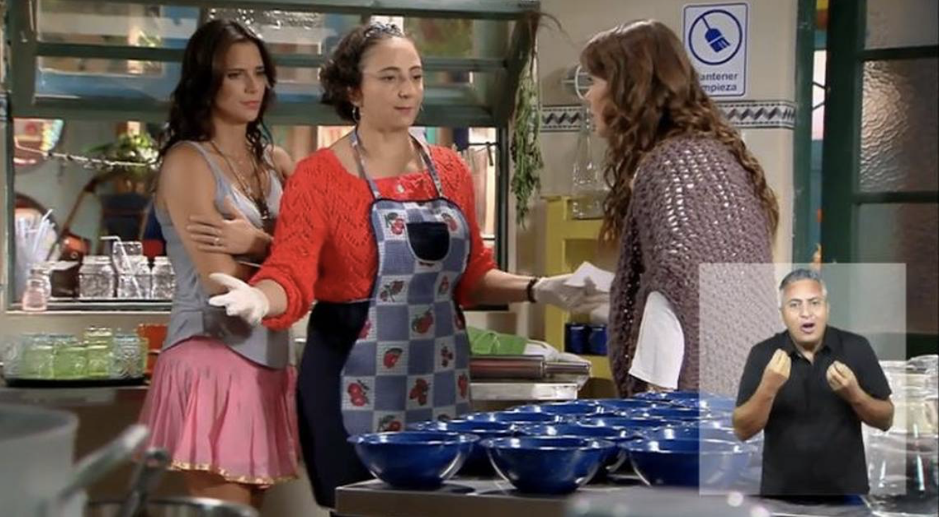

Análisis

Poco queda para decir sobre esta teleserie, con la inclusión de Diego Chávez y las clases de lengua de señas para el resto del reparto, se cumple con una verdadera inclusión, más aún con la traducción en las escenas que no cuentan con esta lengua.
Desde el primer capítulo se nos muestra una inclusión normalizada que llama la atención sin intenciones de hacerlo. Vemos a Antonia Zegers hablar en lengua de señas al personaje de su hijo y nos preguntamos si estará usándola correctamente, con los comentarios y apreciaciones en redes sociales podemos asumir que sí. A lo largo de la teleserie no se habla en ningún momento de intentar recuperar la condición de Matías para que así pueda escuchar sin necesidad de su audífono, en cambio, dentro del primer capítulo ocurre una escena que este se moja a causa de una manguera, lo primero que se hace es ir a arreglarlo para que Matías se siga sintiendo incluido en las conversaciones familiares. Aquí es cuando ocurre una de las escenas más conmovedoras de la teleserie:
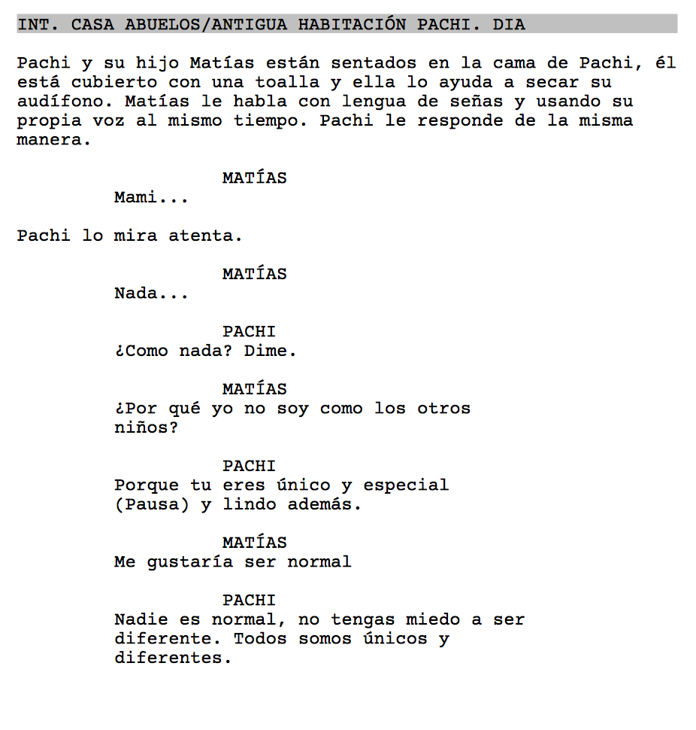
Con este emotivo mensaje termina el primer capítulo y entendemos que la base de la teleserie es la verdadera inclusión – aunque en esta escena pueda parecer forzado – celebrando la diversidad, sin embargo, parece ser la primera y única vez en que el tema es mencionado, más adelante Mili Vidal – la otra joven del reparto, hija del interés amoroso de Antonia Zegers – conoce a Matías e inmediatamente se muestra interesada en aprender lengua de señas para conversar con él, al igual que su padre Caco, interpretado por Felipe Braun.
Aunque dentro de la teleserie solo se muestra un niño con discapacidad, siendo un porcentaje pequeño en el reparto, esta sigue causando un gran impacto por su inclusión. El tipo de representación puede ser tanto de diversidad como de transgresión, donde se nos presenta esta realidad de las personas sordas y nos introduce el mundo de la lengua de señas. Si las teleseries y producciones audiovisuales siguiesen el mismo ejemplo de Amar a morir nos acercaríamos rápidamente a una verdadera inclusión en el país, sin necesidad alguna de una cuota que nos obligase a incluir una persona en situación de discapacidad.

- CONCLUSIONES

No hay duda de que como país tenemos una gran deuda en cuanto a la inclusión de personas con discapacidad, tanto en la sociedad como en los medios audiovisuales. Si bien ya contamos con algunos pioneros – las teleseries chilenas llevando la delantera por sobre los largometrajes – aún queda un largo camino por recorrer. Ya que en Chile nuestro mayor referente en cuanto a la representación de la discapacidad sigue siendo, de manera invicta, la Teletón. Como bien lo explica Mónica Humeres para Convergencia la estructura del evento se basa en lo siguiente:
Comenzando por las presentaciones de niños con discapacidad, utilizando un lenguaje audiovisual conmovedor. Acto siguiente, conocemos a los representantes de diversas empresas comerciales, compitiendo por entregar el cheque más grande. Lo cierto es que por el espectáculo pasa una gran cantidad de artistas y animadores, pero el fin del evento se concentra en la trágica situación de los niños y su superación gracias al aporte de las empresas (Humeres, 2019).
Sin embargo, hay diferentes opiniones al respecto, varias de estas criticando al evento anual de esta organización. La académica Laura Rueda encuentra una justificación a este efecto conmovedor y emotivo; la necesidad de poder sensibilizar a las personas para motivarlas a donar, ya que sin imágenes desgarradoras el impacto no sería el mismo, es por esto que se exhibe a los niños, parece ser que es la única manera de que la gente se percate de estas situaciones. La académica considera como lado positivo que realmente se logra una ayuda para estos nichos, pero al mismo tiempo nos condiciona (a la sociedad) a reaccionar solo cuando vemos imágenes impactantes (Palma, 2016) Al otro extremo, existen opiniones al respecto que – sin desmerecer todo el trabajo que hace la organización para ayudar a las personas con discapacidad – comparan al espectáculo con un Freak Show (Pino, 2018) como los que se hacían en la edad media.
A modo de opinión personal, me parece fundamental primero un cambio en la sociedad para así poder comenzar a realizar un cambio en cómo se representa a los niños de la Teletón y, como un efecto dómino, así cambiar cómo las personas con discapacidad son representadas en los medios audiovisuales. Esto lejos de provocar el fin del espectáculo de la Teletón, sugiere cambiar el enfoque con el que se les mira, para así empezar a formar una sociedad más inclusiva.
Regresando a los medios audiovisuales chilenos, un referente un poco más escaso que la Teletón, se pueden destacar distintos factores en común entre todas las producciones. Comenzando por la ruptura de estereotipos en cuanto a la discapacidad y la sexualidad (y romance) como se ve en El despertar de Camila, No abras la puerta y Matriarcas, o la del estigma de que las personas con Síndrome de Down son eternos niños, como nos muestra Los niños, y La Buhardilla. También hay personas que se repiten en el equipo humano de las producciones para la pantalla pequeña, como Rodrigo Sepúlveda, Ítalo Galleani, César Opazo y Mauricio Campos quienes han cumplido en distintas ocasiones los roles de productores y directores; actores que han participado en los repartos, entre ellos, María José Illanes, Álvaro Morales, Francisco Reyes, Felipe Reyes y Coca Guazzini, quien todavia mantiene contacto con Cristián Gaete (Protagonista de “La Buhardilla”). Y por último Bárbara Larenas, la guionista de varias de estas teleseries con la misión de fomentar la inclusión. Todas estas personas, sumando a Maite Alberdi, Rosario Jiménez-Gili y todo su equipo humano y más han hecho un aporte fundamental para la representación de la inclusión en el país, siendo los pioneros en traer diversas discapacidades a la mesa y obligándonos como espectadores a hablar al respecto, cosa que debiesemos hacer en todas las familias.

Sin embargo, el factor que más se destaca y se repite en distintas producciones fue mencionado anteriormente en el análisis; “Con la participación especial de…” o “Con la aparición especial de…” es la manera en la que se presenta a los personajes con discapacidad en ciertas teleseries, siendo que en estos casos, estos personajes aparecen recurrentemente, cuentan con dialogos y son fundamentales para la trama, por lo tanto, es solo justo que se les mencione al igual que al resto del reparto. Ya que, – sin menospreciar el gran avance de estos proyectos – de esta manera se está dando un paso hacia atrás en la inclusión y se convierte en integración; en otras palabras, se invita a un actor o actriz con discapacidad, pero de alguna manera se le sigue tratanto como a un “otro”.

De todas maneras, recordando años hacia el pasado, con lo que contabamos en cuanto a inclusión o siquiera representación era ínfimo comparado con lo que tenemos hoy en Chile, avanzando poco a poco, solo queda esperar que algún día se deje de hablar de inclusión y que las producciones audiovisuales cuenten con un reparto diverso y justo.

- BIBLIOGRAFÍA

Peredo, R. d. (06 de 2016). Scielo. Obtenido de
http://www.scielo.org.bo/scielo.php?script=sci_arttext&pid=S222330322016000100007
UK Disability History Month. (2015). Inclusion London. Obtenido de https://www.inclusionlondon.org.uk/wp-content/uploads/2015/05/The-portrayal-of-disabled-people-in-moving-image-media-has-been-persistently-distorted.pdf
Pineda, P. (31 de Agosto de 2019). Talento diverso y sin límites: el ejemplo de Pablo Pineda. (D. Reyero, Entrevistador)
Eco, U. (2007). Historia de la fealdad. Lumen.
MINEDUC. (Diciembre de 2007). Obtenido de Ministerio de Esucación: https://especial.mineduc.cl/wp-content/uploads/sites/31/2016/08/GuiaMotora.pdf
Pitkin, H. (1967). The Concept of Representation. University of California Press.
Universitat de les Illes Balears. (2021). Universitat de les Illes Balears. Obtenido de https://fci.uib.es/Servicios/libros/articulos/di_nasso/Edad-Moderna.cid220296
Humeres, M. (2019). "Gane usted y ayude a la Teletón": Mecanismo neoliberales en la gestión del bienestar. Convergencia: Revista de ciencias sociales, 1-24.
Pino, J. A. (27 de Noviembre de 2018). El Desconcierto. Obtenido de https://www.eldesconcierto.cl/opinion/2018/11/27/monstruosidades-y-discapacitados-40-anos-del-show-freak-de-la-teleton-en-chile.html
Vrsalovic, V. (30 de octubre de 2017). Biobio Chile. Obtenido de https://www.biobiochile.cl/noticias/opinion/tu-voz/2017/10/30/en-chile-se-habla-mucho-de-inclusion-pero-no-se-tiene-real-conocimiento-de-lo-que-implica.shtml
LISMI, L. d. (7 de Abril de 1982). Plena Inclusión. Obtenido de
https://www.plenainclusion.org/sites/default/files/lismi1982_arts23.1y31.2.pdf
Allué, M. (2012). Inválidos, feos y freaks. Revista de Antropología Social, 273 -286.
Abad Vila, M. (2008). La parada de los monstruos/ Freaks (1932). Medicina y Cine, 58-65.
Coelho, F. (17 de mayo de 2019). Significados. Obtenido de https://www.significados.com/inclusion/
Castillero, O. (2020). Obtenido de Psicología y mente: https://psicologiaymente.com/salud/tipos-de-discapacidad
Casado, D. (2001). Repositorio Iberoamerican sobre discapacidad. Obtenido de http://riberdis.cedd.net/bitstream/handle/11181/2887/132812.pdf?sequence=1&rd=0031687132676105
Moreno, R., & López, J. L. (2016). Repositorio Iberoamericano sobre discapacidad. Obtenido de http://riberdis.cedd.net/bitstream/handle/11181/5669/Aproximaci%C3%B3n_hist%C3%B3rica_estereotipos_discapacidad.pdf?sequence=1
Sarto, M. C., & Vedia, N. (2013). Monografía: Discapacidad Motora. Obtenido de Auditoria Médica: https://www.auditoriamedicahoy.com.ar/biblioteca/Discapacidad%20Motora%202013.pdf
Infante, M. (2005). Sordera: Mitos y realidades. San José, Costa Rica: Editorial Universidad de Costa Rica.
Luckasson, r., & Cols. (Julio de 2002). Mental Retardation: Definition, calssification, and systems of supports.
Verdugo, M. Á. (2002). Análisis de la definición de discapacidad intelectual de la asociación americana sobre retraso mental.
Lasso, S. (Noviembre de 2019). About Español. Obtenido de https://www.aboutespanol.com/representacion-icono-indice-y-simbolo-180293
Lacan, J. (1959). La ética del psicoanálisis. México: Editorial Paidós.
Del Barco, O. (1999). Apuntes sobre el problema de la representación en el arte contemporáneo. En Pensamiento de los Confines (Vol. 6, pág. 195).
Padilla, M. Á. (2006). El arte y la belleza. Alianza Editorial.
González, J. (Agosto de 2014). Universidad Francisco Marroquín. Obtenido de https://educacion.ufm.edu/jose-de-ribera-el-patizambo-oleo-sobre-tela-1642/
Carter-Long, L. (Julio de 2020). PBS. Obtenido de https://www.pbs.org/independentlens/blog/the-evolution-of-disability-in-film-after-the-accolades-the-work-continues/
Pulrang, A. (13 de Febrero de 2020). Forbes. Obtenido de https://www.forbes.com/sites/andrewpulrang/2020/02/13/disability-movies-arent-what-they-used-to-be-thats-good/?sh=58a9c4ce5efa
Wehmeyer, M., & Schwartz, M. (Marzo de 1998). The Relationship Between Self-Determination and Quality of Life for Adults with Mental Retardation.
Planella, J. (2007). Los Monstruos. Barcelona: UOC.
Hernández, R. (2001). Antropología de la discapacidad y la dependencia.
Padilla-Muñoz, A. (2010). Discapacidad: Contexto, concepto y modelos. Revista Colombiana de Derecho Internacional, 381-414.
Fernández-Cid, M. (2009). Medios de comunicación, conformación de imagen y construcción de sentido en relación a la discapacidad. Política y Sociedad, 105-113.
MacKie, M. (1973). Arriving at Truth by Definition: Case of Stereotype Inaccuracy. Oxford University Press, 20(4), 431-447.
Pérez Gómez, Á. (1998). La cultura escolar en la sociedad neoliberal. Madrid: Morata.
Norden, M. F. (1998). El cine del aislamiento. Madrid: Escuela Libre Editorial.
Monjas, M. I., Arranz, F., & Rueda, E. (2005). Las personas con discapacidad en el cine. Revista Española sobre Discapacidad Intelectual, 36(213), 13 - 29. Obtenido de https://sid.usal.es/idocs/F8/ART7026/articulos2.pdf
Zayid, M. (3 de Enero de 2014). I got 99 problems palsy is just one. TED Talks.
Appelbaum, L. (10 de septiembre de 2019). Movie Industry increases prejudice against people with disabilities. Obtenido de RespectAbility: https://www.respectability.org/2019/09/movie-industry-increases-prejudice-against-people-with-disabilities/
Pérez, C. (18 de julio de 2019). Obtenido de Poder y Liderazgo: https://www.poderyliderazgo.cl/opinion-el-cine-como-herramienta-para-la-inclusion/
Gold, J. (2018). Obtenido de Artsphoria: https://www.artsphoria.com/2018/09/21/cinemability-the-art-of-inclusion/
Riggio, P. (20 de julio de 2019). Teleshow. Obtenido de https://www.infobae.com/teleshow/infoshow/2019/07/20/nivis-amigos-de-otro-mundo-romper-los-moldes-de-la-television-infantil-por-la-inclusion-y-la-diversidad/
Tamayo, M. F. (Diciembre de 2009). La discapacidad sensorial desde la perspectiva de un genetista. MEDICINA, 31(4), 238-245.
Ferraro, P. (2001). Universitat de les Illes Balears. Obtenido de https://fci.uib.es/Servicios/libros/articulos/di_nasso/Historia.cid220290#top
Micromundo. (Septiembre de 2017). Micromundo. Obtenido de Los Niños Presskit: https://www.micromundo.cl/wp-content/uploads/2020/01/Presskit-Los-Niños-ESP-Sept-2017-1-1.pdf
Parra Z., J. (2018). La Fuga. Obtenido de http://2016.lafuga.cl/los-ninos/882
Cominetti, M. I. (6 de Mayo de 2018). Pontificia Universidad Católica . Obtenido de Facultad de comunicaciones: http://comunicaciones.uc.cl/rosario-jimenez-gili-directora-de-el-despertar-de-camila-todos-tenemos-derecho-ocupar-un-lugar-en-el-mundo-independiente-de-las-capacidades-que-tengamos/
Orellana, F. (6 de enero de 2016). Mi mision es desmitificar la discapacidad. Teleseries - No abras la puerta . TVN.
Mujeres Bacanas. (9 de noviembre de 2020). Mujeres bacanas. Obtenido de https://mujeresbacanas.com/isidora-guzman-2005/
Córdovez, K. (2 de junio de 2015). EMOL. Obtenido de https://www.emol.com/noticias/magazine/2015/06/02/719696/hector-morales.html
González Quevedo, A. (2 de octubre de 2020). Olimpiadas especiales. Obtenido de https://www.olimpiadasespecialeschile.org/post/teleseries-chilenas-y-discapacidad-intelectual-un-tema-poco-abordado
Castro, J. (30 de diciembre de 2015). Fotech.cl. Obtenido de https://www.fotech.cl/hector-morales-entrego-detalles-del-final-de-matriarcas/2015/12/30/
Cordovez, K. (14 de marzo de 2019). Publimetro. Obtenido de https://www.publimetro.cl/cl/entretenimiento/2019/03/14/amar-a-morir-diego-chavez-historia-inclusion.html
Toledo, R. (3 de abril de 2019). El Filtrador. Obtenido de https://elfiltrador.com/amar-a-morir-incorporo-lengua-de-senas/
Palma, F. (5 de diciembre de 2016). Universidad de Chile. Obtenido de https://www.uchile.cl/noticias/129321/la-teleton-nos-habla-de-un-pais-que-no-ha-incorporado-la-discapacidad

Cambridge Dictionary (2021). Freak, significado, definición, qué es freak. https://dictionary.cambridge.org/es/diccionario/ingles/freak
Assale, R. (s.f.). Representación | Diccionario de la lengua española. “Diccionario de la lengua española” - Edición del Tricentenario. https://dle.rae.es/representaci%C3%B3n
Representaciones Simbólicas en el Arte y la Cultura. (s.f.). Mi Apreciación Artística. De http://miapreciacionartistica.blogspot.com/2013/02/representaciones-simbolicas-en-el-arte.html
Definición de Monstruo. (s.f.) Enciclopedia Cataluña. De http://www.enciclopedia.cat/
Significado de Monstruo. (s.f.). Real Academia Española. De http://rae.es/
André Deed. IMDb. De https://www.imdb.com/name/nm0214243/
The Invisible Children. (s.f.). Disability in the Media. World of Inclusion. http://worldofinclusion.com/v3/wp-content/uploads/2014/01/disability_in_media.pdf
Se diferencia del acondroplástico ya que todo su cuerpo se ve afectado en crecimiento, mientras que en el acondroplástico se afecta las extremidades
The Best Years of Our Lives. IMDb. De https://www.imdb.com/title/tt0036868/awards?ref_=tt_awd
Martin, J.J. Supercrip Identity. Oxford Scholarship Online. https://oxford.universitypressscholarship.com/view/10.1093/oso/9780190638054.001.0001/oso-9780190638054-chapter-15
Martínez-Salanova Sánchez, E. Cine y discapacidad. Educomunicación. https://educomunicacion.es/cineyeducacion/temasdiscapacidad.htm#Los%20discapacitados%20en%20el%20cine
Olay, L. R. (2 de octubre, 2019) Érase una vez…un estereotipo. The Conversation. https://theconversation.com/erase-una-vez-un-estereotipo-122979
Norden, M. F. (1998). El Cine del aislamiento [Libro electrónico]. Escuela Libre Editorial.
Ver siguiente tabla.
La Iniciativa de Inclusión de Annenberg es un grupo de expertos en el mundo que estudia la diversidad y la inclusión en el entretenimiento a través de investigaciones originales y proyectos patrocinados. Más allá de la investigación, la Iniciativa de Inclusión de Annenberg desarrolla soluciones específicas basadas en la investigación para abordar la desigualdad.
Reyero, D. (2019, 31 de agosto). Talento diverso y sin límites: El ejemplo de Pablo Pineda. David Reyero. https://davidreyero.com/mis-temas/personas-mis-temas/talento-diverso-y-sin-limites-el-ejemplo-de-pablo-pineda/
Realidad Virtual
Cine Chile (2020). Los niños. Cinechile. https://cinechile.cl/pelicula/los-ninos/
Una pareja con Síndrome de Down en Colombia que desea casarse, pero la ley se los prohíbe. https://www.youtube.com/watch?v=oB2JuQ2ojEw
Ministerio de Salud. (s/f.). Descripción y Epidemiología. Minsal.cl. De https://diprece.minsal.cl/garantias-explicitas-en-salud-auge-o-ges/guias-de-practica-clinica/ataque-cerebrovascular-isquemico-en-personas-de-15-anos-y-mas/descripcion-y-epidemiologia-
Revista de ciencias sociales

